КРАСНОДАРСКИЙ КРАЙ
АПШЕРОНСКИЙ РАЙОН
АДМИНИСТРАЦИЯ КУРИНСКОГО СЕЛЬСКОГО ПОСЕЛЕНИЯ АПШЕРОНСКОГО РАЙОНА

«УТВЕРЖДЕНО»
Глава Куринского сельского поселения Апшеронского района

___________________М.В. Усов
«14 сентября.2018 год

АУКЦИОННАЯ ДОКУМЕНТАЦИЯ
на проведение открытого аукциона (открытая форма подачи предложений о цене) на право заключения договора продажи муниципального имущества Администрации Куринского сельского поселения Апшеронского района»

Дата начала приема заявок: | 17.09.2018
Дата окончания приема заявок: | 17.10.2018
Дата определения участников | 19.10.2018
Дата аукциона: | 23.10.2018

ст. Куринская 2018 год
СОДЕРЖАНИЕ
1. Основные понятия 3
2. Правовое регулирование 5
3. Сведения об аукционе 5
4.Место, сроки подачи (приема) Заявок, определения Участников и проведения аукциона 114
5. Порядок публикации Информационного сообщения и осмотра Объекта (лота) аукциона 11
6. Порядок ознакомления Претендентов с информацией, условиями договора купли-продажи Объекта (лота) аукциона 12
7. Ограничения участия в аукционе отдельных категорий физических и юридических лиц 12
8. Порядок подачи (приема) и отзыва Заявок 13
9. Порядок внесения и возврата задатка 14
10. Условия допуска к участию в аукционе 15
11. Аукционная комиссия 16
12. Порядок определения Участников 16
13. Порядок проведения аукциона и определения Победителя аукциона 17
14. Срок заключения договора купли-продажи недвижимого имущества 18
15. Условия и сроки оплаты по договору купли-продажи недвижимого имущества 18
16. Переход права собственности на имущество 18
Приложение 1 19
Приложение 2 23
Приложение 3 87
Приложение 4 89
Приложение 5 90
Приложение 6 93
Приложение 7 95
Приложение 8 119
Приложение 9 120

1. Основные понятия
Объекты (лоты) аукциона – недвижимое имущество, находящееся в муниципальной собственности Куринского сельского поселения Апшеронского района, права, на которое передается по договору купли-продажи.
Предмет аукциона – продажа Объекта (лота) аукциона.
Цена предмета аукциона – цена продажи Объекта (лота) аукциона.
Шаг аукциона – величина повышения начальной цены продажи.
Информационное сообщение о проведении аукциона (далее – Информационное сообщение) - комплект документов, содержащий сведения о проведении аукциона, о предмете аукциона, условиях и порядке его проведения, условиях и сроках подписания договора купли-продажи, иных существенных условиях, включая проект договора купли-продажи и другие документы.
Продавец – уполномоченный орган Администрация Куринского сельского поселения Апшеронского района, на который возложены функции продавца объектов недвижимого имущества, находящихся в собственности Куринского сельского поселения Апшеронского района. Продавец отвечает за заключение договоров купли-продажи Объекта (лота) аукциона, в том числе за соблюдение сроков их заключения, а также за их исполнение, в том числе за передачу Объекта (лота) аукциона в установленном договором порядке.
Администрация – орган местного самоуправления Куринского сельского поселения Апшеронского района, принимающий решение об условиях аукциона (в том числе по начальной цене предмета аукциона, условиям договора купли-продажи). Администрация принимает решение о проведении аукциона, об отказе от проведения аукциона (в том числе возмещения реального ущерба участникам аукциона), отвечает за соответствие Объекта (лота) аукциона характеристикам, указанным в Информационном сообщении, за соответствие Объекта (лота) аукциона требованиям законодательства, за недостатки Объекта (лота) аукциона, обнаруженные на любой стадии проведения аукциона, а также обнаруженные после заключения договора купли-продажи.
Организатор - юридическое лицо, включенное в утвержденный Правительством Российской Федерации перечень юридических лиц для организации продажи государственного или муниципального имущества, зарегистрированное на территории Российской Федерации.
Уполномоченный орган – орган, уполномоченный на осуществление функций по организации и проведению аукциона. Уполномоченный орган утверждает Информационное сообщение, состав аукционной комиссии. Лицо, осуществляющее организационно-технические функции по организации и проведению аукциона, за соответствие документов, составляемых для проведения аукциона и в ходе его проведения и соблюдения сроков их размещения.
Претендент – любое юридическое лицо независимо от организационно-правовой формы в соответствии с требованиями законодательства, формы собственности, места нахождения, а также места происхождения капитала или любое физическое лицо, в том числе индивидуальный предприниматель, намеревающееся принять участие в аукционе.
Заявка – комплект документов, представленный Претендентом в срок и по форме, который установлен в Информационном сообщении. Подача Заявки является акцептом оферты в соответствии со ст. 438 Гражданского кодекса Российской Федерации.
Аукционная комиссия – комиссия по проведению аукциона, формируемая Уполномоченным органом.
Протокол о признании Претендентов участниками аукциона – протокол, содержащий сведения о перечне принятых Заявок с указанием ФИО (наименований) Претендентов, перечне отозванных Заявок, ФИО (наименований) Претендентов, признанных Участниками, а также ФИО (наименований) Претендентов, которым было отказано в допуске к участию в аукционе, с указанием оснований отказа.
Участник аукциона (далее - Участник) – Претендент, признанный Аукционной комиссией Участником.
Победитель аукциона – Участник, предложивший наиболее высокую цену предмета аукциона.
Открытая часть– раздел, находящийся в открытом доступе, не требующий регистрации для работы в нём.
Закрытая часть– раздел, доступ к которому имеют только зарегистрированные , т.е Уполномоченный орган и участники, позволяющий пользователям получить доступ к информации и выполнять определенные действия.
Электронная подпись – информация в электронной форме, которая присоединена к другой информации в электронной форме (подписываемой информации) или иным образом связана с такой информацией и которая используется для определения лица, подписывающего информацию.
Электронный документ – документированная информация, представленная в электронной форме, то есть в виде, пригодном для восприятия человеком с использованием электронных вычислительных машин, а также для передачи по информационно-телекоммуникационным сетям или обработки в информационных системах.
Электронный образ документа – электронная копия документа, выполненного на бумажном носителе.
Электронное сообщение (электронное уведомление) – информация, направляемая пользователями друг другу в процессе работы.
«Личный кабинет» - персональный рабочий раздел, доступ к которому может иметь только зарегистрированное лицо путем ввода через интерфейс сайта идентифицирующих данных (имени пользователя и пароля).
Протокол об итогах аукциона – протокол, содержащий сведения о ФИО (наименовании) Победителя аукциона, месте, дате и времени проведения аукциона, предмете аукциона, об Участниках, о начальной цене продажи, цене Объекта (лота) аукциона, предложенной Победителем аукциона, отметку о проведении аудио и (или) видеозаписи при проведении аукциона. Данный протокол является документом, удостоверяющим право Победителя на заключение договора купли-продажи Объекта (лота) аукциона.
Протокол о признании аукциона несостоявшимся – протокол, содержащий сведения о причинах признания аукциона несостоявшимся.

2. Правовое регулирование
Аукцион проводится в соответствии с требованиями:
- Гражданского кодекса Российской Федерации;
- Федерального закона от 26.07.2006 № 135-ФЗ «О защите конкуренции»;
- Федерального закона от 21.12.2001 № 178-ФЗ «О приватизации государственного и муниципального имущества»;
- Постановление Правительства Российской Федерации от 12.08.2002 года № 585 « Об организации и проведении продажи государственного и муниципального имущества на аукционе и Положение об организации продажи находящихся в государственной или муниципальной собственности акций открытых акционерных обществ на специализированном аукционе, утвержденным;
- постановление Администрации Куринского сельского поселения Апшеронского района от 14.09.218 № 93 «О продаже на аукционе муниципального имущества администрации Куринкого сельского поселения Апшеронского района» (Приложение 1);
- иных нормативных правовых актов Российской Федерации и Краснодарского края.

3. Сведения об аукционе
Аукцион открытый по составу Участников и форме подачи предложений о цене продажи Объекта (лота).
3.1. Продавец:
Наименование: Администрация Куринского сельского поселения Апшеронского района.
Адрес: 352672, Краснодарский край, ст. Куринская, ул. Новицкого, дом 118.
Адрес электронной почты: kurinskaya2011@mail.ru
тел.: + 7 (86152) 4-60-36.
Факс: +7 (86152) 4-60-66.
Реквизиты: получатель – Финансовое управление администрации МО Апшеронский район (администрация Куринского сельского поселения Апшеронского района л/с 992410140) на расчетный счет 40302810403495000318 Южное ГУ Банка России г. Краснодар, БИК 040349001, ИНН 2325017811, КПП 232501001, код ОКТМО 03605413, КБК 99200000000000000510. Назначение платежа: ____________
3.2. Администрация:
Наименование: Куринского сельского поселения Апшеронского района.
Адрес: 352672, Краснодарский край, ст. Куринская, ул. Новицкого, дом 118. Адрес электронной почты: kurinskaya2011@mail.ru
тел.: + 7 (86152) 4-60-36.
3.3. Уполномоченный орган:
Наименование: Администрация Куринского сельского поселения Апшеронского района
Адрес: 352672, Краснодарский край, ст. Куринская, ул. Новицкого, д. 118. Адрес электронной почты kurinskaya2011@mail.ru
Тел.: +7 (86152) 4-60-36
Тел./факс:+7 (86152) 4-60-66.
3.4. Организатор:
Наименование: Администрация Куринского сельского поселения Апшеронского района.
Адрес: 325672, Краснодарский край, Апшеронский район, ст. Куринская, ул. Новицкого, д. 118.
Адрес электронной почты: kurinskaya2011@mail.ru
тел.: +7 (86152) 4-60-36,
факс: +7 (86152) 4-60-36.

3.5. Сведения об Объекте (лоте) аукциона:
Лот № 1:
ОБЪЕКТ 1: НЕЖИЛОЕ ЗДАНИЕ ЛИТ. А.
Характеристики:
Наименование: 2-этажное нежилое здание
Назначение: нежилое.
Адрес (местонахождение) объекта: Краснодарский край, Апшеронский район, станица Куринская, ул. Железнодорожная, дом 16.
Этажность: 2-этажное;
Площадь, кв.м: 322,7.
Кадастровый (или условный) номер: 23:02:0501001:1066 (Выписка из Единого реестра недвижимости об основных характеристиках и зарегистрированных правах на объект недвижимости 23/001/079/2018-5733 от 14.06.2018г.) (Приложение 2).
Фотоматериалы – Приложение 2.
Документ, подтверждающий право собственности: свидетельство о государственной регистрации права от 18.03.2015 серия 23-АН № 597593, о чем в Едином государственном реестре прав на недвижимое имущество и сделок с ним «18» марта 2015 года сделана запись регистрации № 23-23/051-23/051/601/2015-320/2 (Приложение 2).
Ограничения (обременения) права: не зарегистрированы (Выписка из Единого реестра недвижимости об основных характеристиках и зарегистрированных правах на объект недвижимости 23/001/079/2018-5733 от 14.06.2018г) (Приложение 2).
Рыночная стоимость Объекта 1: 868 197руб. (восемьсот шестьдесят восемь тысяч сто девяносто семь руб. 00 коп.) с учетом НДС 18 %.
ОБЪЕКТ 2: НЕЖИЛОЕ ЗДАНИЕ ЛИТ. Б
Характеристики:
Наименование: 1-этажное нежилое здание с пристройкой
Назначение: нежилое.
Адрес (местонахождение) объекта: Краснодарский край, Апшеронский район, станица Куринская, ул. Железнодорожная, дом 16.
Этажность: 1-этажное;
Площадь, кв.м: 124кв.м.
Кадастровый (или условный) номер: 23:02:0501001:1778 (Выписка из Единого реестра недвижимости об основных характеристиках и зарегистрированных правах на объект недвижимости 23/001/079/2018-5736 от 14.06.2018г) (Приложение 2).
Фотоматериалы – Приложение 2.
Документ, подтверждающий право собственности: выписка из единого государственного реестра прав на недвижимое имущество и сделок с ним, удостоверяющая проведенную государственную регистрацию прав от 17.08.2016, о чем в Едином государственном реестре прав на недвижимое имущество и сделок с ним «17»августа 2016 года сделана запись регистрации № 23-23/051-23/051/801/2016-7350/1 (Приложение 2).
Ограничения (обременения) права: не зарегистрированы (Выписка из Единого реестра недвижимости об основных характеристиках и зарегистрированных правах на объект недвижимости 23/001/079/2018-5736 от 14.06.2018г) (Приложение 2).
Рыночная стоимость Объекта 2: 192 928 руб. (сто девяносто две тысячи девятьсот двадцать восемь рублей 00 коп.) с учетом НДС 18 %
ОБЪЕКТ 3: НЕЖИЛОЕ ЗДАНИЕ ЛИТ. Г.
Характеристики:
Наименование: 1-этажное сооружение - уборная
Назначение: нежилое.
Адрес (местонахождение) объекта: Краснодарский край, Апшеронский район, станица Куринская, ул. Железнодорожная, дом 16.
Этажность: 1-этажное;
Площадь, кв.м: 23,2.
Выписка из реестра муниципальной собственности муниципального образования Куринского сельского поселения Апшеронского района: от 29.06.2018 № 255) (Приложение 2).
Рыночная стоимость Объекта 3: 20 731,00 руб. (Двадцать тысяч семьсот тридцать один руб. 00 коп.) с учетом НДС 18 %
ОБЪЕКТ 4: НЕЖИЛОЕ ЗДАНИЕ ЛИТ. Г1.
Характеристики:
Наименование: 1-этажное нежилое (сарай шлакоблочный)
Назначение: нежилое.
Адрес (местонахождение) объекта: Краснодарский край, Апшеронский район, станица Куринская, ул. Железнодорожная, дом 16.
Этажность: 1-этажное;
Площадь, кв.м: 23,7.
Выписка из реестра муниципальной собственности муниципального образования Куринского сельского поселения Апшеронского района: от 29.06.2018 № 255) (Приложение 2).
Рыночная стоимость Объекта 4: 16 771,00 руб. (шестнадцать тысяч семьсот семьдесят один руб. 00 коп.) с учетом НДС 18 %
ОБЪЕКТ 5: НЕЖИЛОЕ ЗДАНИЕ ЛИТ. Г2.
Характеристики:
Наименование: 1-этажное сооружение (сарай для дров)
Назначение: нежилое.
Адрес (местонахождение) объекта: Краснодарский край, Апшеронский район, станица Куринская, ул. Железнодорожная, дом 16.
Этажность: 1-этажное;
Площадь, кв.м: 64,3
Выписка из реестра муниципальной собственности муниципального образования Куринского сельского поселения Апшеронского района: от 29.06.2018) (Приложение 2).
Рыночная стоимость Объекта 5: 7 733,00 руб. (семь тысяч семьсот тридцать три руб. 00 коп.) с учетом НДС 18 %
ОБЪЕКТ 6: ОГРАЖДЕНИЕ ЛИТ. I.
Характеристики:
Наименование: ограждение (30м)
Адрес (местонахождение) объекта: Краснодарский край, Апшеронский район, станица Куринская, ул. Железнодорожная, дом 16.
Выписка из реестра муниципальной собственности муниципального образования Куринского сельского поселения Апшеронского района: от 29.06.2018 №255) (Приложение 2).
Рыночная стоимость Объекта 6: 17 754,00 руб. (семнадцать тысяч семьсот пятьдесят четыре рубля руб. 00 коп.) с учетом НДС 18 %
ОБЪЕКТ 7: ЗЕМЕЛЬНЫЙ УЧАСТОК
Характеристики:
Адрес (местонахождение): Краснодарский край, Апшеронский район, ст. Куринская, ул. Железнодорожная 16.
Площадь, кв.м: 3309.
Кадастровый (или условный) номер: 23:02:0501001:1760 (Выписка из Единого реестра недвижимости об основных характеристиках и зарегистрированных правах на объект недвижимости 23/001/079/2018-5718 от 14.06.2018г) (Приложение 2).
Категория земель: земли населенных пунктов - Амбулатория.
Разрешенное использование: Амбулатория.
Документ, подтверждающий право собственности: свидетельство о государственной регистрации права от 02.06.2016 серия АБ № 020879, о чем в Едином государственном реестре прав на недвижимое имущество и сделок с ним «02» июня 2016 года сделана запись регистрации № 23-23/051-23/051/801/2016-4573/1 (Приложение 2).
Ограничения (обременения) права: не зарегистрированы (Выписка из Единого реестра недвижимости об основных характеристиках и зарегистрированных правах на объект недвижимости 23/001/079/2018-5718 от 14.06.2018г) (Приложение 2).
Рыночная стоимость Объекта 7: 300 707 руб. 00 коп (триста тысяч семьсот семь руб. 00 коп.), с учетом НДС 18 %.
ОБЩАЯ ИНФОРМАЦИЯ ПО ЛОТУ №1:
Начальная цена продажи Объектов (лота №1) аукциона: 1 424 821,00 руб. (Один миллион четыреста двадцать четыре тысячи восемьсот двадцать один руб. 00 коп.) с учетом НДС 18%.
Шаг аукциона: 71 300 руб. (семьдесят одна тысяча триста руб. 00 коп.). Размер задатка: 285 000,00 руб. (двести восемьдесят пять тысяч руб. 00 коп.) НДС не облагается.
Срок внесения задатка: с 17.09.2018 не позднее 17.10.2018.
Информация о предыдущих торгах по Объектам (лоту) аукциона: Несостоявшийся в связи с отсутствием допущенных участников Несостоявшийся в связи с отсутствием допущенных участников. Протокол №1/07092017 о признании открытого аукциона на право заключения договора купли-продажи объектов недвижимости находящихся в муниципальной собственности администрации Куринского сельского поселения Апшеронского района несостоявшимся
ЛОТ №2
Характеристики:
Адрес (местонахождение): Российская Федерация, Краснодарский край, Апшеронский район, хутор Старый Куринский, Береговая ул. 3.
Площадь, кв.м: 1422+/-26.
Кадастровый (или условный) номер: 23:02:0501004:371 (Выписка из Единого реестра недвижимости об основных характеристиках и зарегистрированных правах на объект недвижимости 23/001/079/2018-5724 от 14.06.2018г) (Приложение 2).
Категория земель: земли населенных пунктов.
Разрешенное использование: Для ведения личного подсобного хозяйства.
Документ, подтверждающий право собственности: свидетельство о государственной регистрации права от 03.04.2012 серия 23-АК № 821412, о чем в Едином государственном реестре прав на недвижимое имущество и сделок с ним «30» марта 2012 года сделана запись регистрации № 23-23-53/007/2012-584 (Приложение 2).
Ограничения (обременения) права: не зарегистрированы (Выписка из Единого реестра недвижимости об основных характеристиках и зарегистрированных правах на объект недвижимости 23/001/079/2018-5724 от 14.06.2018г) (Приложение 2).
Рыночная стоимость Объекта 7: 119 393 руб. 00 коп (Сто девятнадцать тысяч триста девяносто три) рубля, без учета НДС.
ОБЩАЯ ИНФОРМАЦИЯ ПО ЛОТУ №2:
Начальная цена продажи Объектов (лота №2) аукциона: 119 393 руб. 00 коп (Сто девятнадцать тысяч триста девяносто три) рубля, без учета НДС
Шаг аукциона: 6 000 руб. (шесть тысяч руб. 00 коп.).
Размер задатка: 23 900 руб. (Двадцать три тысячи девятьсот руб. 00 коп.) НДС не облагается.
Срок внесения задатка: с 17.09.2018 не позднее 17.10.2018.
Информация о предыдущих торгах по Объектам (лоту) аукциона: Несостоявшийся в связи с отсутствием допущенных участников. Протокол №1/07092017 о признании открытого аукциона на право заключения договора купли-продажи объектов недвижимости находящихся в муниципальной собственности администрации Куринского сельского поселения Апшеронского района несостоявшимся.
ЛОТ № 3
Характеристики:
Адрес (местонахождение): Российская Федерация, Краснодарский край, Апшеронский район, поселок Станционный, Заречная ул 50.
Площадь, кв.м: 1200.
Кадастровый (или условный) номер: 23:02:0501003:325 (Выписка из Единого реестра недвижимости об основных характеристиках и зарегистрированных правах на объект недвижимости 23/001/079/2018-5728 от 14.06.2018г) (Приложение 2).
Категория земель: земли населенных пунктов.
Разрешенное использование: Для ведения личного подсобного хозяйства.
Документ, подтверждающий право собственности: свидетельство о государственной регистрации права от 23.01.2014 серия 23-АМ № 046635, о чем в Едином государственном реестре прав на недвижимое имущество и сделок с ним «20» января 2014 года сделана запись регистрации № 23-23-53/004/2014-061 (Приложение 2).
Ограничения (обременения) права: не зарегистрированы (Выписка из Единого реестра недвижимости об основных характеристиках и зарегистрированных правах на объект недвижимости 23/001/079/2018-5728 от 14.06.2018г) (Приложение 2).
Рыночная стоимость Объекта : 113 673 (Сто тринадцать тысяч шестьсот семьдесят три ) рубля, без учета НДС.
ОБЩАЯ ИНФОРМАЦИЯ ПО ЛОТУ №3:
Начальная цена продажи Объектов (лота №3) аукциона: 113 673 (Сто тринадцать тысяч шестьсот семьдесят три ) рубля, без учета НДС.
Шаг аукциона: 5 700 руб. (пять тысяч семьсот руб. 00 коп.).
Размер задатка: 22 700,00 руб. (Двацать две тысячи семьсот руб. 00 коп.) НДС не облагается.
Срок внесения задатка: с 17.09.2018 не позднее 17.10.2018.
Информация о предыдущих торгах по Объектам (лоту) аукциона: Несостоявшийся в связи с отсутствием допущенных участников. Протокол №1/07092017 о признании открытого аукциона на право заключения договора купли-продажи объектов недвижимости находящихся в муниципальной собственности администрации Куринского сельского поселения Апшеронского района несостоявшимся.
ЛОТ № 4
Характеристики:
Адрес (местонахождение): Российская Федерация, Краснодарский край, Апшеронский район, поселок Станционный, Прусакова ул 33.
Площадь, кв.м: 659+/-18.
Кадастровый (или условный) номер: 23:02:0501003:282 (Выписка из Единого реестра недвижимости об основных характеристиках и зарегистрированных правах на объект недвижимости 23/001/079/2018-5730 от 14.06.2018г) (Приложение 2).
Категория земель: земли населенных пунктов.
Разрешенное использование: Для ведения личного подсобного хозяйства.
Документ, подтверждающий право собственности: свидетельство о государственной регистрации права от 18.01.2012 серия 23-АК № 557685, о чем в Едином государственном реестре прав на недвижимое имущество и сделок с ним «16» января 2012 года сделана запись регистрации № 23-23-53/007/2012-025 (Приложение 2).
Ограничения (обременения) права: не зарегистрированы (Выписка из Единого реестра недвижимости об основных характеристиках и зарегистрированных правах на объект недвижимости 23/001/079/2018-5730 от 14.06.2018г) (Приложение 2).
Рыночная стоимость Объекта: 70 475 (семьдесят тысяч четыреста семьдесят пять) рублей, без учета НДС.
ОБЩАЯ ИНФОРМАЦИЯ ПО ЛОТУ №4:
Начальная цена продажи Объектов (лота №4) аукциона: 70 475 (семьдесят тысяч четыреста семьдесят пять) рублей, без учета НДС.
Шаг аукциона: 3 500 руб. (три тысячи пятьсот руб. 00 коп.).
Размер задатка: 14 100,00 руб. (четырнадцать тысяч сто руб. 00 коп.) НДС не облагается.
Срок внесения задатка: с 17.09.2018 не позднее 17.10.2018.
Информация о предыдущих торгах по Объектам (лоту) аукциона: Несостоявшийся в связи с отсутствием допущенных участников. Протокол №1/07092017 о признании открытого аукциона на право заключения договора купли-продажи объектов недвижимости находящихся в муниципальной собственности администрации Куринского сельского поселения Апшеронского района несостоявшимся.

Лот №5
Транспортное средство – автомобиль LADA 210740, идентификационный номер ХТФ210740Ф2930661, модель номер двигателя 21067 9581514, номер шасси отсутствует, государственный номер Н292СО 93 rus, 2009т года выпуска.
Ограничения (обременения) права: не зарегистрированы
Рыночная стоимость Объекта: 45 000 (сорок пять тысяч) рублей 00 копеек с учетом НДС.
ОБЩАЯ ИНФОРМАЦИЯ ПО ЛОТУ №5:
Начальная цена продажи Объектов (лота №4) аукциона: 45 000 (сорок пять тысяч) рублей 00 копеек с учетом НДС.
Шаг аукциона: 2 250 руб. (две тысячи двести пятьдесят руб. 00 коп.).
Размер задатка: 9 000 00 руб. (девять тысяч руб. 00 коп.) НДС не облагается.
Срок внесения задатка: с 17.09.2018 не позднее 17.10.2018.
Информация о предыдущих торгах по Объектам (лоту) аукциона: Продается впервые.

4. Место, сроки подачи (приема) Заявок, определения Участников и проведения аукциона
4.1. Место подачи (приема) Заявок: Администрация Куринского сельского поселения Апшеронского района, Россия, Краснодарский край, Апшеронский район, станица Куринская, улица Новицкого дом 118, каб.2 (общий отдел)
4.2. Дата и время начала подачи (приема) Заявок: 17.09..2018 в 10 час. 00 мин по московскому времени. Подача Заявок осуществляется в рабочее время понедельник –четверг с 10-00 до 16-00 (перерыв на обед с13-00 до 14-00) и пятница с 10-00 до 13-00.
4.3. Дата и время окончания подачи (приема) Заявок: 17.10.2018 в 16 час. 00 мин по московскому времени.
4.4. Дата определения Участников: 19.10.2018 в 10 час. 00 мин по московскому времени.
4.5. Дата и время проведения аукциона: 23.10.2018 в 10 час. 00 мин по московскому времени.
4.6. Срок подведения итогов аукциона: 23.10.2018 в 15 час. 00 мин до последнего предложения Участников.

5. Порядок публикации Информационного сообщения и осмотра
Объекта (лота) аукциона
5.1. Информационное сообщение размещается на официальном сайте Российской Федерации в информационно-телекоммуникационной сети «Интернет» для размещения информации о проведении торгов: www.torgi.gov.ru (далее - Официальный сайт торгов), а также в районной газете «Апшеронский рабочий» и на сайте Продавца http://kur.apsheronsk-oms.ru.
Осмотр Объекта (лота) аукциона производится без взимания платы и обеспечивается Продавцом в период заявочной кампании по предварительному согласованию (уточнению) времени проведения осмотра на основании направленного обращения. Для осмотра Объекта (лота) аукциона, с учетом установленных сроков, лицо, желающее осмотреть Объект (лот) аукциона, направляет обращение (Приложение 4) в письменной форме или по электронной почте kurinskaya2011@mail.ru с указанием следующих данных:
- тема письма: Запрос на осмотр Объекта (лота) аукциона;
- Ф.И.О. лица, уполномоченного на осмотр Объекта (лота) аукциона (физического лица, индивидуального предпринимателя, руководителя юридического лица или их представителей);
- наименование юридического лица (для юридического лица);
- почтовый адрес или адрес электронной почты, контактный телефон;
- дата аукциона;
- № лота;
- местоположение (адрес) Объекта (лота) аукциона.
В течение двух рабочих дней со дня поступления обращения Уполномоченный орган оформляет «смотровое письмо» и направляет его нарочным или по электронному адресу, указанному в обращении. В «смотровом письме» указывается дата осмотра и контактные сведения лица (представителя Продавца), уполномоченного на проведение осмотра.

6. Порядок ознакомления Претендентов с информацией, условиями договора купли-продажи Объекта (лота) аукциона
Любое лицо вправе направить на электронный адрес Организатора, указанный в Информационном сообщении (п.3.4.), запрос о разъяснении размещенной информации.
Такой запрос в режиме реального времени направляется в «личный кабинет» Продавца для рассмотрения при условии, что запрос поступил Продавцу не позднее 5 рабочих дней до окончания подачи заявок.
В течение 2 рабочих дней со дня поступления запроса Продавец предоставляет Организатору для размещения в открытом доступе разъяснение с указанием предмета запроса, но без указания лица, от которого поступил запрос.
В случае направления запроса иностранными лицами такой запрос должен иметь перевод на русский язык.

7. Ограничения участия в аукционе отдельных категорий физических и юридических лиц.
К участию в аукционе допускаются физические и юридические лица, признаваемые покупателями в соответствии со статьей 5 Федерального закона от 21.12.2001 № 178-ФЗ «О приватизации государственного и муниципального имущества», своевременно подавшие Заявку, представившие надлежащим образом оформленные документы в соответствии с пунктом 9 Информационного сообщения, и обеспечившие поступление на счет, указанный в пункте 9.3. Информационного сообщения, установленного размера задатка в порядке и сроки, указанные в пункте 9 Информационного сообщения.
Ограничения на участие в аукционе нерезидентов Российской Федерации, а также резидентов Российской Федерации, имеющих в качестве учредителей (участников) и аффинированных лиц иностранных физических и юридических лиц отсутствуют.

8. Порядок подачи (приема) и отзыва Заявок
8.1. Заявка подается путем заполнения ее электронной формы, утвержденной настоящим Информационным сообщением (Приложение 5), размещенной в открытой для доступа неограниченного круга лиц, с приложением электронных образов документов, предусмотренных Федеральным законом от 21.12.2001 № 178-ФЗ «О приватизации государственного и муниципального имущества», то есть документов на бумажном носителе, преобразованных в электронно-цифровую форму путем сканирования с сохранением их реквизитов.
8.2. Одно лицо имеет право подать только одну Заявку.
8.3. Заявки подаются начиная с даты начала приема Заявок до времени и даты окончания приема Заявок, указанных в Информационном сообщении.
8.4. При приеме Заявок от Претендентов Организатор обеспечивает: - конфиденциальность данных о Претендентах и Участниках, за исключением случая направления электронных документов Продавцу в порядке, установленном - регистрацию Заявок и прилагаемых к ним документов в журнале приема Заявок. Каждой Заявке присваивается номер с указанием даты и времени приема.
8.5. В течение одного часа со времени поступления Заявки Организатор сообщает Претенденту о ее поступлении путем направления уведомления с приложением электронных копий зарегистрированной Заявки и прилагаемых к ней документов.
8.6. Заявки с прилагаемыми к ним документами, поданные с нарушением установленного срока, не регистрируются.
8.7. Претендент вправе не позднее дня окончания приема Заявок отозвать Заявку путем направления уведомления об отзыве Заявки.
8.8. В случае отзыва Претендентом Заявки, уведомление об отзыве Заявки вместе с Заявкой в течение одного часа поступает в «личный кабинет» Продавца, о чем Претенденту направляется соответствующее уведомление.
8.9. Претендент вправе повторно подать Заявку в порядке, установленном в Информационном сообщении, при условии отзыва ранее поданной заявки.
8.10. Одновременно с Заявкой на участие в аукционе Претенденты представляют следующие документы:
юридические лица:
1) заверенные копии учредительных документов;
2) документ, содержащий сведения о доле Российской Федерации, субъекта Российской Федерации или муниципального образования в уставном капитале юридического лица (реестр владельцев акций либо выписка из него или заверенное печатью юридического лица (при наличии печати) и подписанное его руководителем письмо);
3) копия документа, который подтверждает полномочия руководителя юридического лица на осуществление действий от имени юридического лица (копия решения о назначении этого лица или о его избрании) и в соответствии с которым руководитель юридического лица обладает правом действовать от имени юридического лица без доверенности.
физические лица, в том числе индивидуальные предприниматели: представляют копии всех листов документа, удостоверяющего личность.
8.11. В случае, если от имени Претендента действует его представитель по доверенности, к Заявке должна быть приложена доверенность на осуществление действий от имени Претендента, оформленная в установленном порядке, или нотариально заверенная копия такой доверенности. В случае, если доверенность на осуществление действий от имени Претендента подписана лицом, уполномоченным руководителем юридического лица, Заявка должна содержать также документ, подтверждающий полномочия этого лица.
ВНИМАНИЕ! Все подаваемые Претендентом документы не должны иметь неоговоренных исправлений, а также не должны быть исполнены карандашом. Все исправления должны быть надлежащим образом заверены. Печати и подписи, а также реквизиты и текст оригиналов и копий документов должны быть четкими и читаемыми. Подписи на оригиналах и копиях документов должны быть расшифрованы (указывается должность, фамилия и инициалы подписавшегося лица).

9. Порядок внесения и возврата задатка
9.1. Для участия в аукционе по Объекту (лоту) аукциона Претендент вносит задаток в размере, указанном в пункте 3.5. Информационного сообщения.
9.2. Претендент обеспечивает поступление задатка в порядке и срок, указанные в Информационном сообщении.
9.3. Денежные средства в качестве задатка для участия в аукционе вносятся Претендентом единым платежом по следующим банковским реквизитам:
Получатель платежа:
расчетный счет: 40302810403495000318 Банк Южное ГУ Банка России г. Краснодар. Получатель платежа: Финансовое управление администрации МО Апшеронский район (Администрация Куринского сельского поселения Апшеронского района) л/cч. 992410140, ИНН 2325017811, КПП 232501001, БИК 040349001. Код дохода бюджетной классификации 99200000000000000510
Назначение платежа: внесения задатка ЛОТ№ «__» _________, без НДС».
9.4. Плательщиком задатка может быть только Претендент. Не допускается перечисление задатка иными лицами. Перечисленные денежные средства иными лицами, кроме Претендента, будут считаться ошибочно перечисленными денежными средствами и возвращены на счет плательщика.
9.5. Документом, подтверждающим поступление задатка на счет, указанный в пункте 9.3. Информационного сообщения, является выписка с этого счета, предоставляемая получателем платежа в Аукционную комиссию.
9.6. Денежные средства, перечисленные по платежным поручениям (квитанциям) об оплате задатка, оформленным не в соответствии с указанными требованиями, будут считаться ошибочно перечисленными денежными средствами и возращены на счет плательщика.
9.7. В случаях отзыва Претендентом Заявки:
– в установленном порядке до даты окончания подачи (приема) Заявок, поступивший от Претендента задаток подлежит возврату в срок, не позднее, чем 5 (пять) дней со дня поступления уведомления об отзыве Заявки;
– позднее даты окончания подачи (приема) Заявок задаток возвращается в течение 5 (пяти) календарных дней с даты подведения итогов аукциона.
9.8. Участникам, за исключением Победителя аукциона, задатки возвращаются в течение 5 (пяти) дней с даты подведения итогов аукциона.
9.9. Претендентам, не допущенным к участию в аукционе, задатки возвращаются в течение 5 (пяти) дней со дня подписания протокола о признании Претендентов Участниками.
9.10. Задаток, внесенный лицом, признанным Победителем аукциона засчитывается в счет оплаты приобретаемого Объекта (лота) аукциона. При этом заключение договора купли-продажи для Победителя аукциона является обязательным.
9.11. При уклонении или отказе Победителя аукциона от заключения в установленный срок договора купли-продажи Объекта (лота) аукциона он утрачивает право на заключение указанного договора и задаток ему не возвращается. Результаты аукциона аннулируются Уполномоченным органом.
9.12. В случае отказа Продавца от проведения аукциона, поступившие задатки возвращаются Заявителям в течение 5 (пяти) рабочих дней с даты принятия решения об отказе в проведении аукциона.
9.13. В случае изменения реквизитов Претендента/ Участника для возврата задатка, указанных в Заявке, Претендент/ Участник должен направить в адрес Организатора уведомление об их изменении до дня проведения аукциона, при этом задаток возвращается Претенденту/ Участнику в порядке, установленном настоящим разделом.

10. Условия допуска к участию в аукционе
Претендент не допускается к участию в аукционе по следующим основаниям:
- представленные документы не подтверждают право Претендента быть покупателем в соответствии с законодательством Российской Федерации;
- представлены не все документы в соответствии с перечнем, указанным в пункте 8 Информационного сообщения или оформление указанных документов не соответствует законодательству Российской Федерации;
- Заявка подана лицом, не уполномоченным Претендентом на осуществление таких действий;
- не подтверждено поступление в установленный срок задатка на счет, указанный в пункте 9.3 Информационного сообщения. Перечень оснований отказа Претенденту в участии в аукционе является исчерпывающим.

11. Аукционная комиссия
11.1. Аукционная комиссия сформирована Уполномоченным органом в составе, указанном в Приложении 9.
11.2. Аукционная комиссия рассматривает Заявки на предмет соответствия требованиям, установленным Информационным сообщением, и соответствия Претендента требованиям, предъявляемым к Участникам, устанавливает факты соответствия порядку, полноте и срокам поступления на счет получателя платежей денежных средств от Претендентов для оплаты задатков.
11.3. Аукционная комиссия правомочна осуществлять функции и полномочия, если на ее заседании присутствует не менее пятидесяти процентов общего числа ее членов, при этом общее число членов Аукционной комиссии должно быть не менее 5 (пяти) человек.

12. Порядок определения Участников
12.1. В день определения участников, указанный в Информационном сообщении, Организатор Продавца обеспечивает работу Аукционной комиссии к поданным Претендентами Заявкам и документам, а также к журналу приема заявок.
12.2. В день рассмотрения Заявок и документов Претендентов и установления факта поступления задатка подписывается Протокол о признании Претендентов Участниками, в котором приводится перечень принятых Заявок (с указанием имен (наименований) Претендентов), перечень отозванных Заявок, имена (наименования) Претендентов, признанных Участниками, а также имена (наименования) Претендентов, которым было отказано в допуске к участию в аукционе, с указанием оснований отказа.
12.3. Информация об отказе в допуске к участию в аукционе размещается на Официальном сайте торгов в срок не позднее рабочего дня, следующего за днем подписания указанного протокола.
12.4. Претенденты, признанные Участниками, и Претенденты, не допущенные к участию в аукционе, уведомляются о принятом решении не позднее следующего рабочего дня с даты оформления данного решения Протоколом о признании Претендентов Участниками аукциона путем направления электронного или письменного уведомления.
12.5. Претендент приобретает статус Участника с момента оформления Аукционной комиссией Протокола о признании претендентов участниками аукциона.

13. Порядок проведения аукциона
13.1. Перед началом аукциона его участники должны пройти регистрацию и получить номер для участия в аукционе.
13.2. Аукцион проводит ведущий, который объявляет:
- номер лота и его содержание;
- начальную цену за объект;
- шаг аукциона.
13.3. Величина начальной ставки за объект повышается путем надбавок, производимых ведущим. Каждое новое предложение должно превышать предыдущее не менее чем на шаг аукциона.
13.4. Участник аукциона, желающий заключить договор продажи, поднимает свою табличку, обращенную номером к ведущему, подтверждая согласие заключить договор аренды по названной ведущим ставке арендной платы.
13.5. Если после трехкратного объявления ведущим последнего предложения участниками не будет предложена более высокая ставка продажи, ведущий одновременно с ударом молотка объявляет номер победителя, выигравшего право на заключение договора продажи.
13.6. При отсутствии со стороны участников предложений заключить договор продажи по объявленной ведущим ставке продажи, лот снимается с аукциона.
13.7. Участник, выигравший аукцион, при подписании протокола проведения аукциона и определения победителя аукциона обязан предъявить представителю организатора аукциона регистрационную табличку участника и документы, подтверждающие его право подписи.
Протокол о результатах аукциона подписывается также аукционной комиссией и организатором аукциона. В протоколе указываются обязательства сторон по подписанию соответствующих договоров, реквизиты сторон.
Протокол оформляется в день проведения аукциона в 3 экземплярах, один из которых выдается победителю аукциона.
13.8. Победитель аукциона, необоснованно отказавшийся от подписания протокола проведения аукциона и определения победителя аукциона, утрачивает обеспечение (задаток), а лот выносится на аукцион повторно.
13.9. Аукцион, в котором принял участие только один участник, признается несостоявшимся.
13.10. Протокол об итогах аукциона размещается в течение дня, следующего за днем подписания указанного протокола, на Официальном сайте торгов и на сайте Продавца http://kur.apsheronsk-oms.ru.

14. Срок заключения договора купли-продажи недвижимого имущества
По результатам аукциона Продавец и Победитель аукциона (покупатель) в течение 5 (пяти) рабочих дней с даты подведения итогов аукциона заключают в соответствии с законодательством Российской Федерации проект договора купли-продажи недвижимого имущества.

15. Условия и сроки оплаты по договору купли-продажи недвижимого имущества
15.1. Оплата приобретенного на аукционе имущества производится Победителем аукциона единовременно в соответствии с договором купли-продажи в размере и сроки, указанные в договоре купли-продажи имущества, но не позднее 1 (Одного) месяца со дня заключения такого договора.
15.2. Задаток, внесенный покупателем, засчитывается в оплату приобретенного имущества и перечисляется на счет Продавца в течение 5 (Пяти) календарных дней, со дня истечения срока, установленного в Информационном сообщении, для заключения договора купли-продажи имущества.
15.3. Факт оплаты имущества подтверждается выпиской со счета, указанного в договоре купли-продажи.
15.4. Факт уплаты НДС (по объектам недвижимости для юридических лиц и индивидуальных предпринимателей) подтверждается платежным поручением с отметкой банка об исполнении.

16. Переход права собственности на имущество
16. Переход права собственности на имущество:
16.1. Передача Объекта (лота) аукциона и оформление права собственности на него осуществляются в соответствии с законодательством Российской Федерации и договором купли-продажи не позднее чем через 30 (тридцать) дней после дня полной оплаты Объекта (лота) аукциона.
16.2. Право собственности на Объект (лот) аукциона возникает у покупателя с даты государственной регистрации перехода права собственности от Продавца к покупателю в Едином государственном реестре прав на недвижимое имущество и сделок с ним.

Приложение №1

АДМИНИСТРАЦИЯ КУРИНСКОГО СЕЛЬСКОГО ПОСЕЛЕНИЯ
АПШЕРОНСКОГО РАЙОНА

ПОСТАНОВЛЕНИЕ
от 14 сентября 2018 года № 93
ст. Куринская

О продаже на аукционе муниципального имущества администрации Куринского сельского поселения Апшеронского района

В соответствии с Гражданским кодексом Российской Федерации, Федеральным законом от 21.12.2001 №178-ФЗ «О приватизации государственного и муниципального имущества», Положением об организации и проведении продажи государственного и муниципального имущества на аукционе и Положением об организации продажи находящихся в государственной или муниципальной собственности акций открытых акционерных обществ на специализированном аукционе, утвержденным постановлением Правительства Российской Федерации от 12.08.2002 года № 585, решением Совета Куринского сельского поселения Апшеронского района от 04.09.2012 № 117 «Об утверждении положения о порядке владения, пользования и распоряжения муниципальным имуществом Куринского сельского поселения Апшеронского района» постановляю:
1. Провести аукцион открытый по составу участников и форме подаче предложений по продаже муниципального имущества:
ЛОТ №1
- Здание (Нежилое здание амбулатории; площадью 322,7 кв.м.; этажность-2; литер А, Г, Г1, Г2, I), расположенное по адресу: Россия, Краснодарский край, Апшеронский район, станица Куринская, улица Железнодорожная, дом 16, согласно свидетельства о государственной регистрации права от 18.03.2015 серия 23-АН № 597593, о чем в Едином государственном реестре прав на недвижимое имущество и сделок с ним 18 марта 2015 года сделана запись регистрации № 23-23/051-23/051/601/2015-320/2;
- Здание (Нежилое здание мастерской, спортзала; площадью 124,00 кв.м.; этажность-1; литер Б), расположенное по адресу: Россия, Краснодарский край, Апшеронский район, станица Куринская, улица Железнодорожная, дом 16, согласно выписки из единого государственного реестра прав на недвижимое имущество и сделок с ним, удостоверяющей проведенную государственную регистрацию прав от 17.08.2016, о чем в Едином государственном реестре прав на недвижимое имущество и сделок с ним 17 августа 2016 года сделана запись регистрации № 23-23/051-23/051/801/2016-7350/1;
- Земельный участок под зданием площадью 3309+/-20 кв.м., кадастровый номер 23:02:0501001:1760, местоположение: Россия, Краснодарский край, Апшеронский район, станица Куринская, улица Железнодорожная, 16; категория земель: Земли населенных пунктов; разрешенное использование: Амбулатория. Характеристика земельного участка приведена в выписке из Единого реестра недвижимости об основных характеристиках и зарегистрированных правах на объект недвижимости 23/001/079/2018-5718 от 14.06.2018г;
Документ, подтверждающий право собственности: свидетельство о государственной регистрации права от 02.06.2016 серия АБ № 020879, о чем в Едином государственном реестре прав на недвижимое имущество и сделок с ним 02 июня 2016 года сделана запись регистрации № 23-23/051-23/051/801/2016-4573/1 (далее – Имущество);
ЛОТ №2
- Земельный участок площадью 1422+/-26 кв.м., кадастровый номер 23:02:0501004:371, местоположение: Россия, Краснодарский край, Апшеронский район, хут. Старый Куринский, улица Береговая, 3; категория земель: Земли населенных пунктов; разрешенное использование: Для ведения личного подсобного хозяйства. Характеристика земельного участка приведена в выписке из Единого реестра недвижимости об основных характеристиках и зарегистрированных правах на объект недвижимости 23/001/079/2018-5724 от 14.06.2018г.;
Документ, подтверждающий право собственности: свидетельство о государственной регистрации права от 03.04.2012 серия 23-АК № 821412, о чем в Едином государственном реестре прав на недвижимое имущество и сделок с ним 30 марта 2012 года сделана запись регистрации № 23-23-53/007/2012-584. (далее – Имущество);
ЛОТ №3
- Земельный участок площадью 1200 кв.м., кадастровый номер 23:02:0501003:325, местоположение: Россия, Краснодарский край, Апшеронский район, с/о Куринский, пос. Станционный, улица Заречная, 50; категория земель: Земли населенных пунктов; разрешенное использование: ведение личного подсобного хозяйства. Характеристика земельного участка приведена в выписке из Единого реестра недвижимости об основных характеристиках и зарегистрированных правах на объект недвижимости 23/001/079/2018-5728 от 14.06.2018г.;
Документ, подтверждающий право собственности: свидетельство о государственной регистрации права от 23.01.2014 серия 23-АМ № 046635, о чем в Едином государственном реестре прав на недвижимое имущество и сделок с ним 20 января 2014 года сделана запись регистрации № 23-23-53/004/2014-061 (далее – Имущество);
ЛОТ №4
- Земельный участок площадью 659+/-18 кв.м., кадастровый номер 23:02:0501003:282, местоположение: Россия, Краснодарский край, Апшеронский район, с/о Куринский, пос. Станционный, улица Прусакова, 33; категория земель: Земли населенных пунктов; разрешенное использование: Для ведения личного подсобного хозяйства. Характеристика земельного участка приведена в выписке из Единого реестра недвижимости об основных характеристиках и зарегистрированных правах на объект недвижимости 23/001/079/2018-5730 от 14.06.2018г.;
Документ, подтверждающий право собственности: свидетельство о государственной регистрации права от 18.01.2012 серия 23-АК № 557685, о чем в Едином государственном реестре прав на недвижимое имущество и сделок с ним 16 января 2012 года сделана запись регистрации № 23-23-53/007/2012-025 (далее – Имущество);
Лот №5
- Транспортное средство – автомобиль LADA 210740, идентификационный номер ХТФ210740Ф2930661, модель номер двигателя 21067 9581514, номер шасси отсутствует, государственный номер Н292СО 93 rus, 2009 года выпуска.
2. Рыночная стоимость Имущества составляет:
ЛОТ №1
– Рыночная стоимость Имущества составляет – 1 424 821 (Один миллион четыреста двадцать четыре тысячи восемьсот двадцать один) рубль 00 копеек с учетом НДС, в том числе стоимость земельного участка составляет 300 707 (Триста тысяч семьсот семь) рублей 00 копеек без учета НДС, стоимость нежилого здания (Лит.А, Лит.Б, Лит.Г, Лит.Г1, Лит. Г2, Лит.I) составляет 1 124 114 (Один миллион сто двадцать четыре тысячи сто четырнадцать) рублей 00 копеек с учетом НДС 18% в соответствии с отчетом № 48 Оц/2018 об оценке рыночной стоимости недвижимого имущества, составленным Индивидуальным предпринимателем Курьянова Марина Андреевна. Квалифицированный аттестат в области оценочной деятельности №010848-1 от 17.04.2018г. дата составления отчета 14.05.218г.;
ЛОТ №2
– 119 393 (Сто девятнадцать тысяч триста девяносто три) рубля 00 копеек без учета НДС, в соответствии с отчетом № 47 Оц/2018 об оценке рыночной стоимости недвижимого имущества, составленным Индивидуальным предпринимателем Курьянова Марина Андреевна. Квалифицированный аттестат в области оценочной деятельности №010848-1 от 17.04.2018г. дата составления отчета 17.05.218г.;
ЛОТ №3
– 113 673 (Сто тринадцать тысяч шестьсот семьдесят три) рубля 00 копеек без учета НДС, в соответствии с отчетом № 45 Оц/2018 об оценке рыночной стоимости недвижимого имущества, составленным Индивидуальным предпринимателем Курьянова Марина Андреевна. Квалифицированный аттестат в области оценочной деятельности №010848-1 от 17.04.2018г. дата составления отчета 17.05.218г.;
ЛОТ №4
–70 475 (Семьдесят тысяч четыреста семьдесят пять) рублей 00 копеек без учета НДС, в соответствии с отчетом № 46 Оц/2018 об оценке рыночной стоимости недвижимого имущества, составленным Индивидуальным предпринимателем Курьянова Марина Андреевна. Квалифицированный аттестат в области оценочной деятельности №010848-1 от 17.04.2018г. дата составления отчета 17.05.218г.;
ЛОТ №5
–45 000 (Сорок пять тысяч) рублей 00 копеек без учета НДС, в соответствии с отчетом № 18.129.584 об оценке рыночной стоимости автомобиля LADA 210740А2930661, регистрационный знак Н292СО 93 rus. дата составления отчета 30.08.2018г.
3. Установить следующие условия продажи Имущества:
3.1. Начальная цена продажи Имущества:
ЛОТ №1
- 1 424 821 (Один миллион четыреста двадцать четыре тысячи восемьсот двадцать один) рубль 00 копеек с учетом НДС 18%., в соответствии с Отчетом;
ЛОТ №2
- 119 393 (Сто девятнадцать тысяч триста девяносто три) рубля 00 копеек без учета НДС, в соответствии с Отчетом;
ЛОТ №3
- 113 673 (Сто тринадцать тысяч шестьсот семьдесят три) рубля 00 копеек без учета НДС, в соответствии с Отчетом;
ЛОТ №4
- 70 475 (Семьдесят тысяч четыреста семьдесят пять) рублей 00 копеек без учета НДС, в соответствии с Отчетом;
ЛОТ №5
- 45 000 (Сорок пять тысяч) рублей 00 копеек с учетом НДС.
3.2. Сумма задатка для участия в аукционе в размере 20 процентов начальной цены продажи Имущества:
ЛОТ №1
– 285 000 (Двести восемьдесят пять тысяч) рублей 00 копеек. НДС не облагается;
ЛОТ №2
– 23 900 (Двадцать три тысячи девятьсот) рублей 00 копеек. НДС не облагается;
ЛОТ №3
– 22 700 (Двадцать две тысячи семьсот) рублей 00 копеек. НДС не облагается;
ЛОТ №4
– 14 100 (Четырнадцать тысяч сто) рублей 00 копеек. НДС не облагается;
ЛОТ №5
- 9 000 (Девять тысяч) рублей 00 копеек с учетом НДС.
3.3. «Шаг аукциона» в размере 5 процентов начальной цены продажи имущества:
ЛОТ №1
– 71 300 (Семьдесят одна тысяча триста) рублей 00 копеек;
ЛОТ №2
– 6 000 (Шесть тысяч) рублей 00 копеек;
ЛОТ №3
– 5 700 (Пять тысяч семьсот) рублей 00 копеек;
ЛОТ №4
– 3 500 (Три тысячи пятьсот) рублей 00 копеек;
ЛОТ №5
- 2 250 (Две тысячи двести пятьдесят) рублей 00 копеек.
3.4. Форма и сроки платежа по договору купли-продажи – безналичная, единовременно в течение одного месяца с даты заключения договора купли-продажи.
3.5. Оплату расходов, связанных с государственной регистрацией перехода права собственности на Имущество, возложить на покупателя.
3.6. Дата публикации извещения и документации не позднее 17.09.2018 года.
3.7. Дата окончания приема заявок на участие в аукционе 17.10.2018 года.
3.8. Дата определения участников аукциона 19.10.2018 года.
3.9. Дата проведения аукциона 23.10.2018 года
4. Администрации Куринского сельского поселения Апшеронского района (И.Ф. Голуб) обеспечить исполнение настоящего постановления.
5. Контроль за выполнением настоящего постановления оставляю за собой.
6. Постановление вступает в силу со дня его опубликования.

Глава
Куринского сельского поселения
Апшеронского района
М.В. Усов

Приложение №2
ЛОТ №1
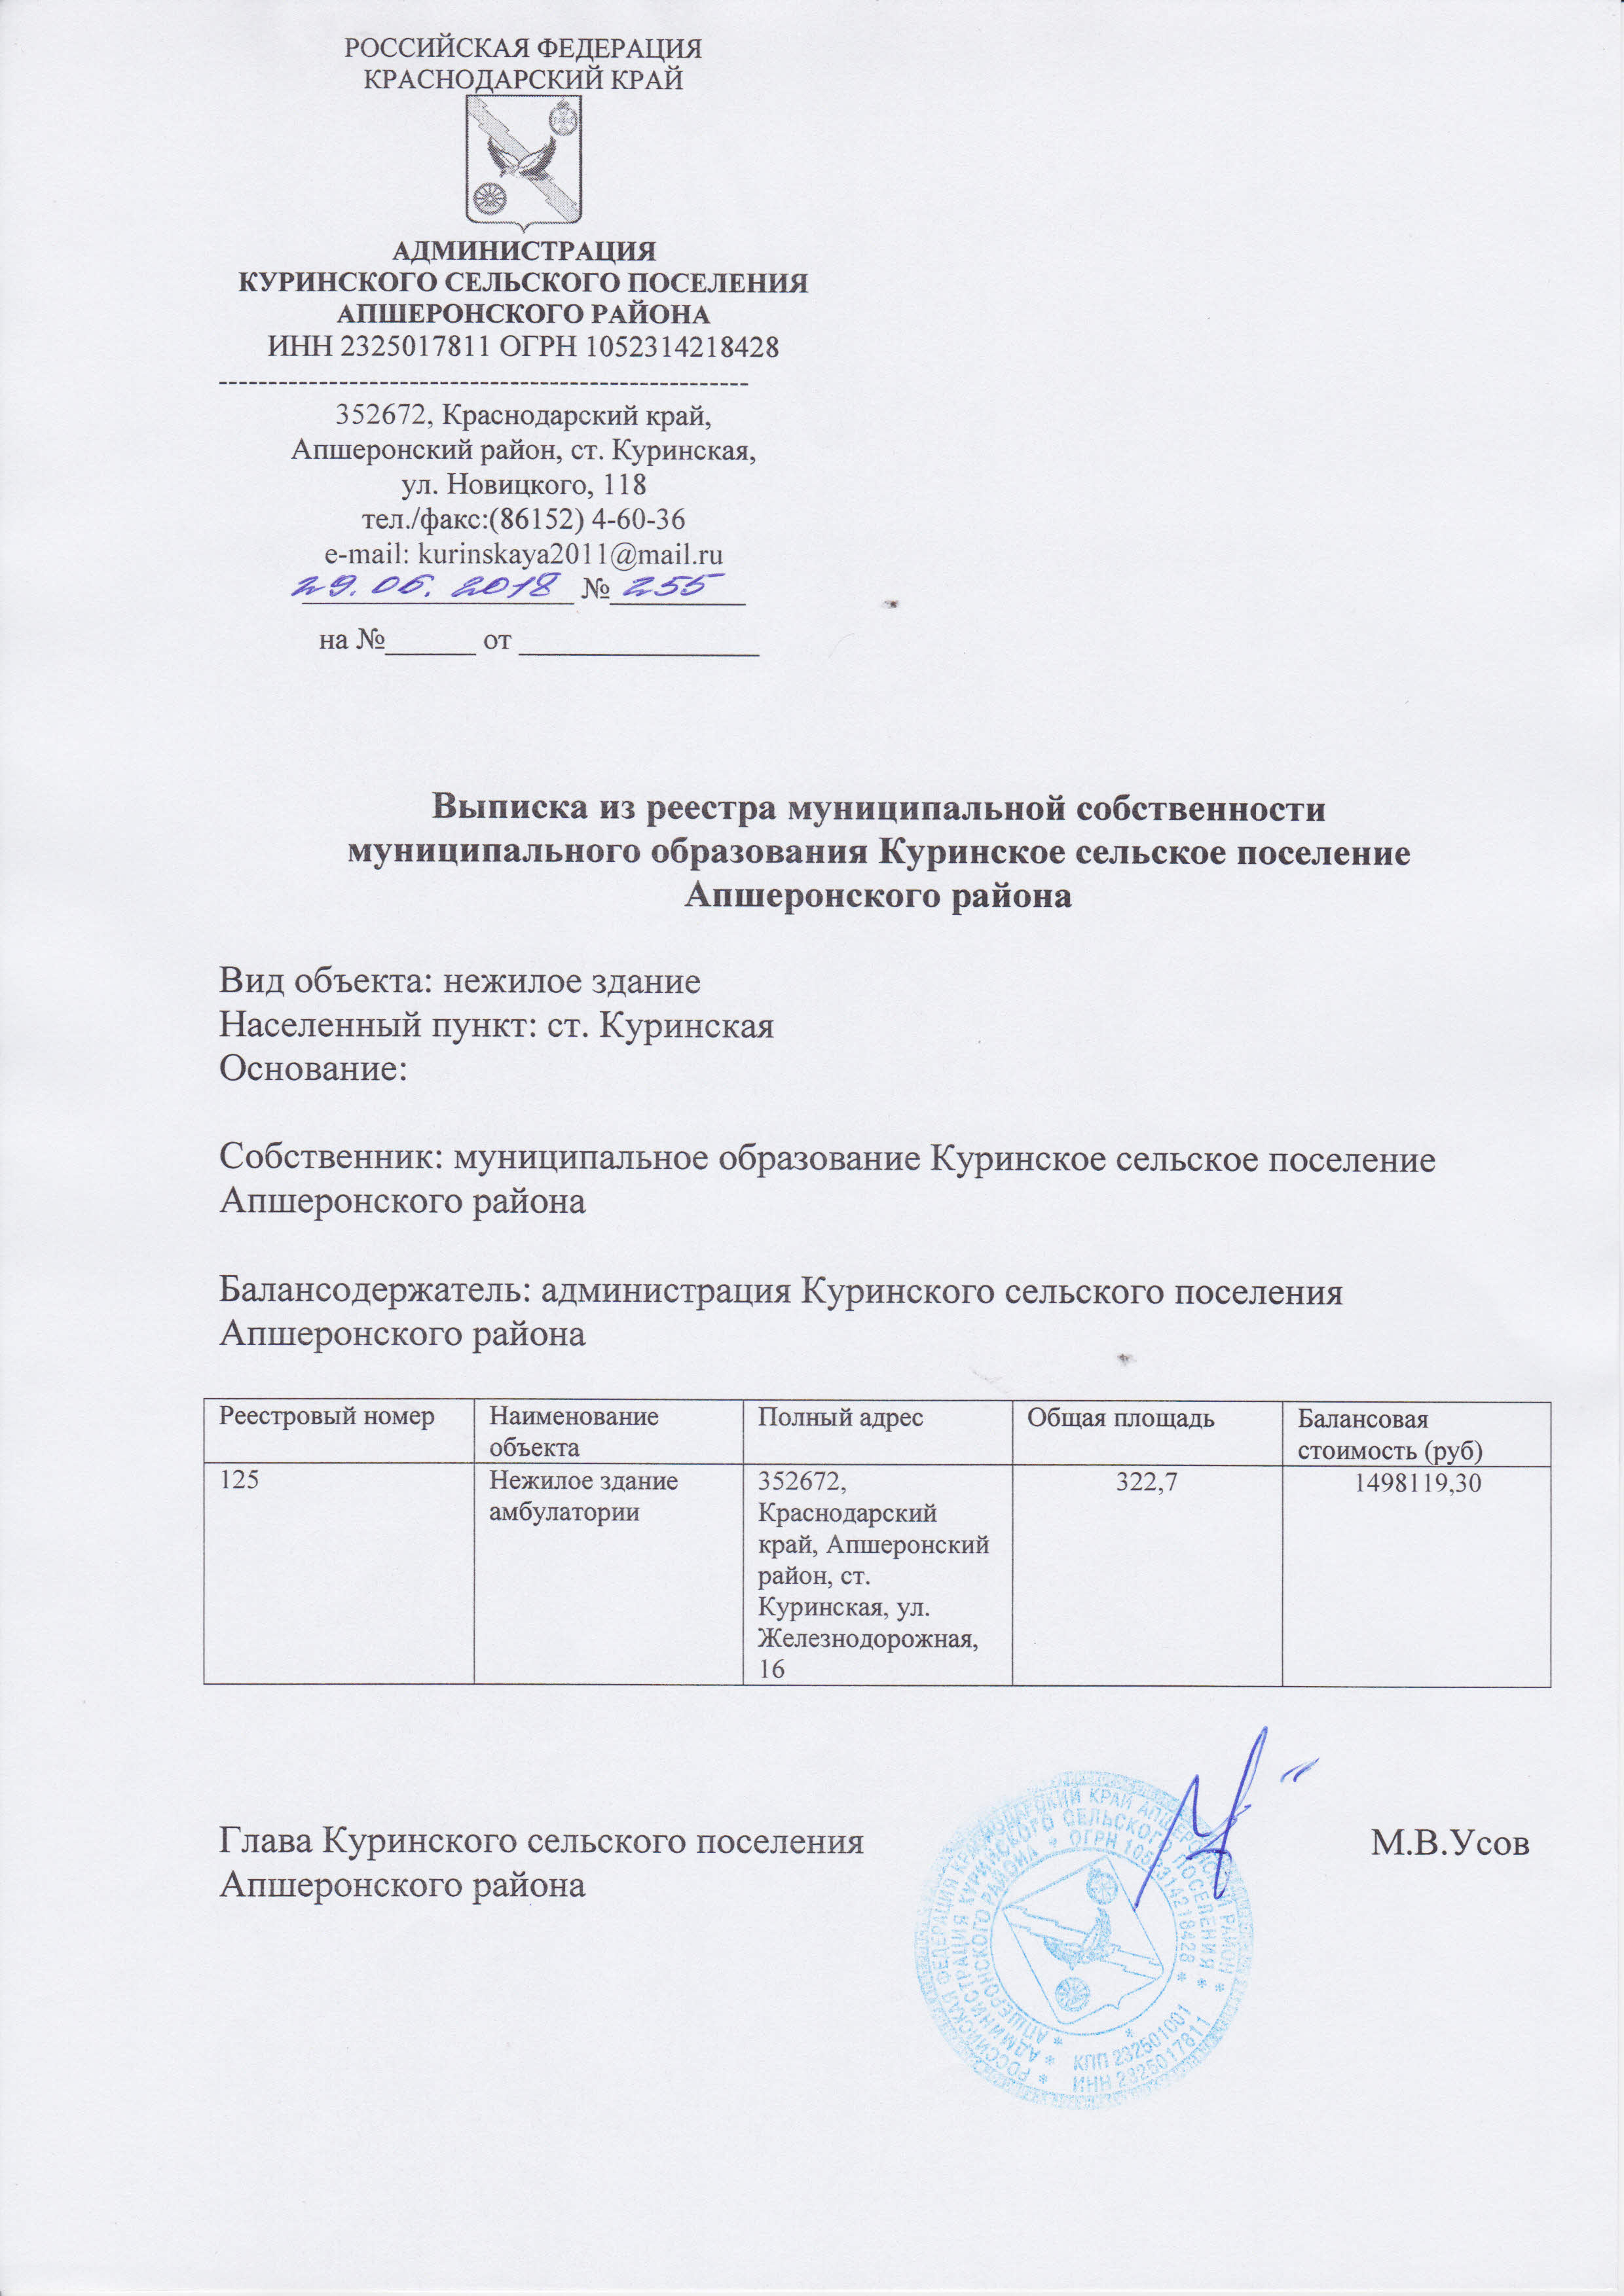

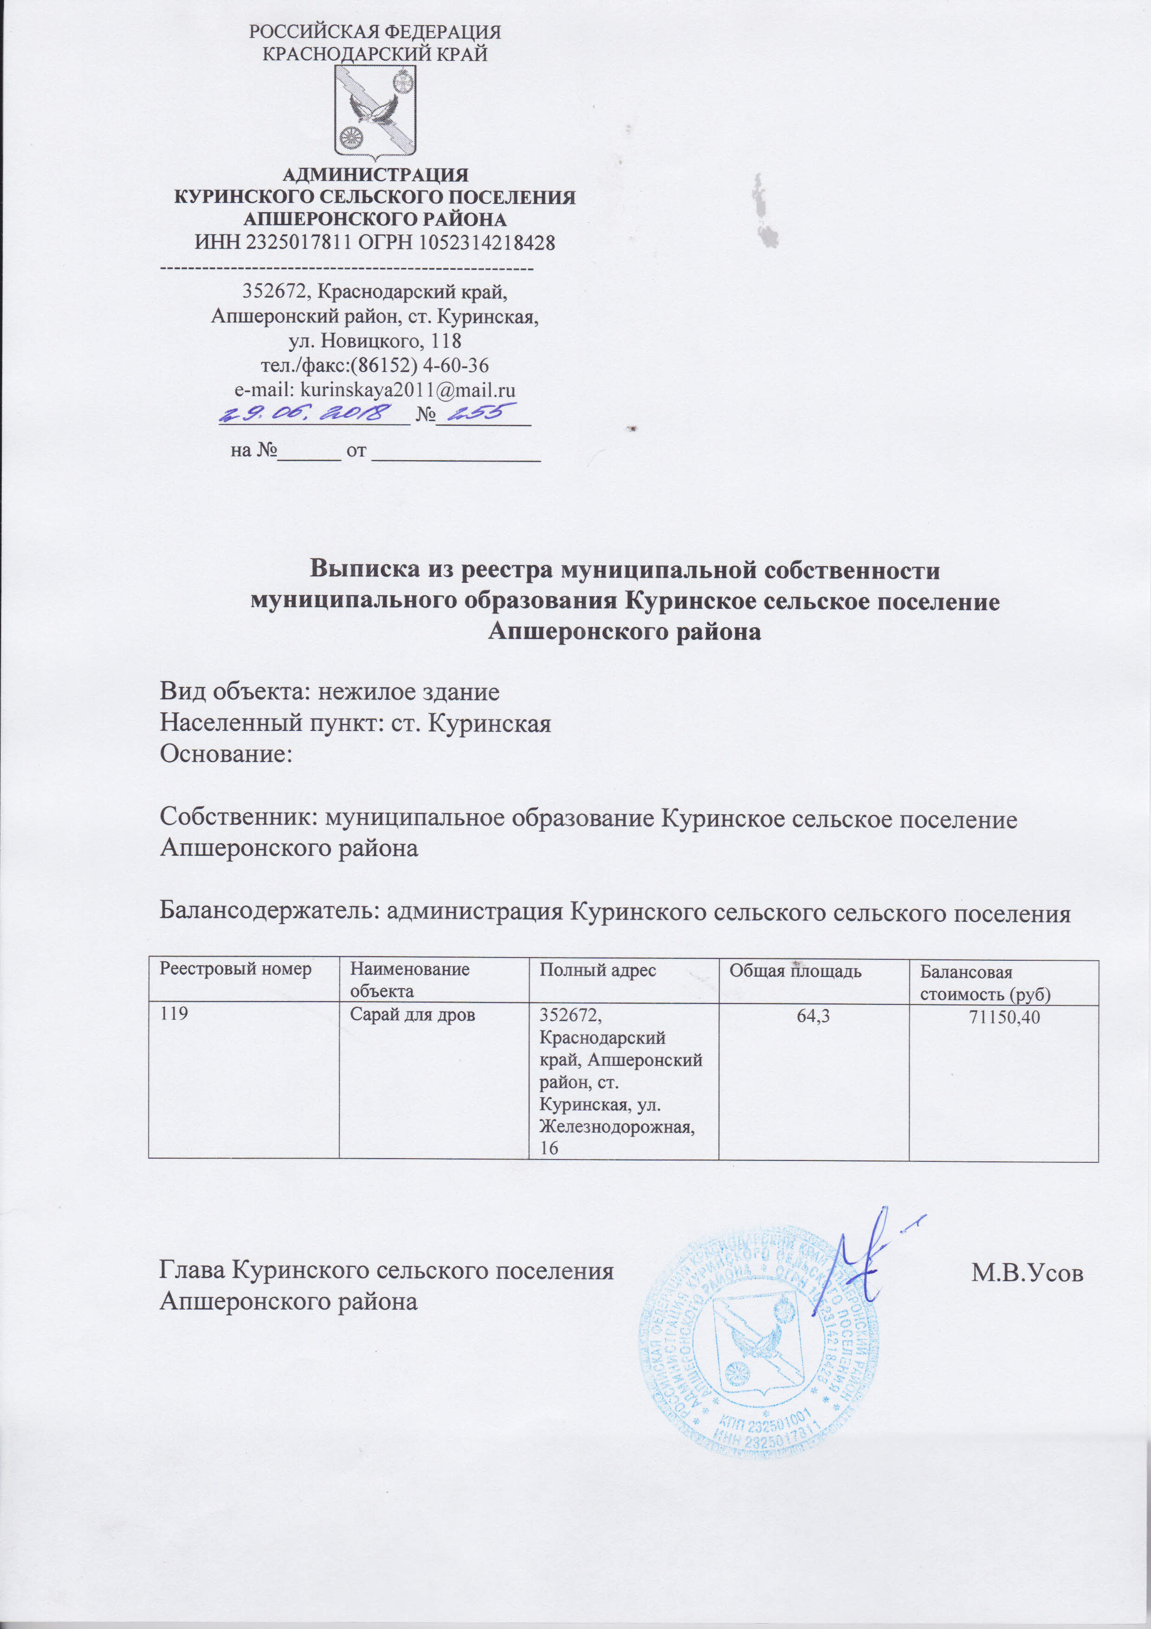

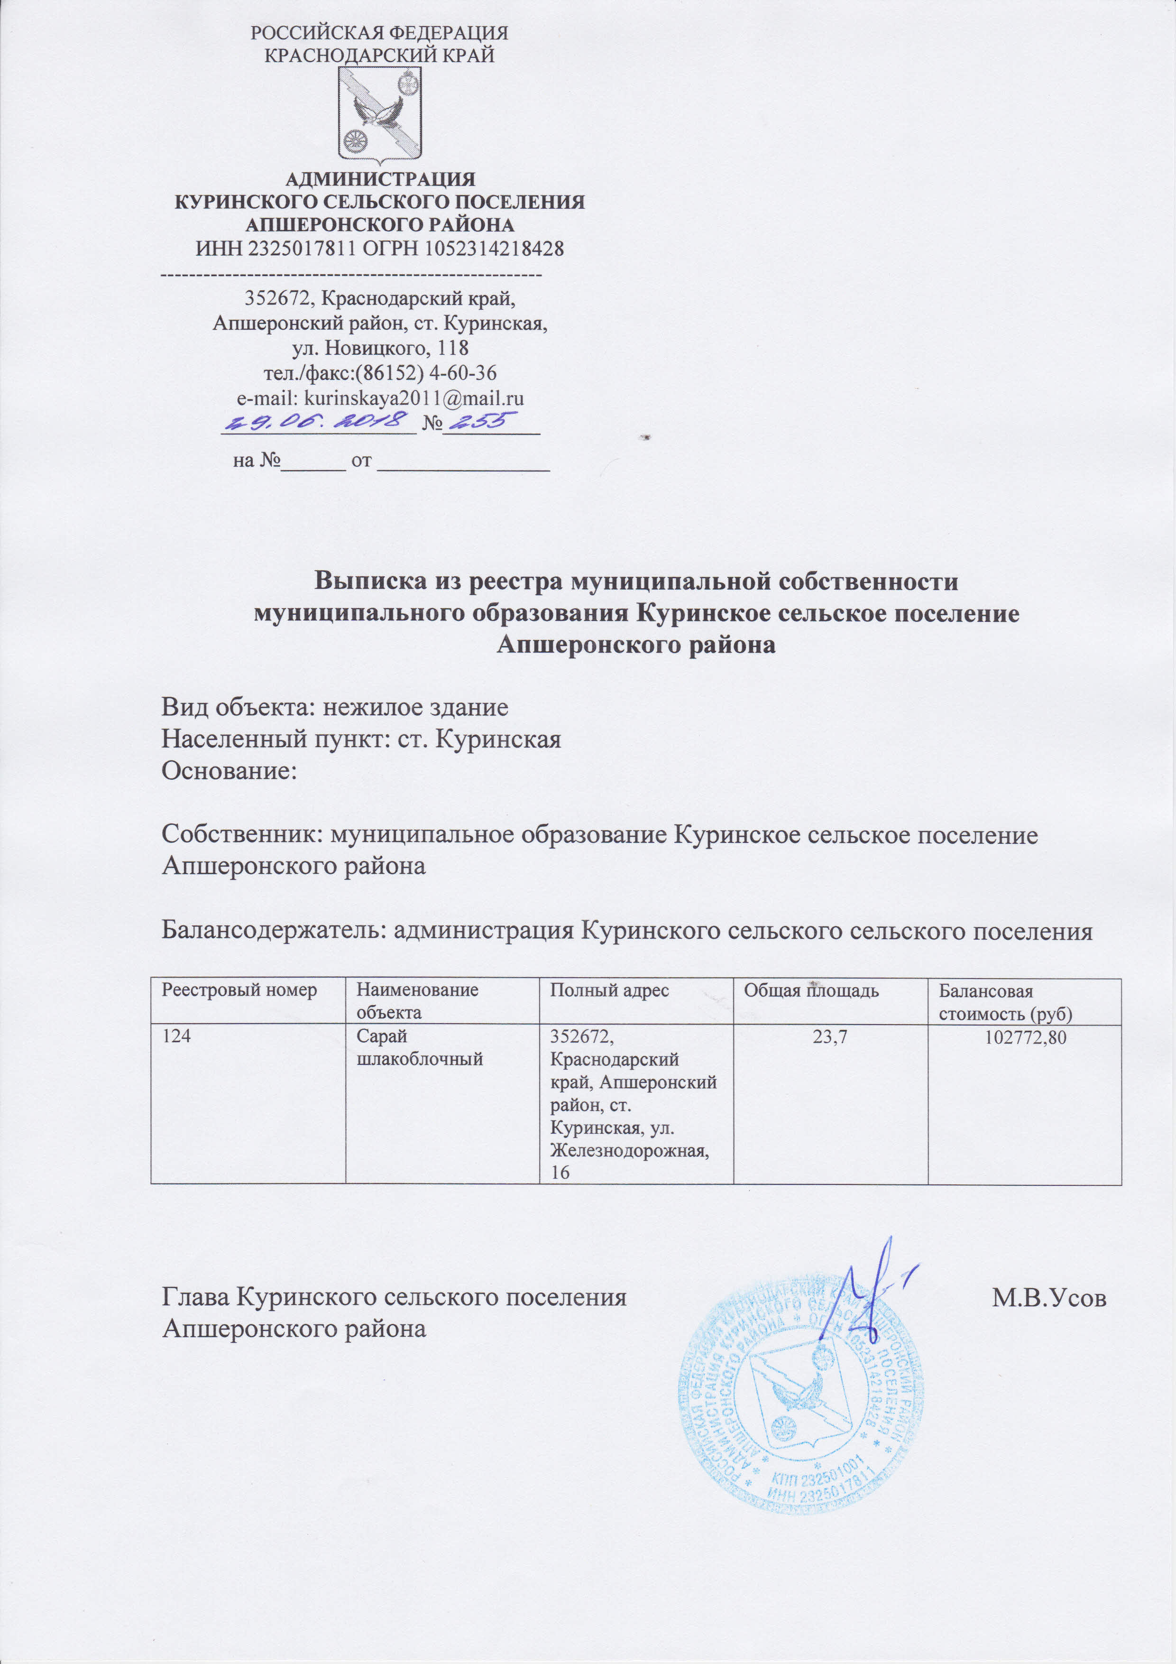
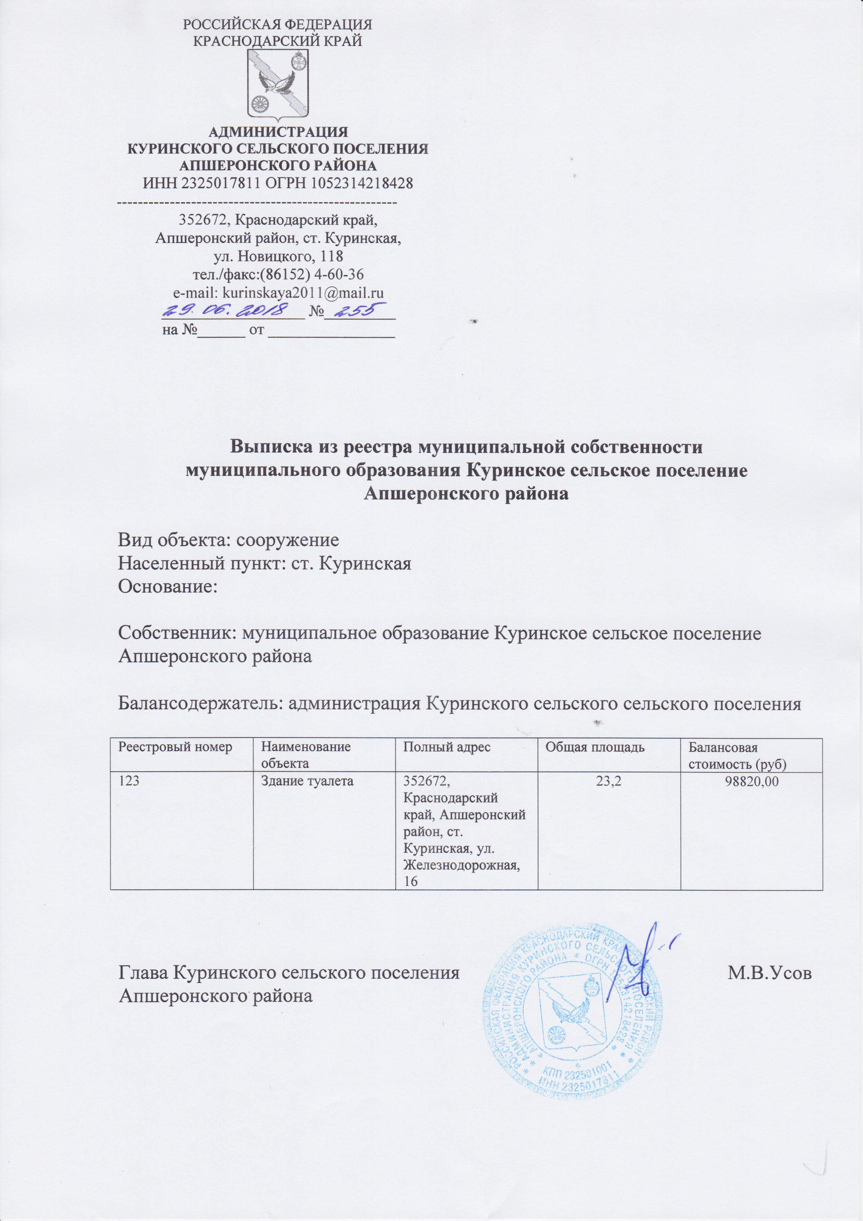
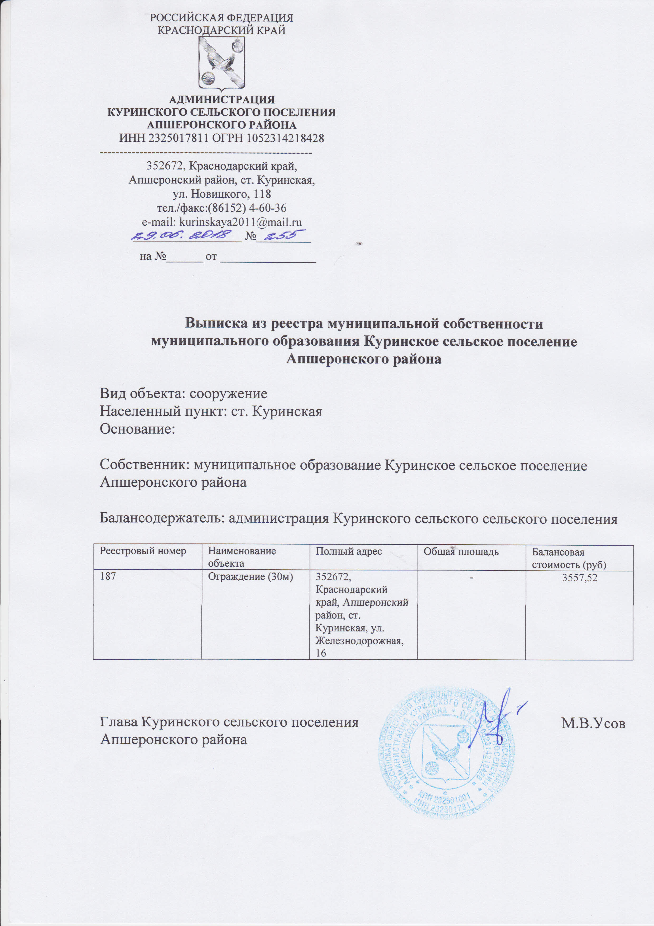
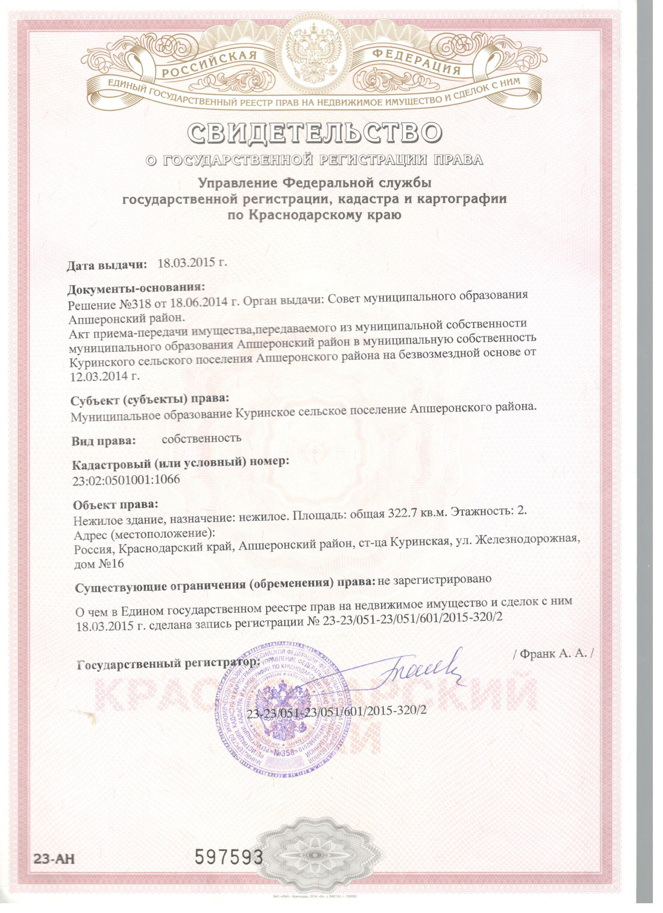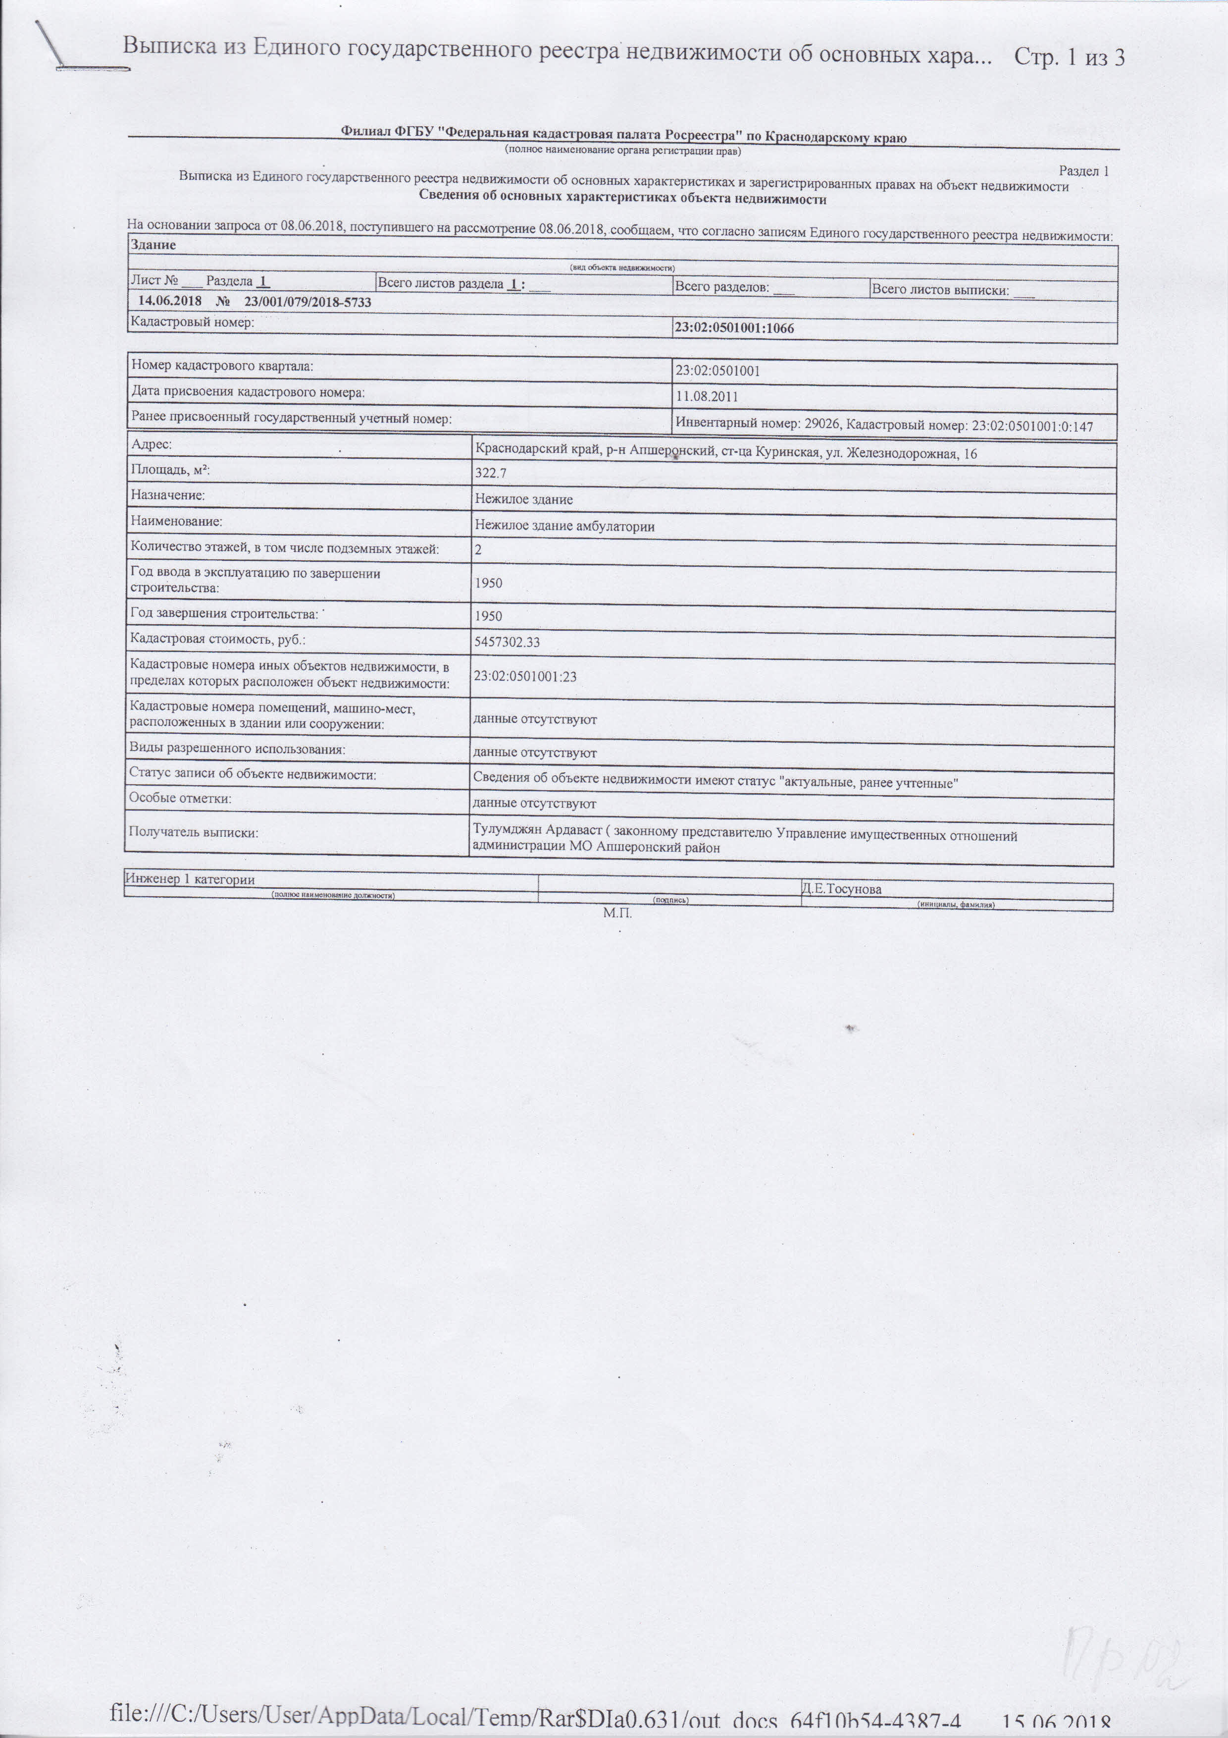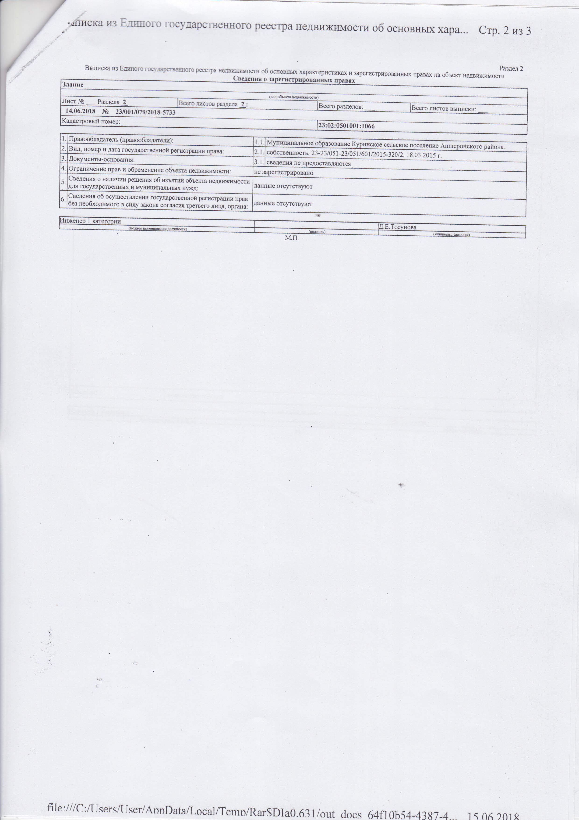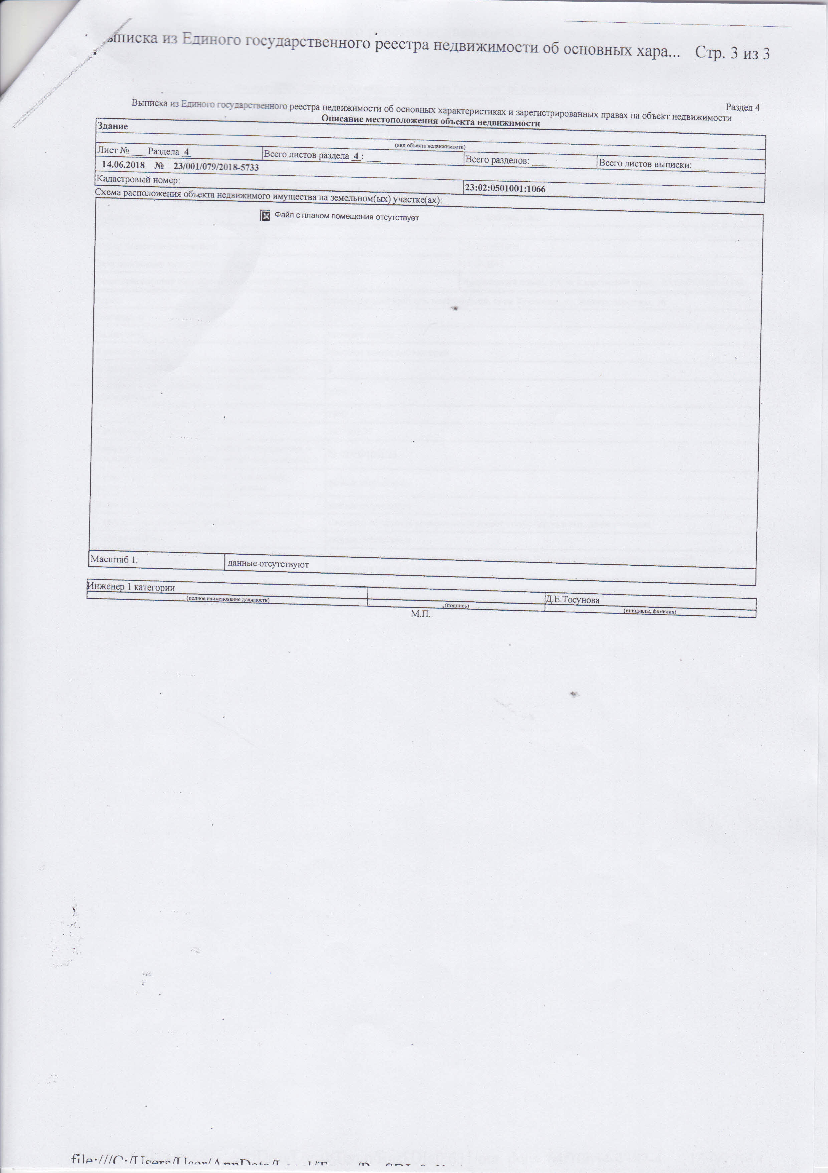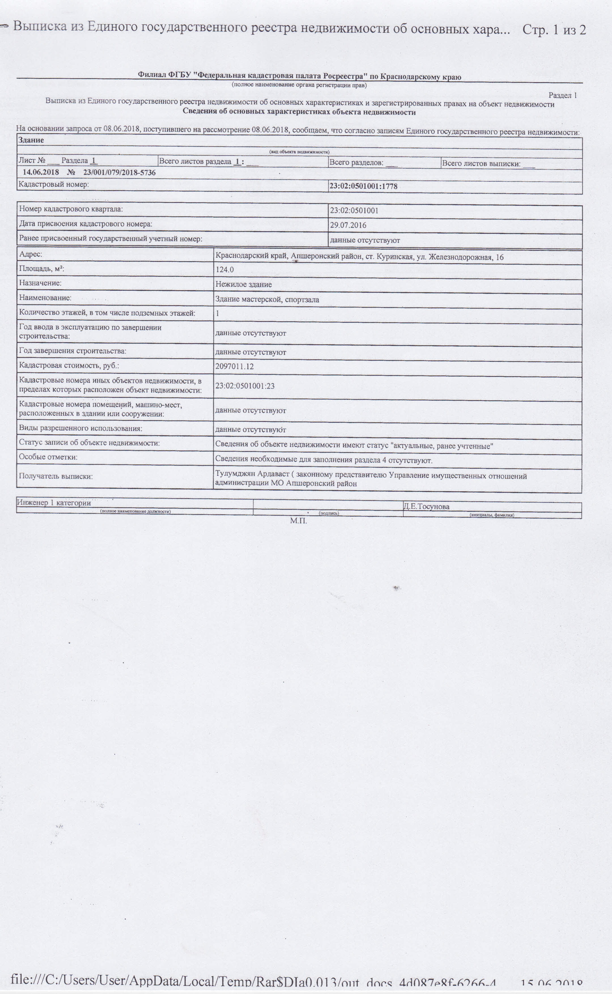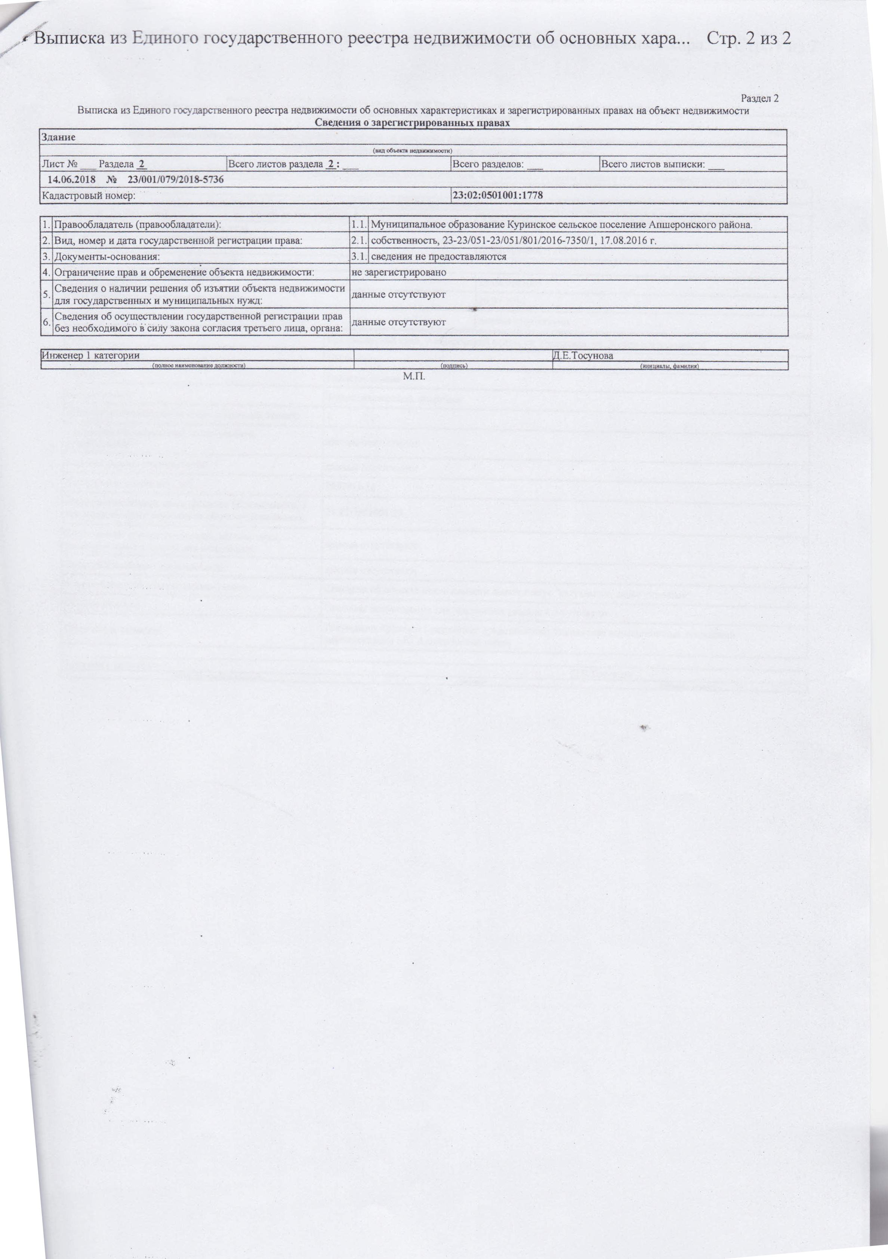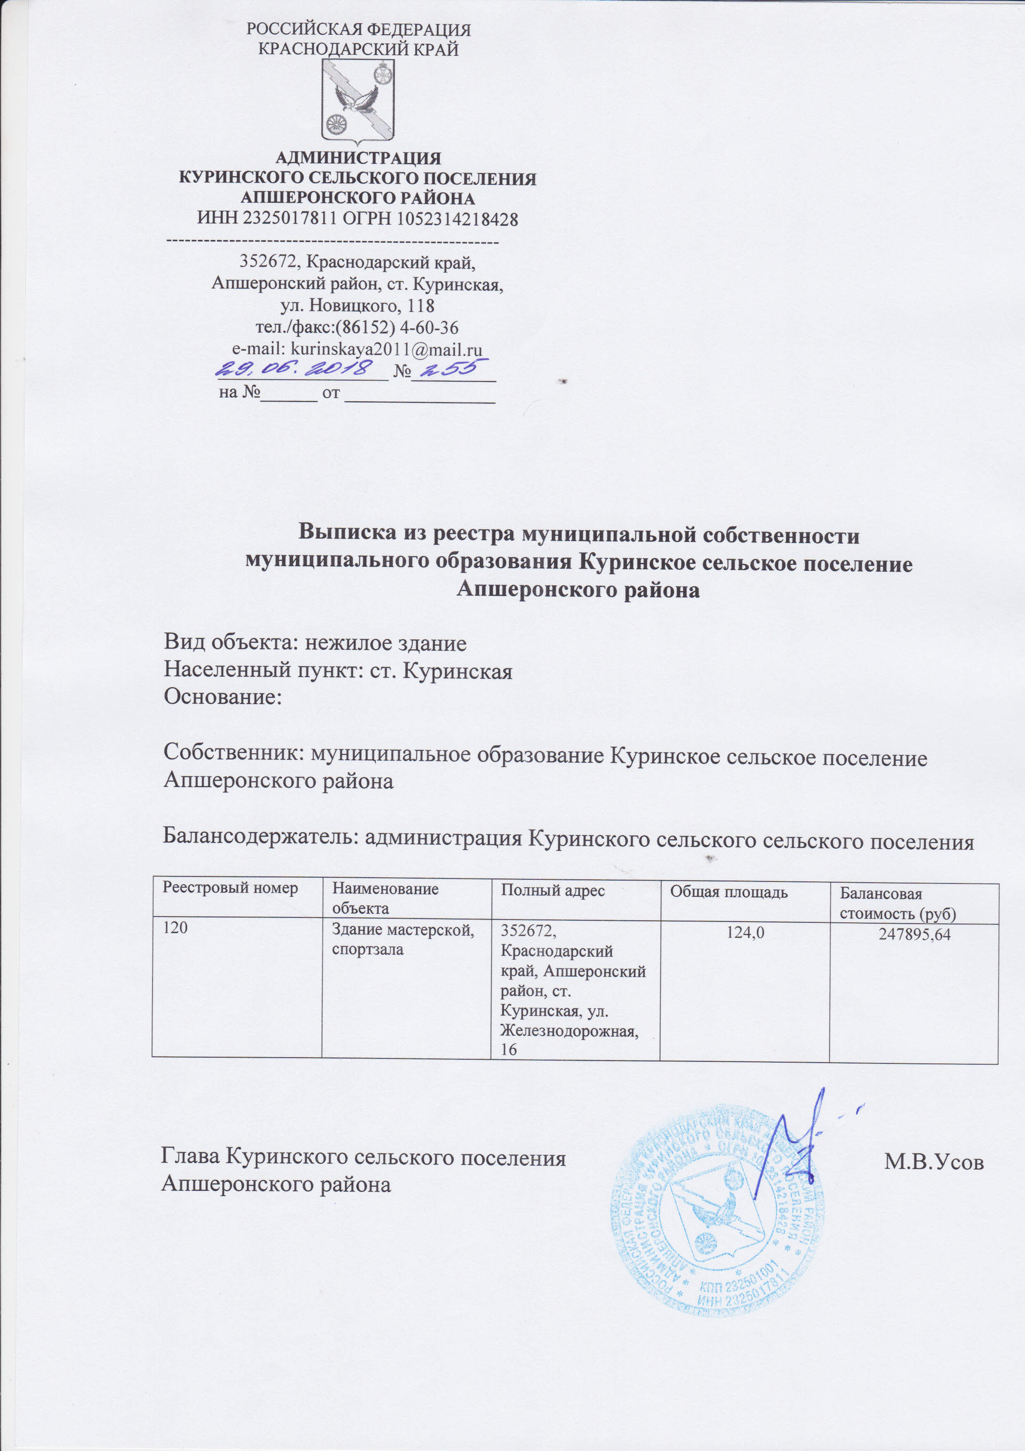

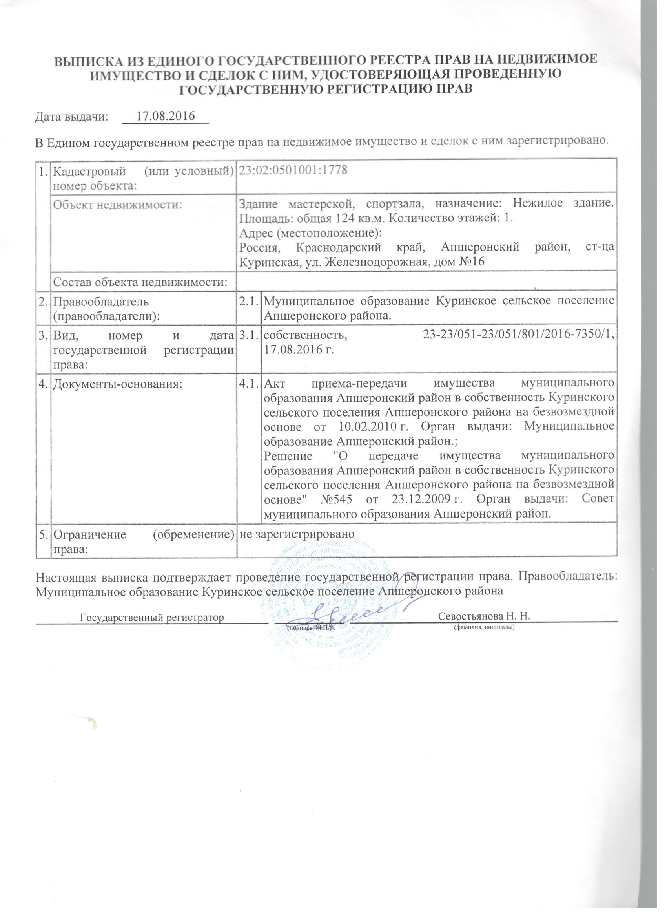

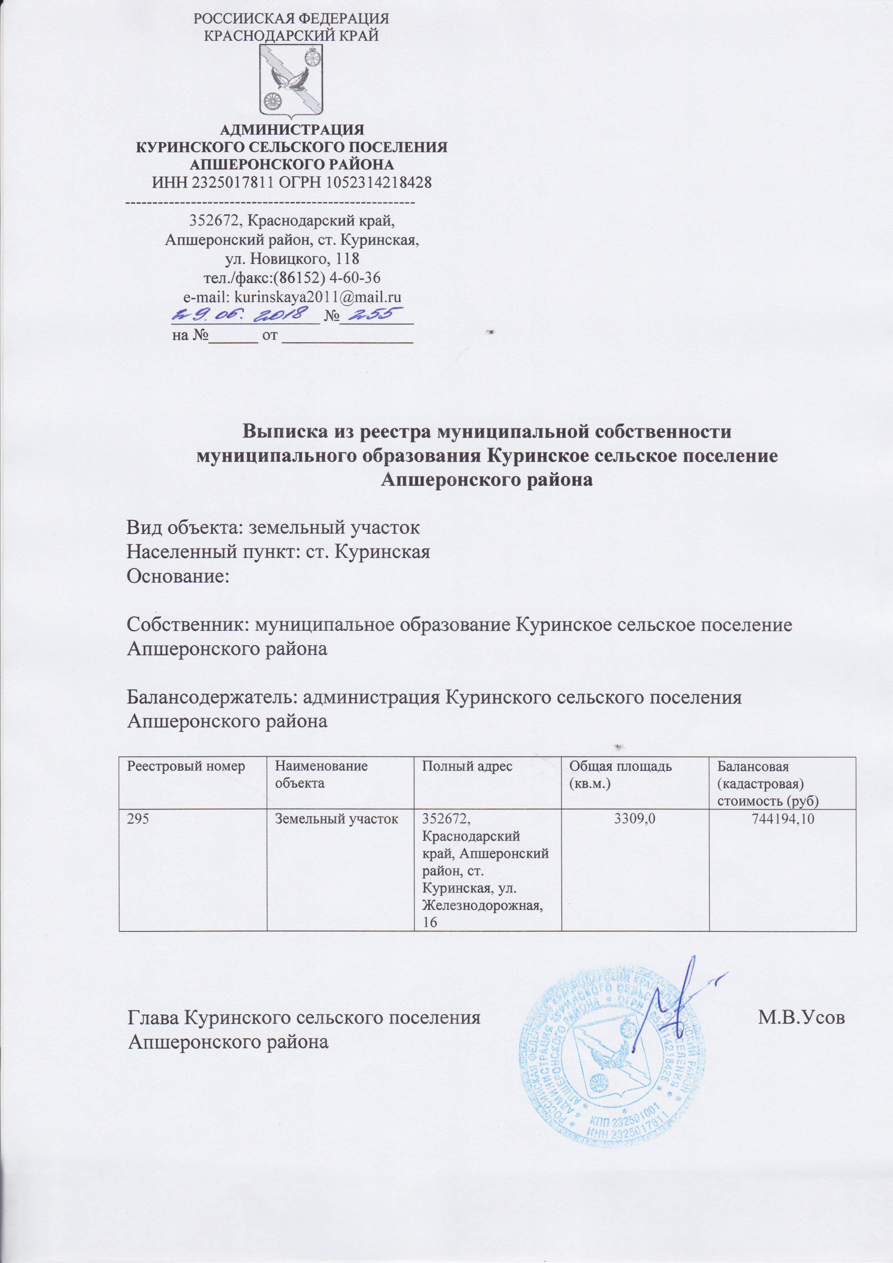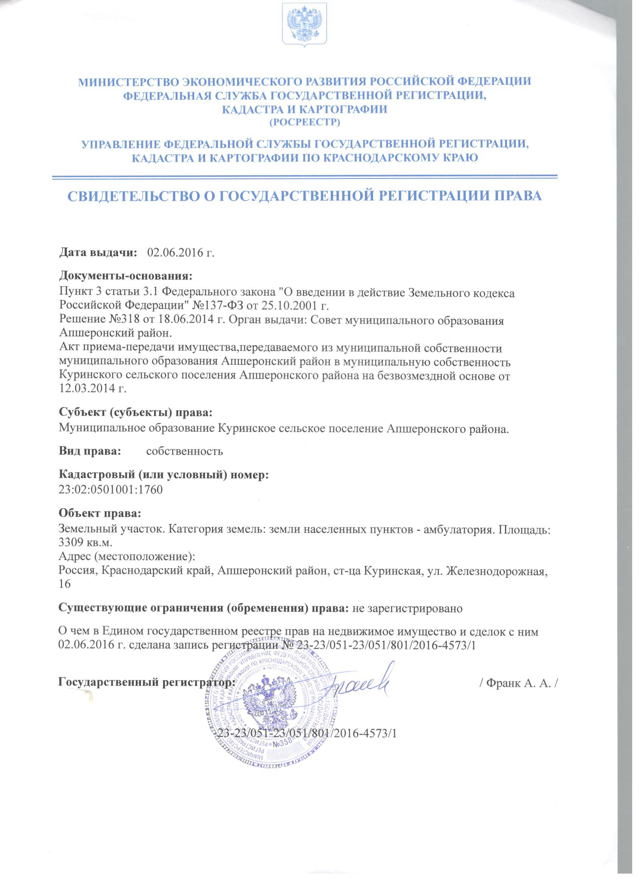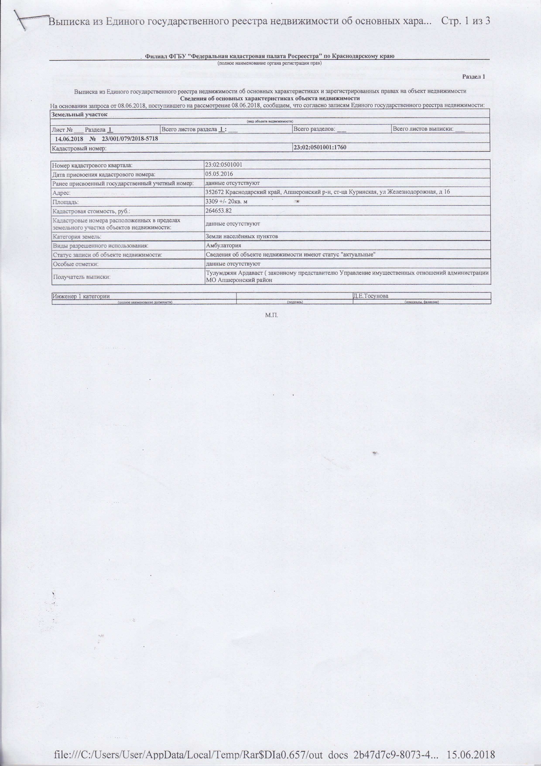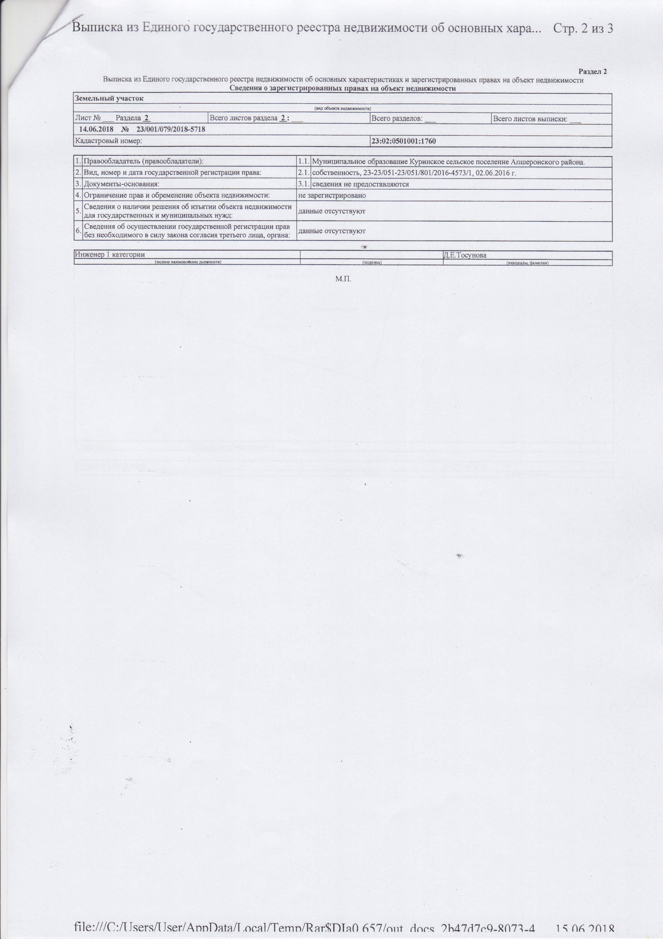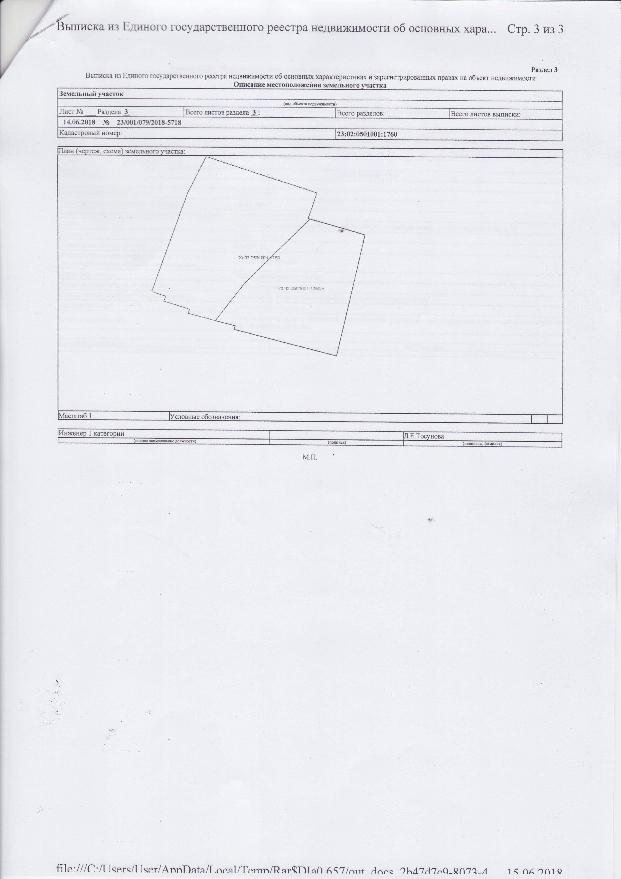

ЛОТ №2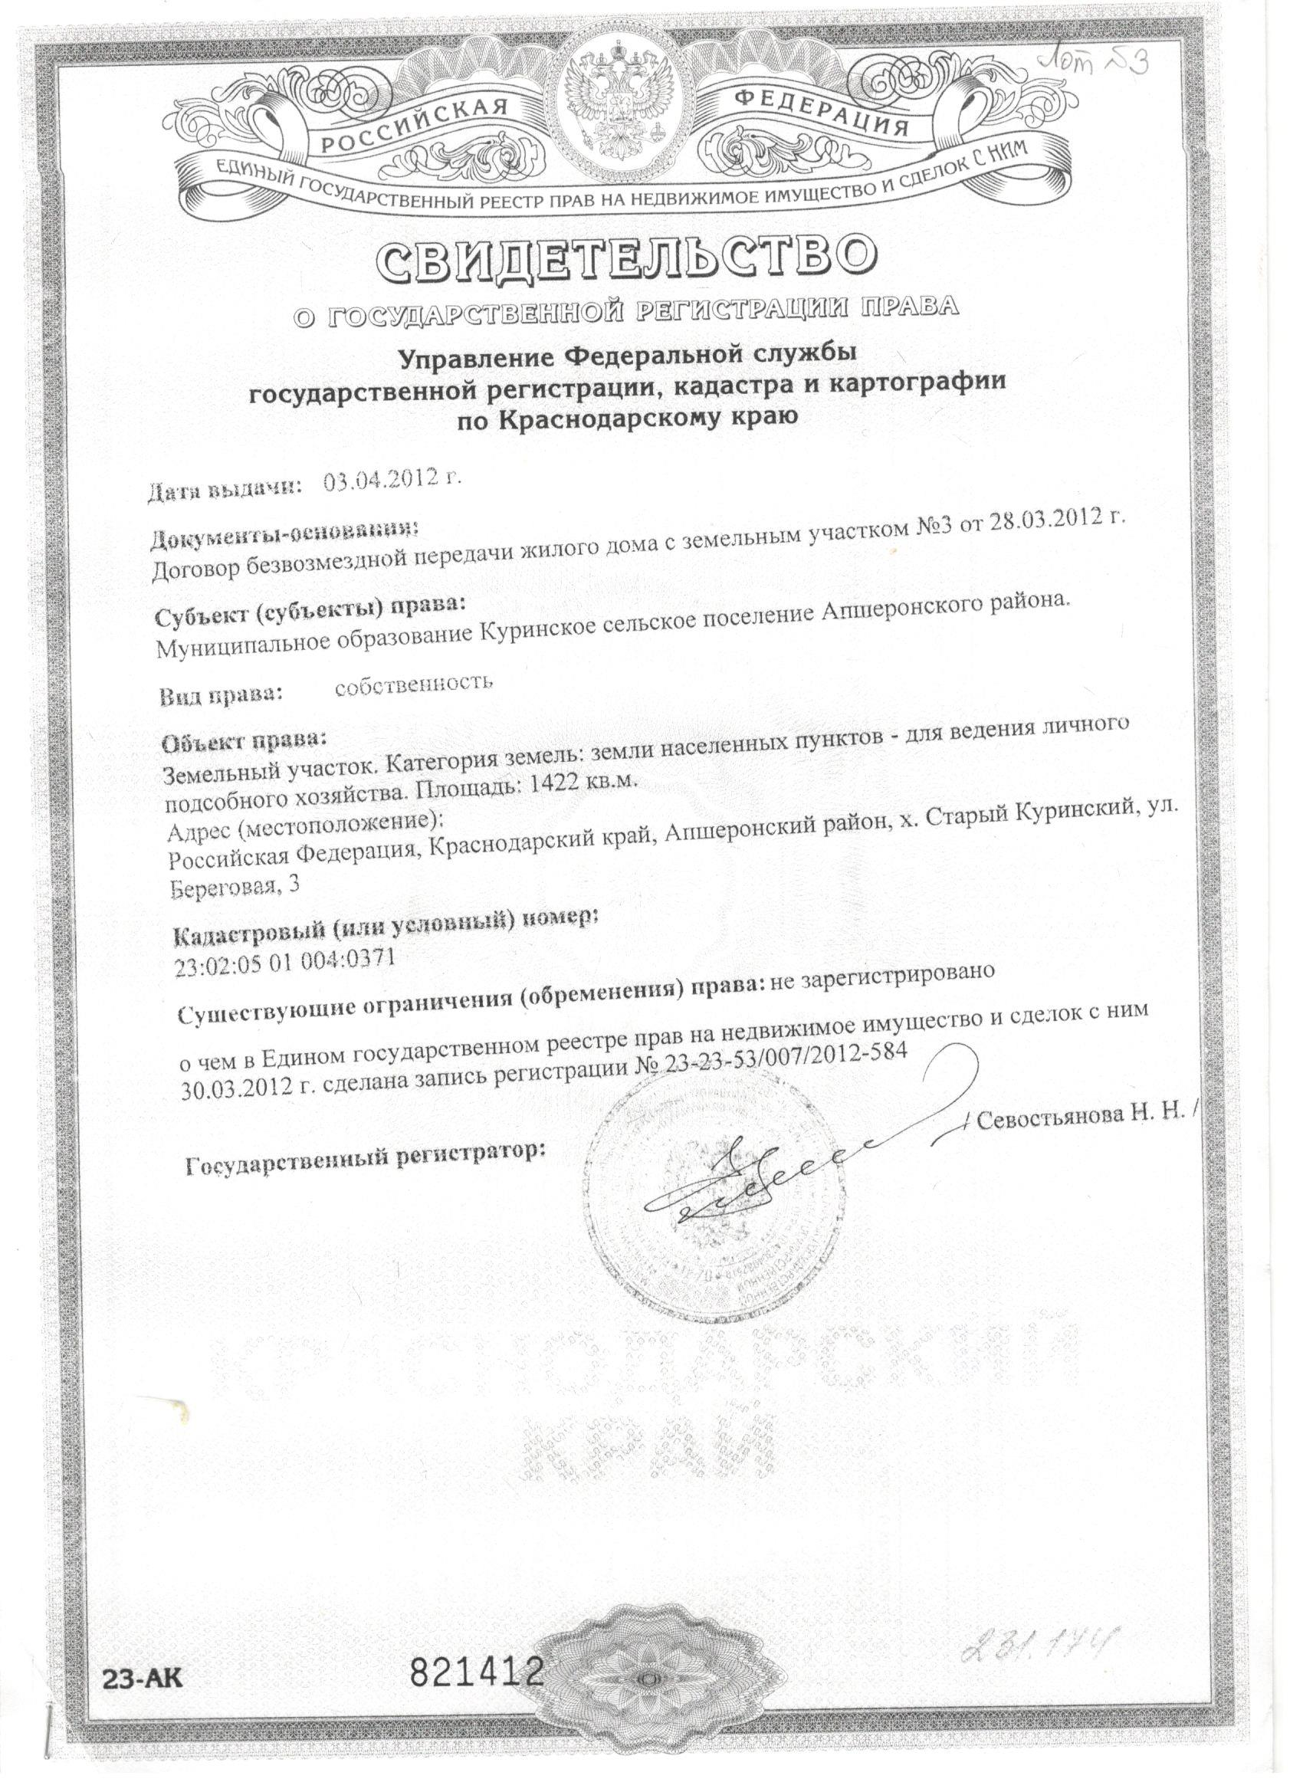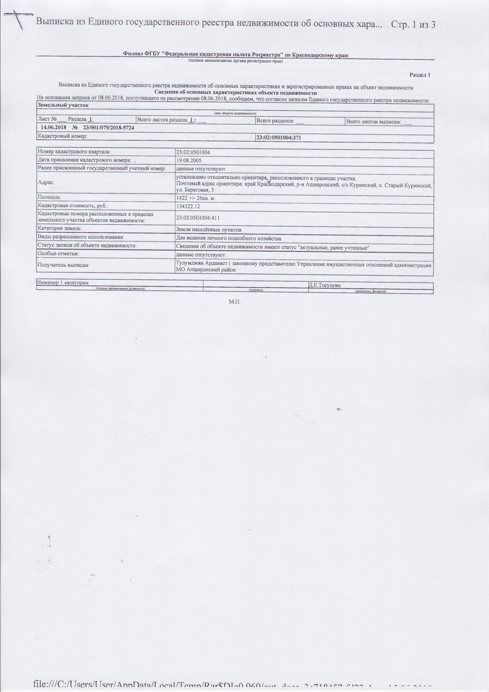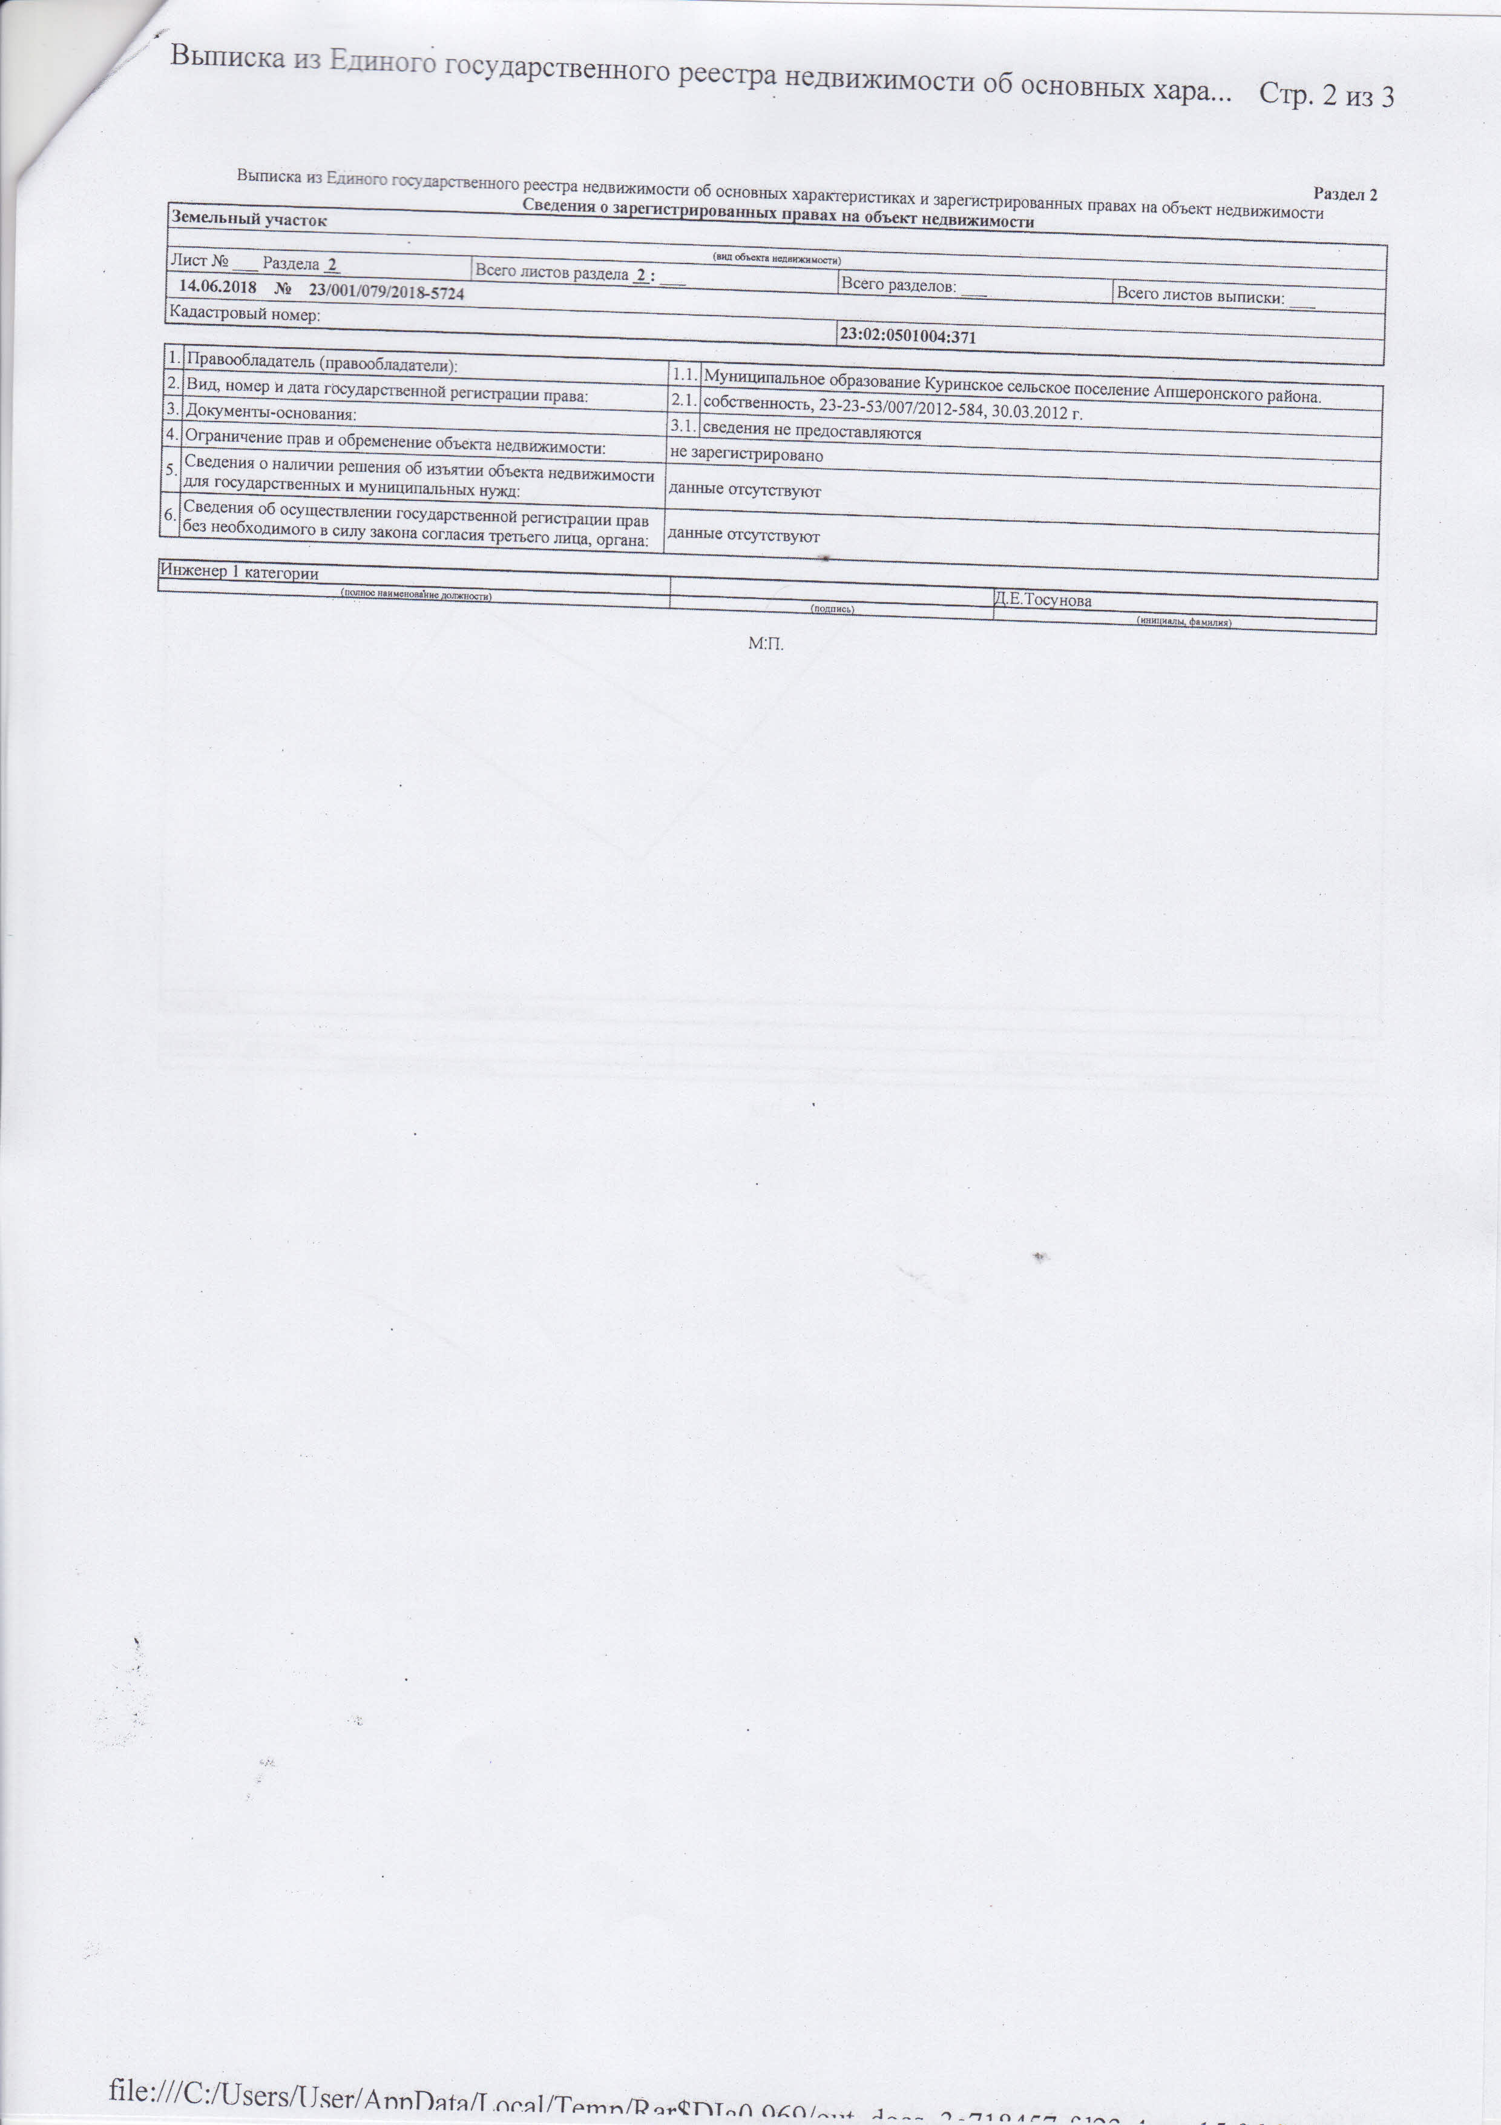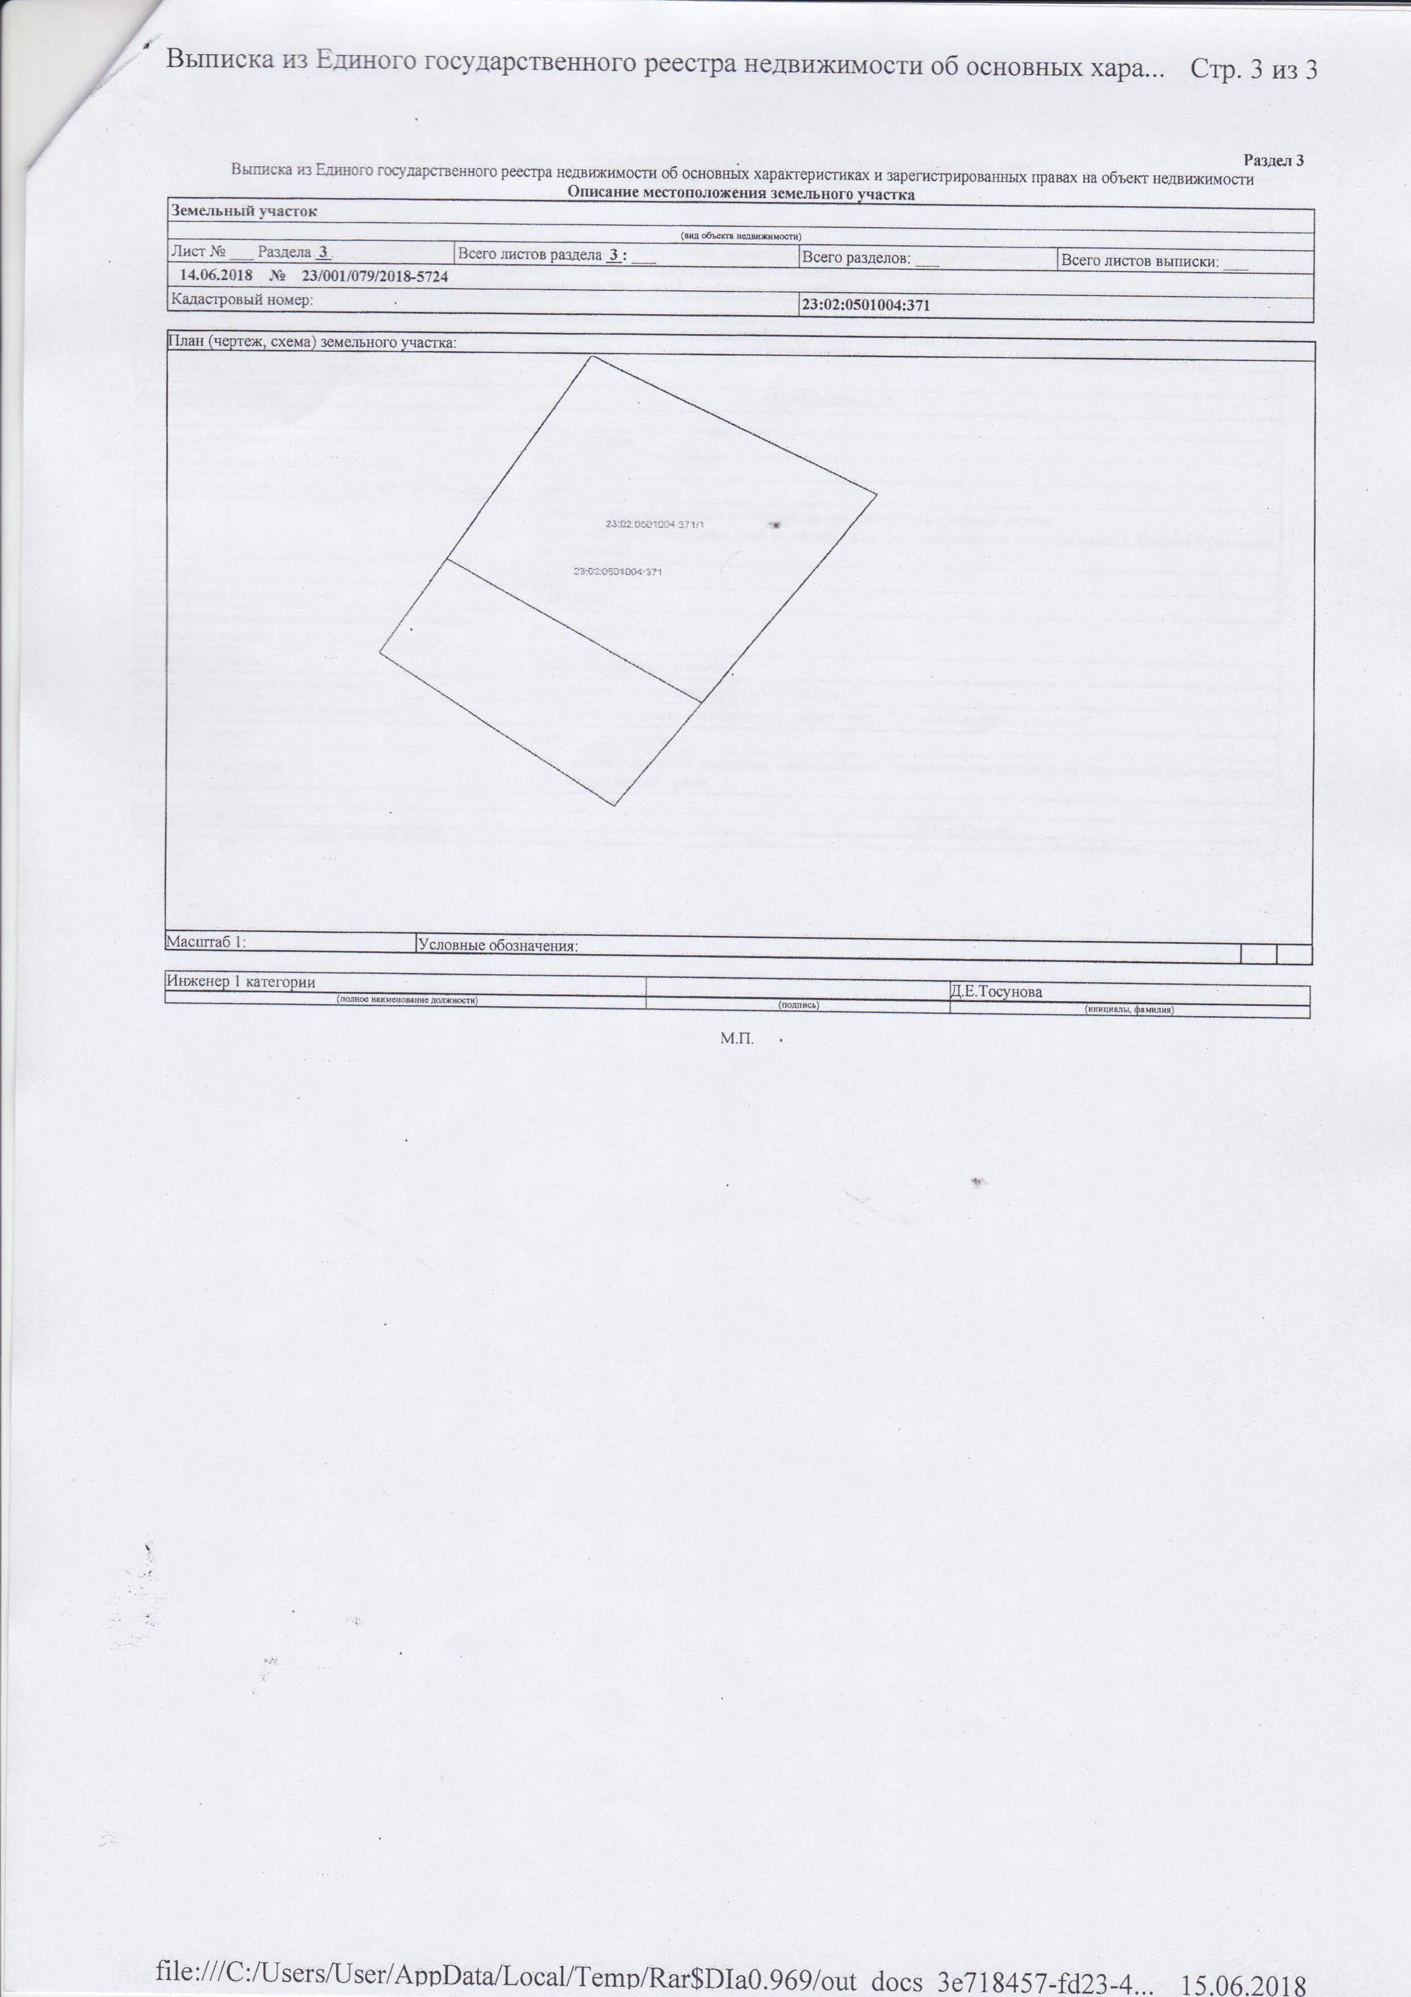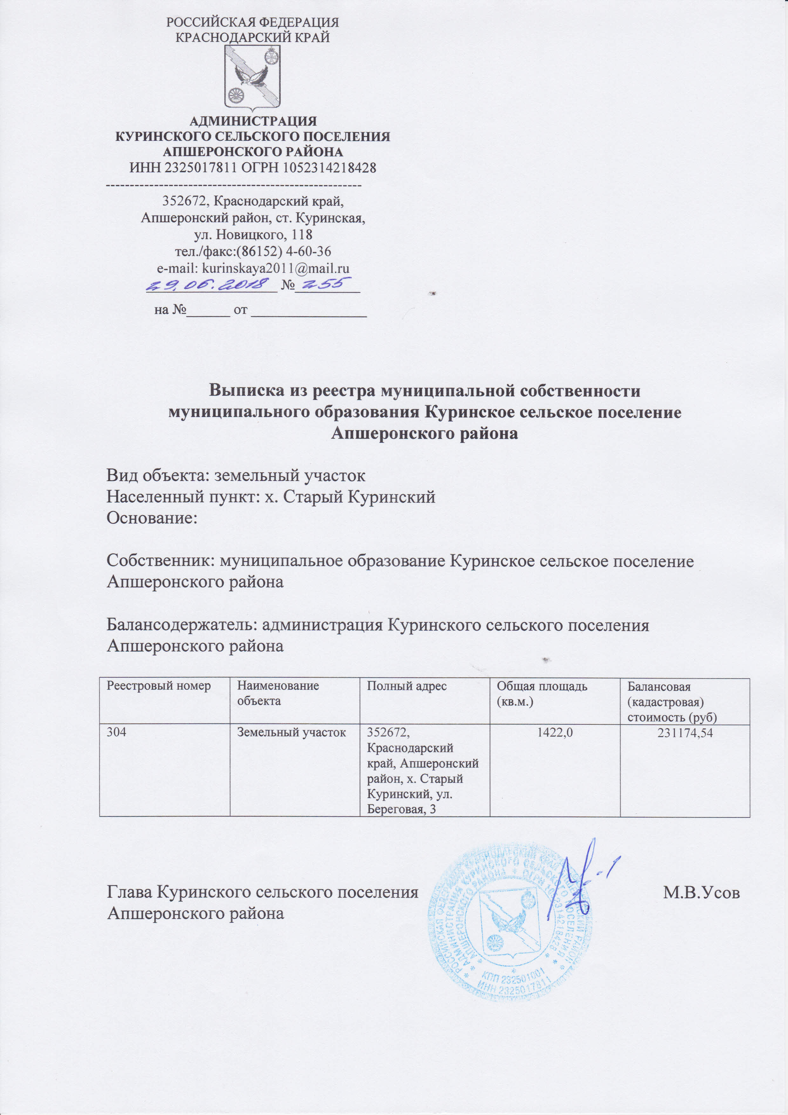

ЛОТ №3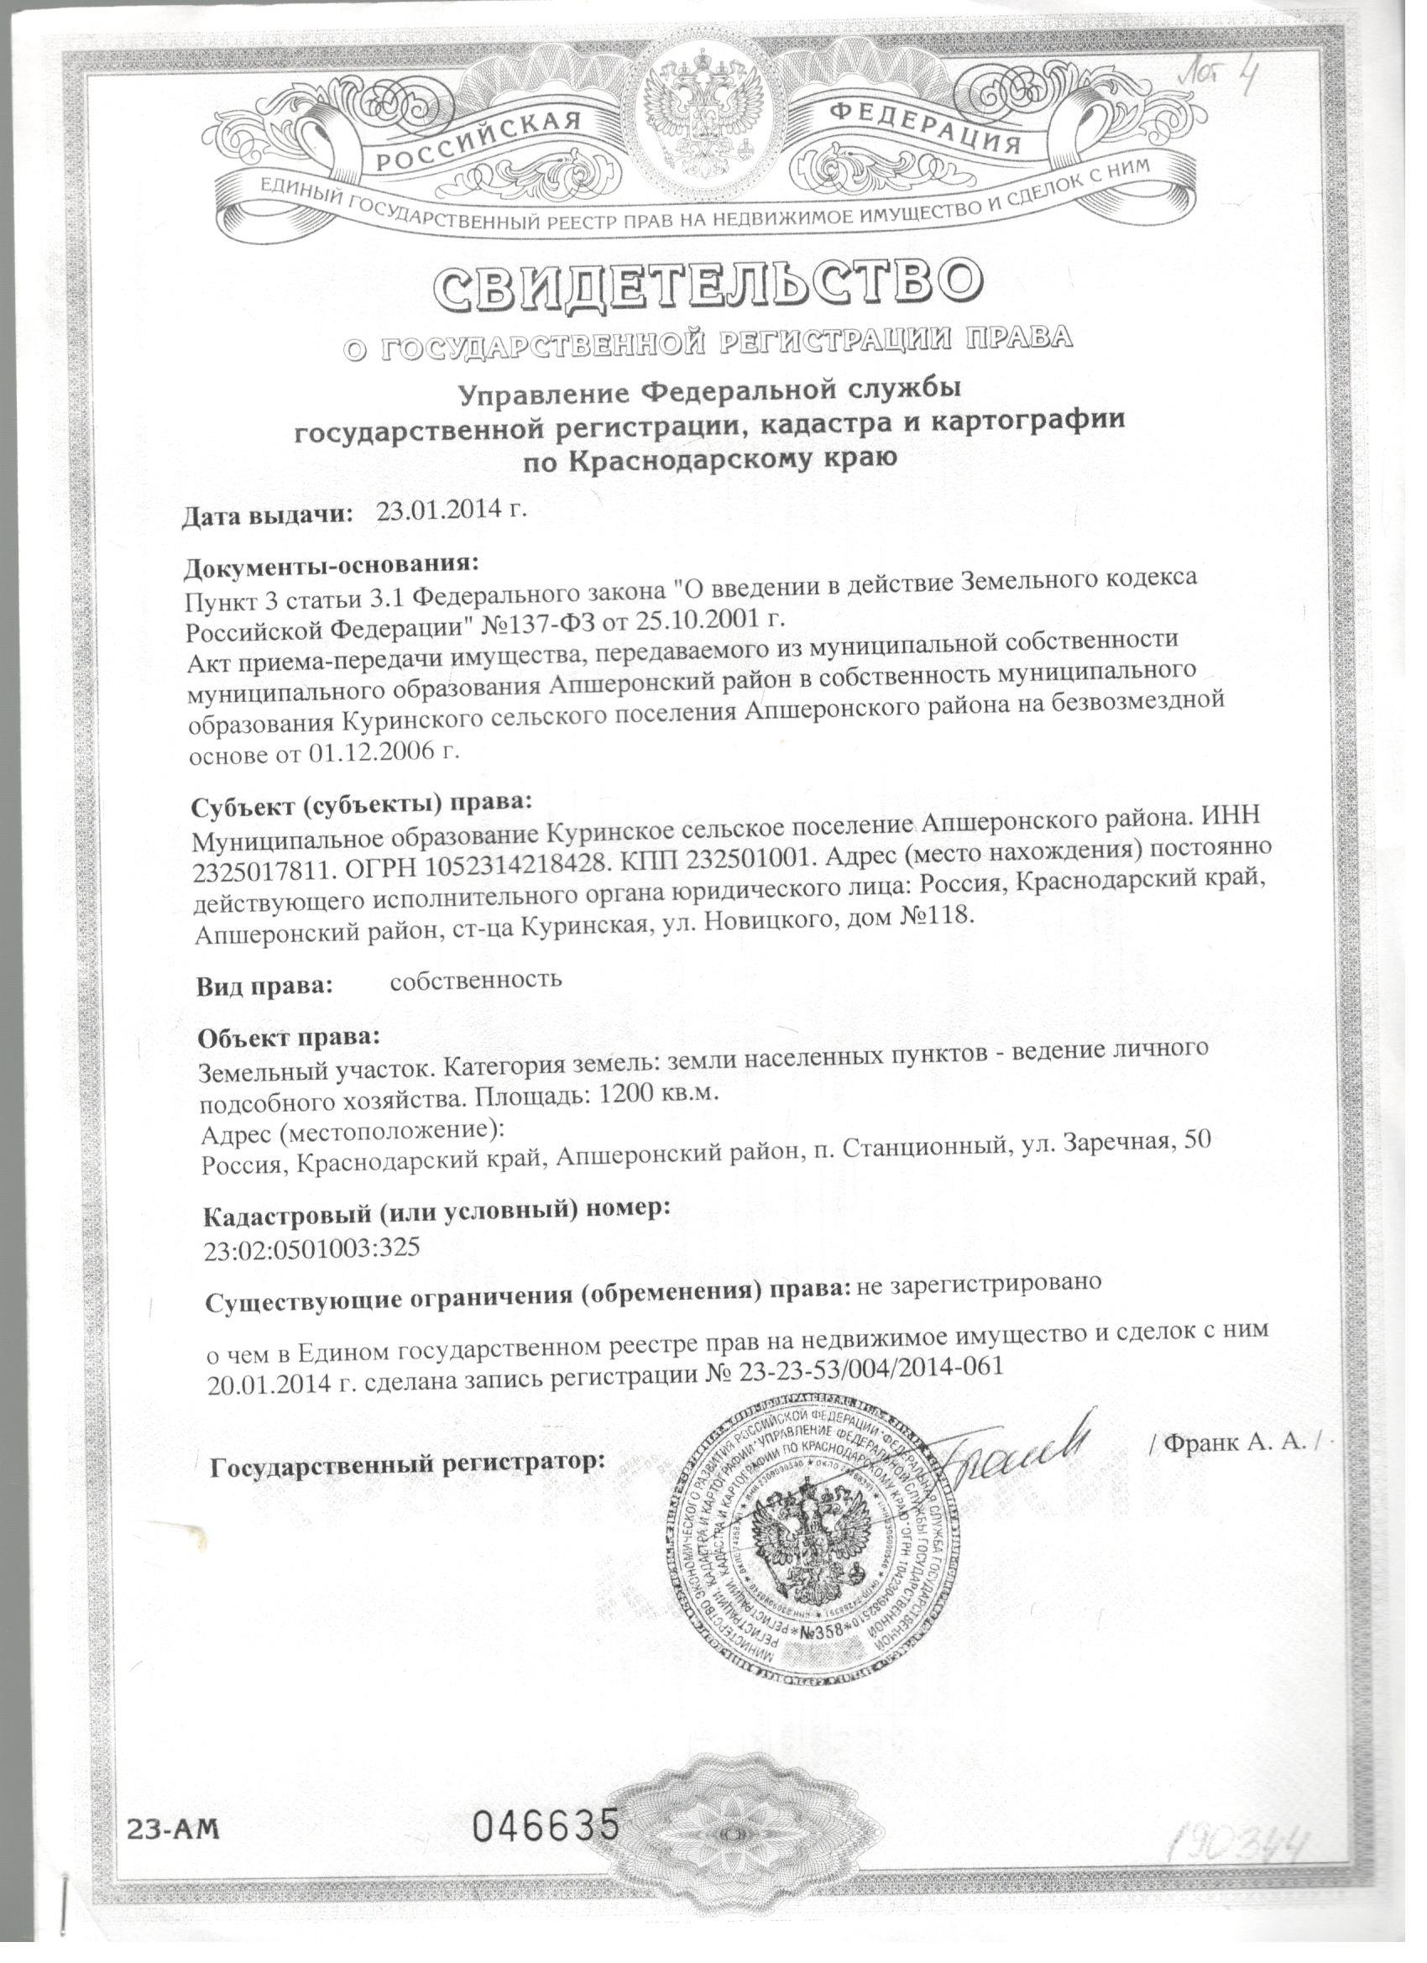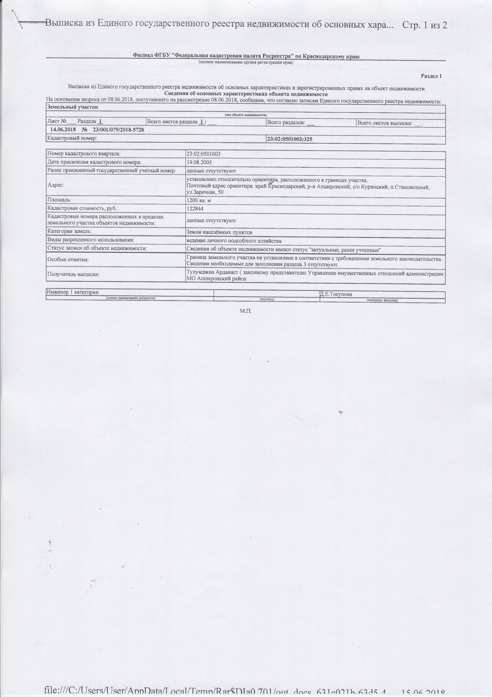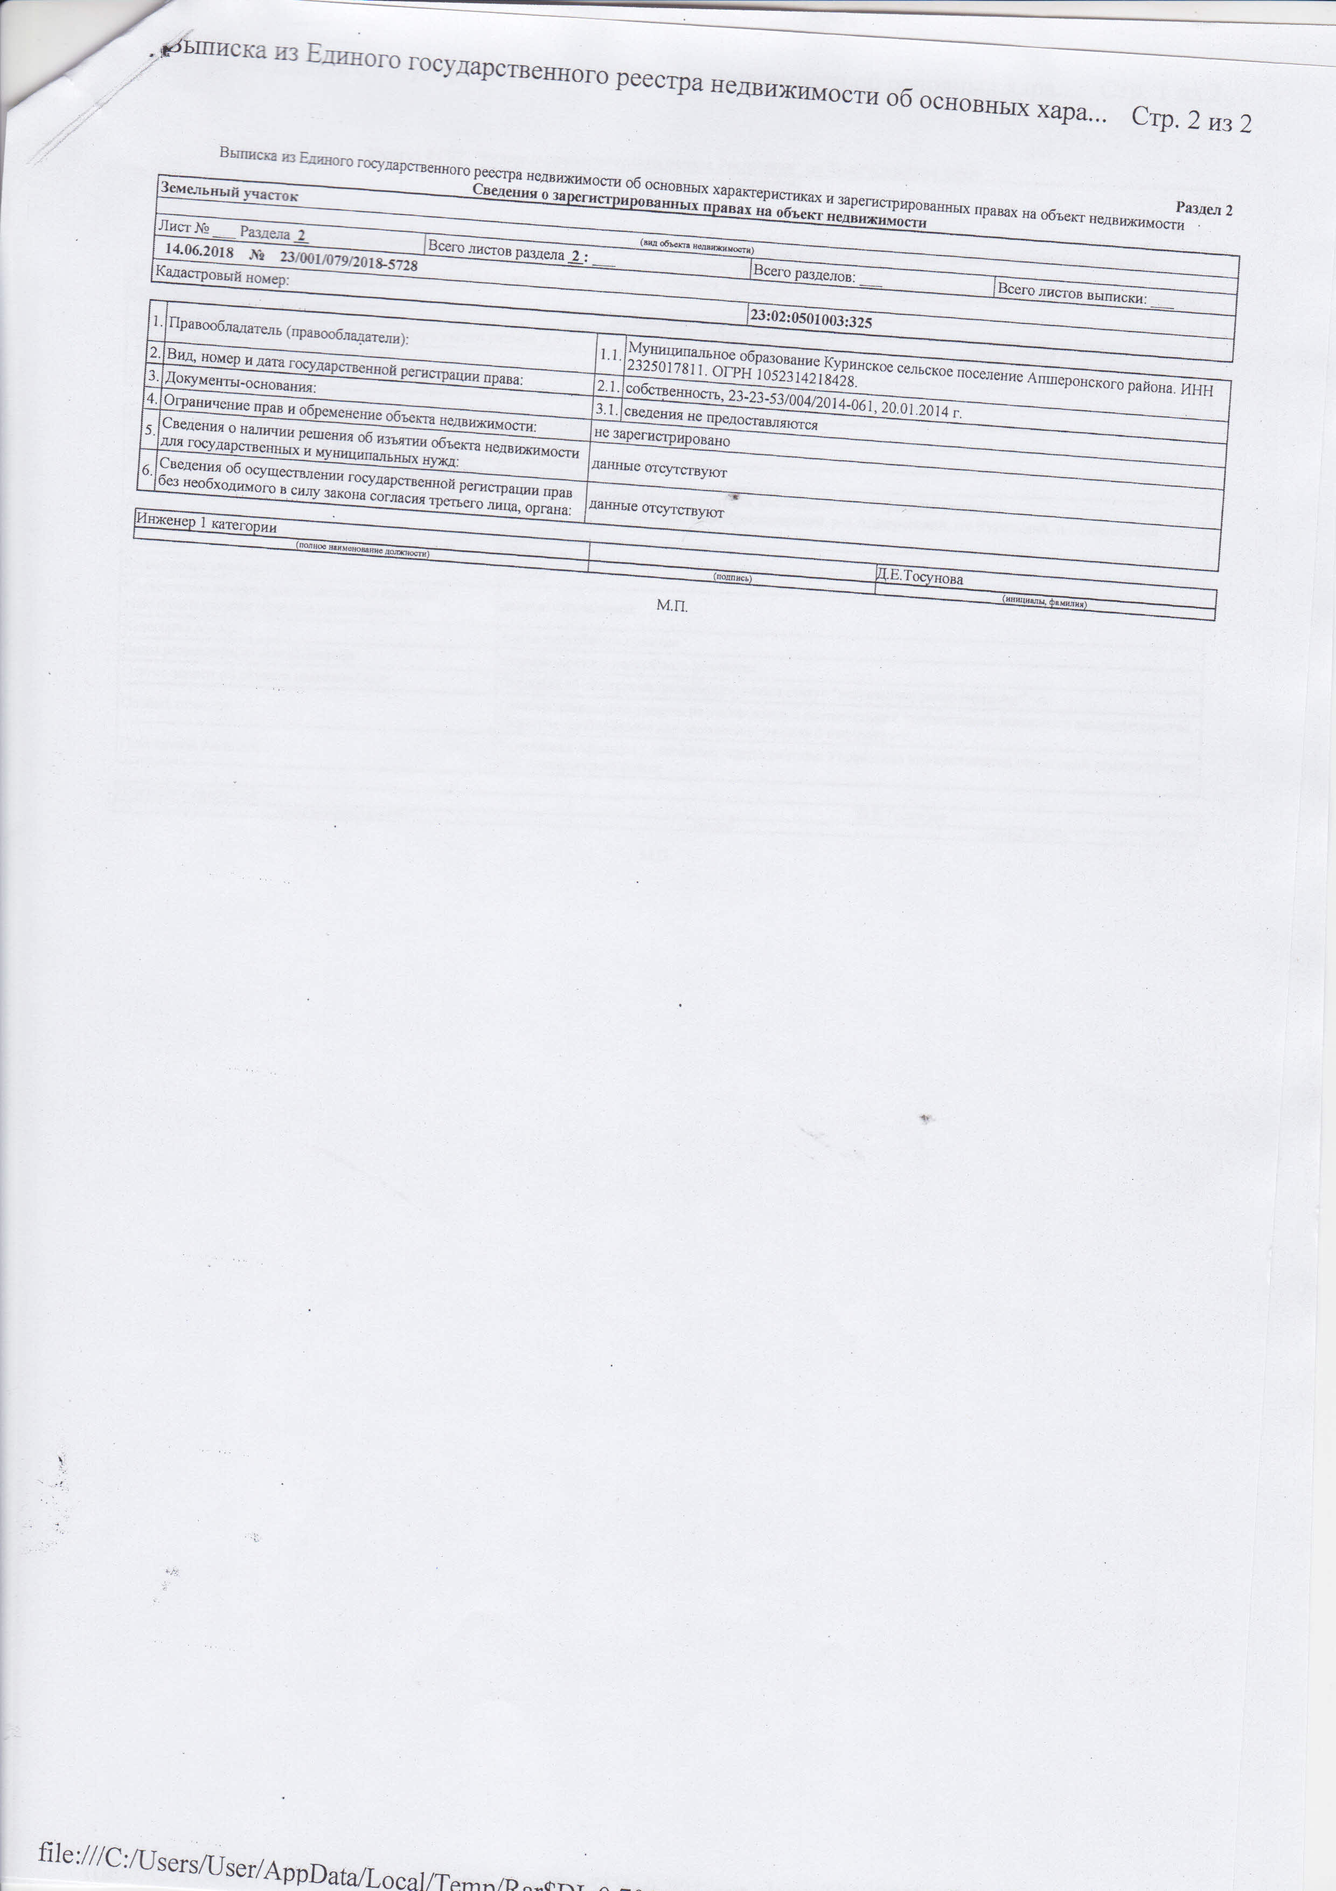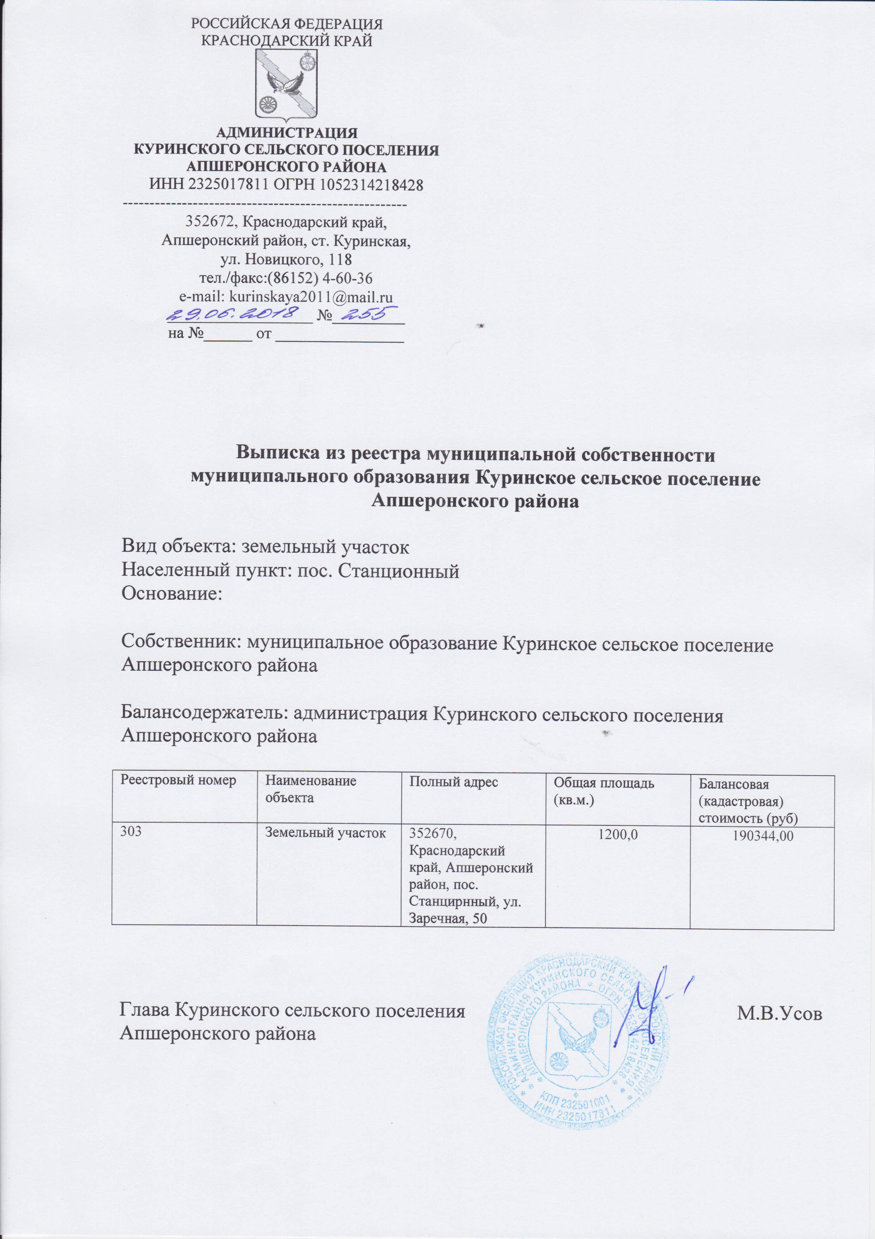

ЛОТ №4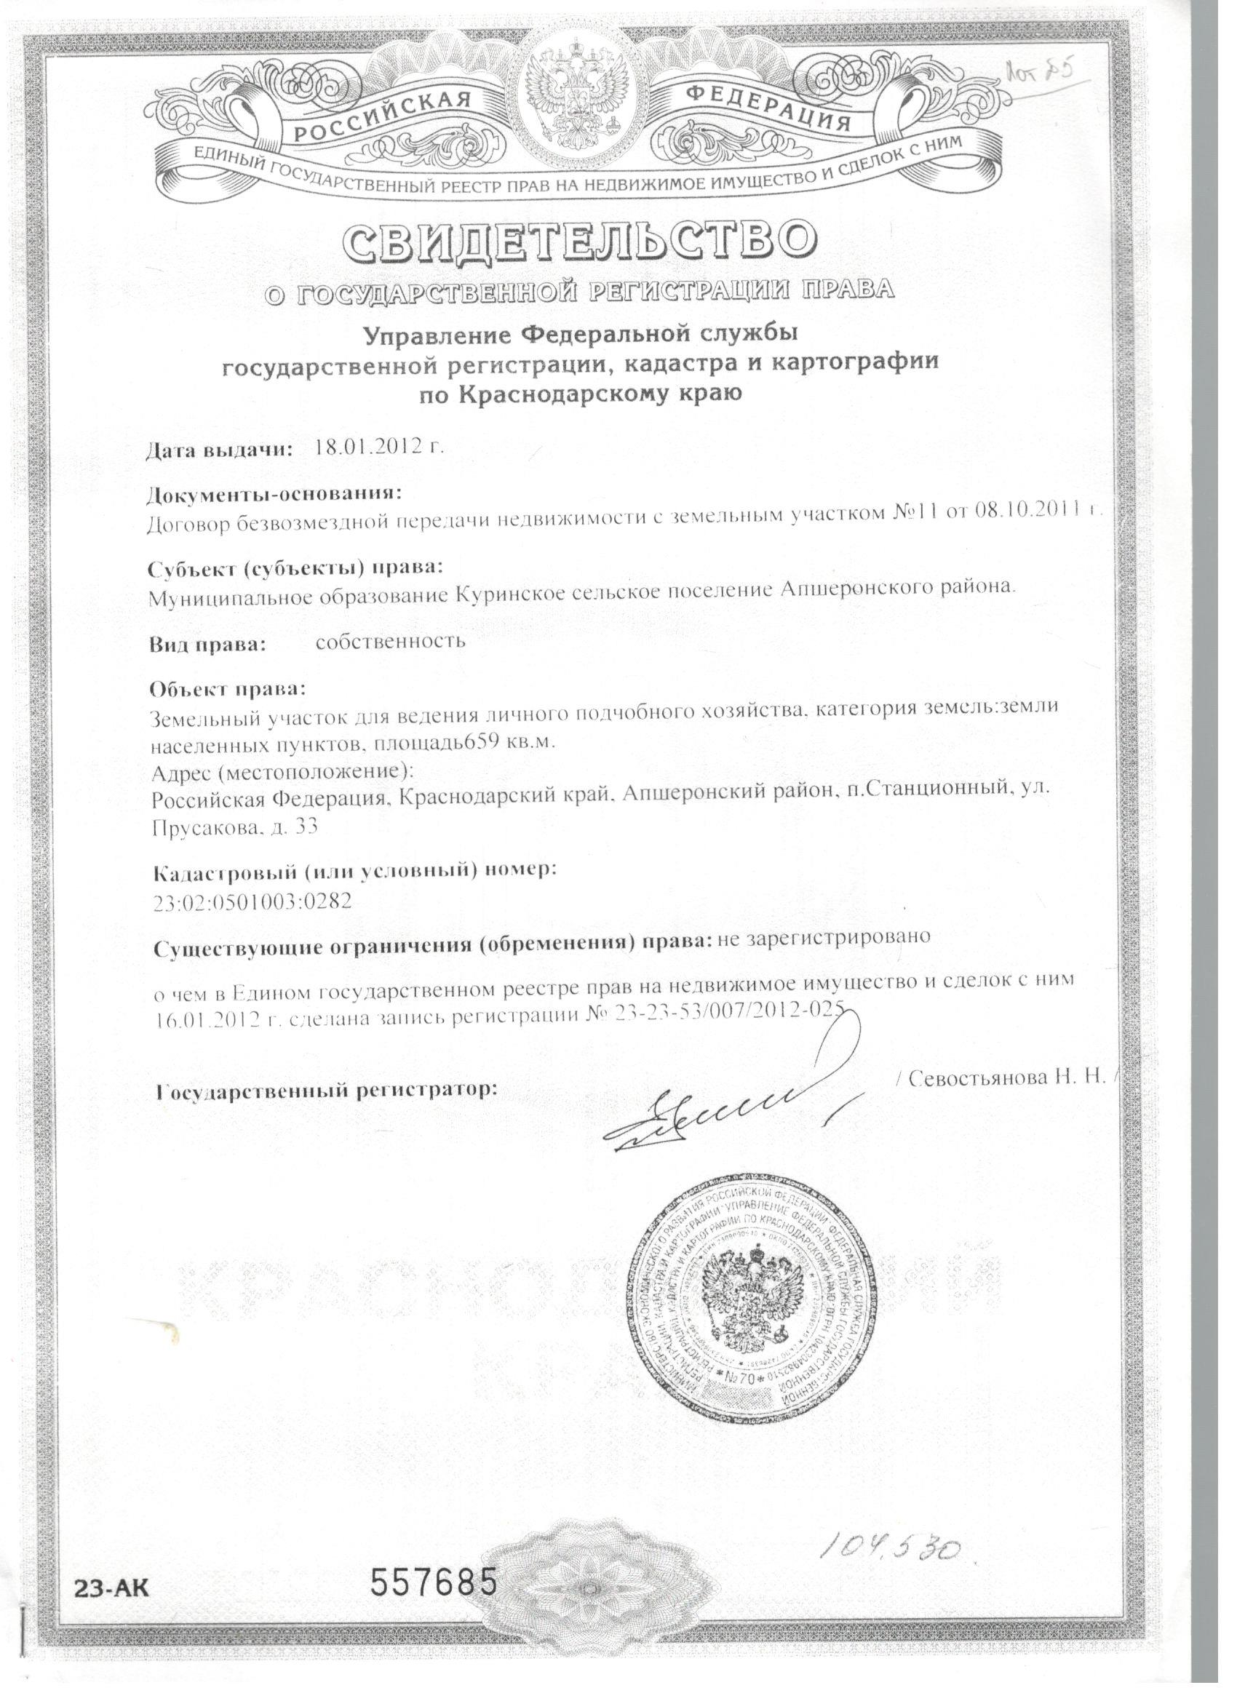

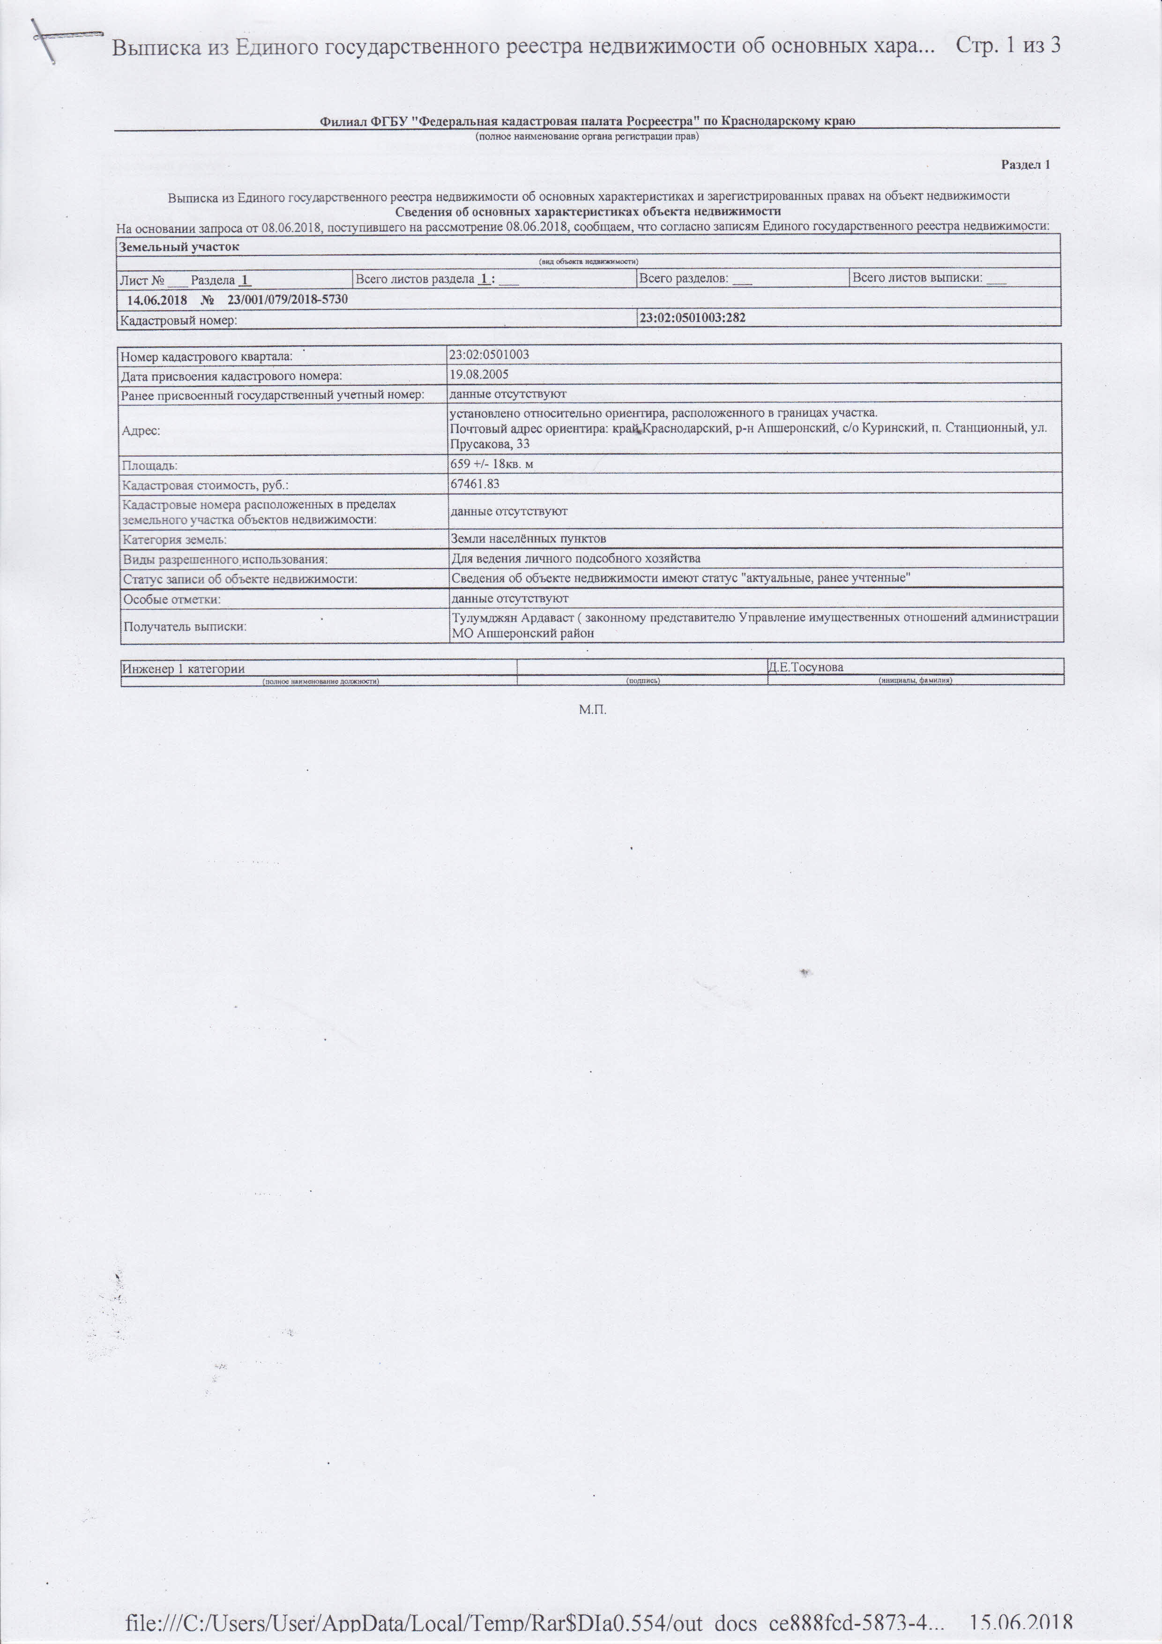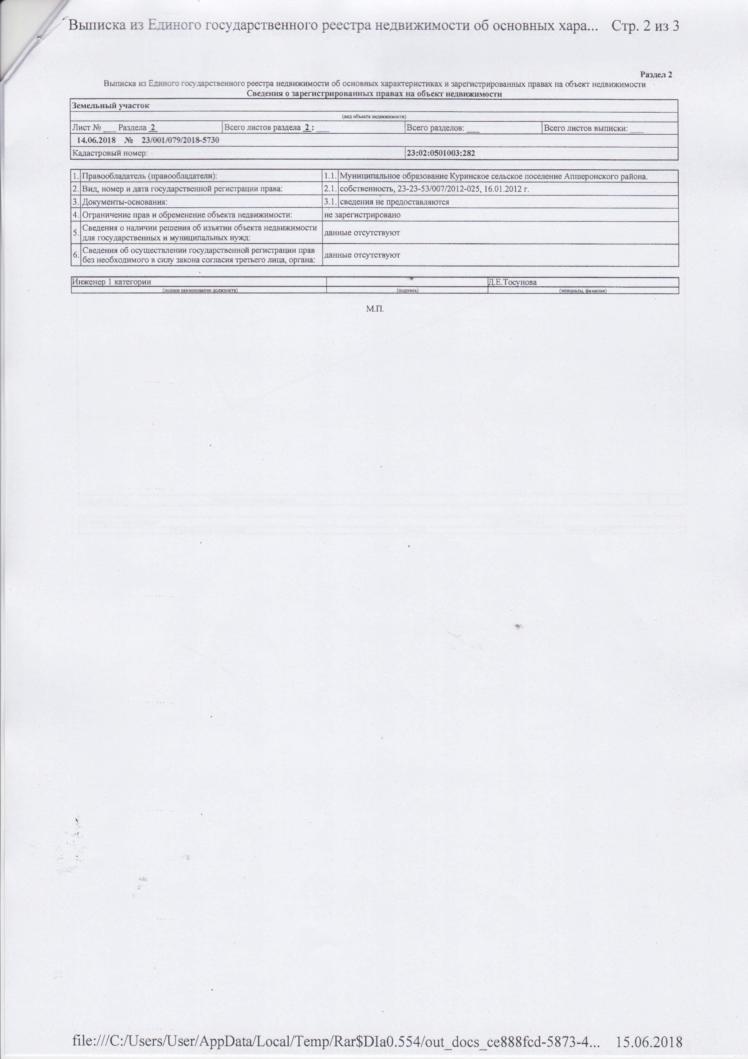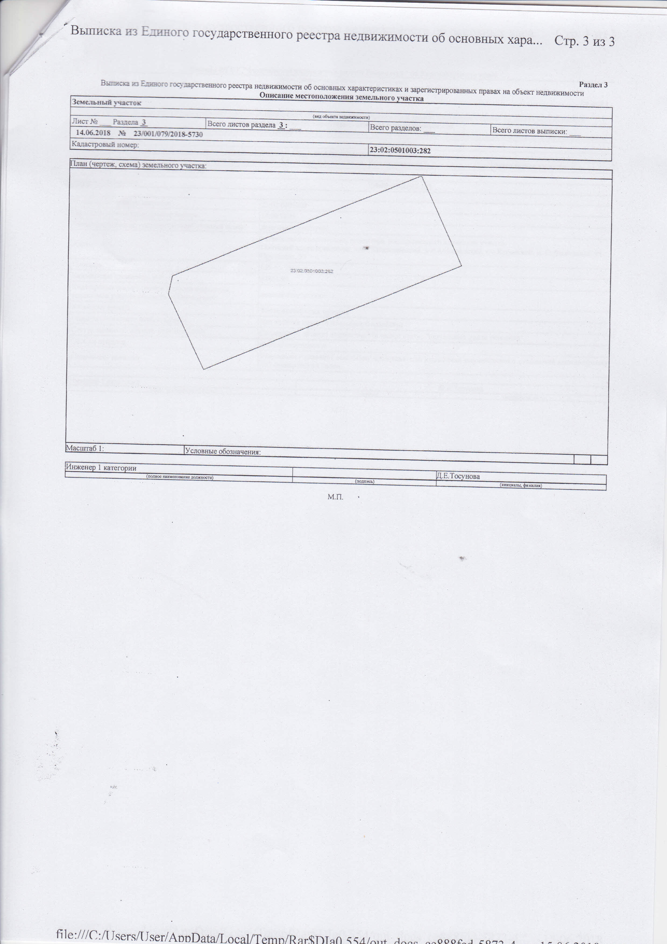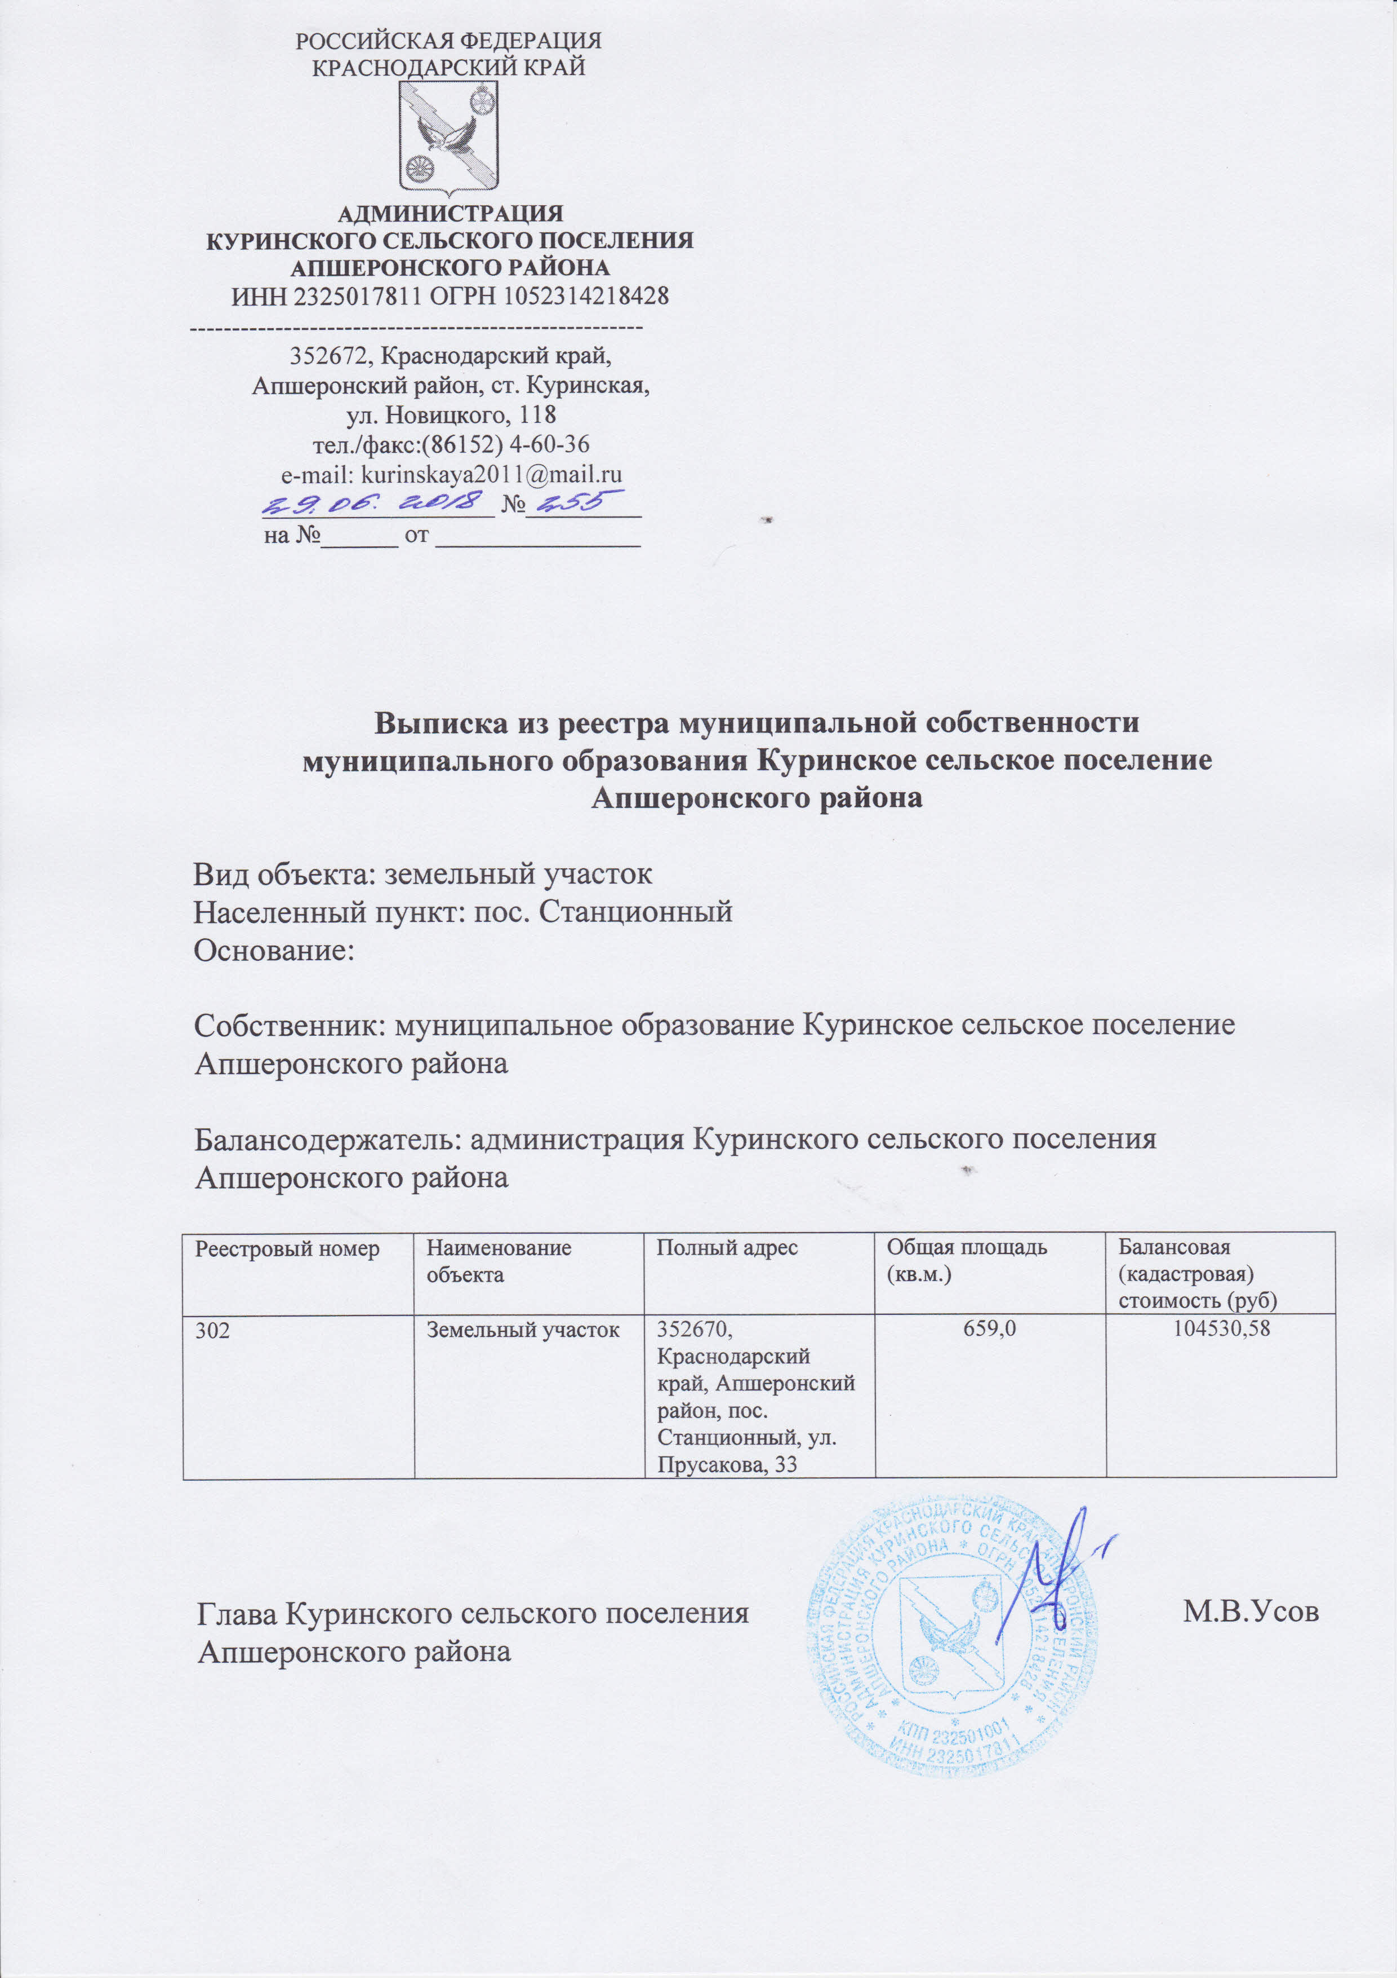

ЛОТ №5
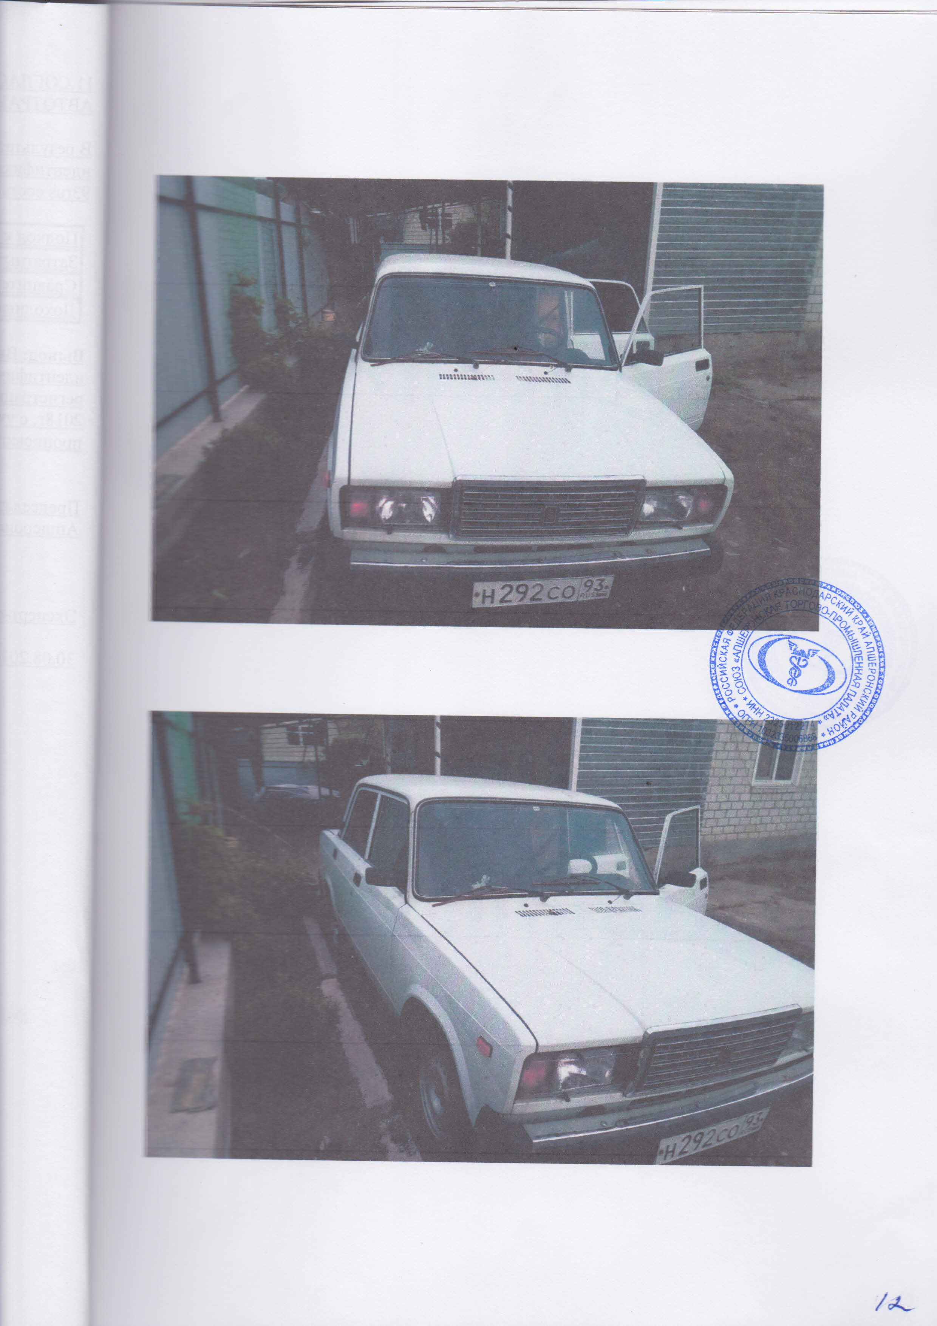
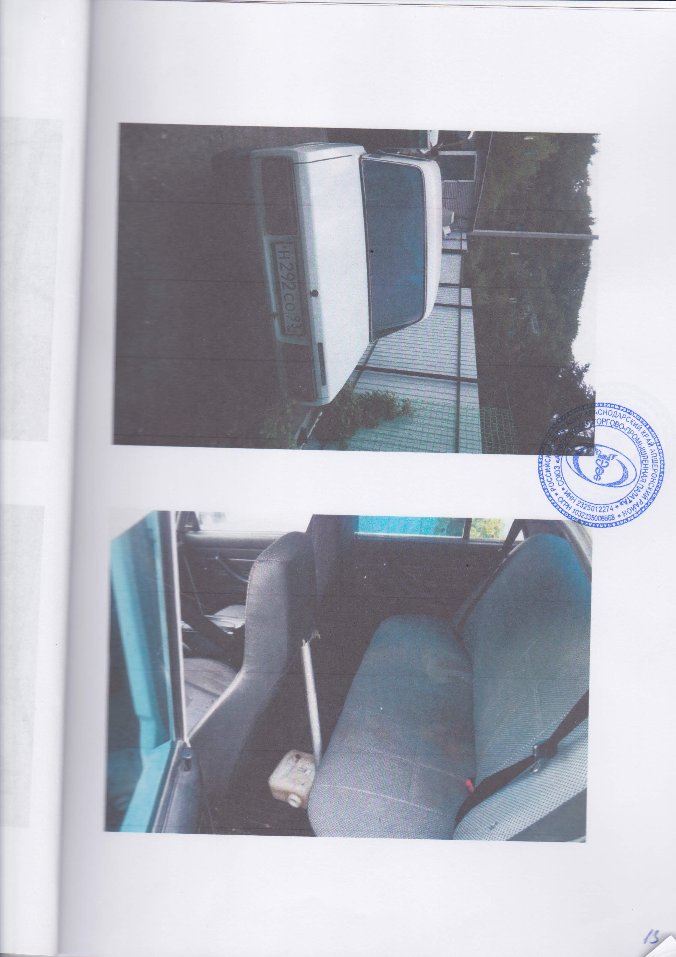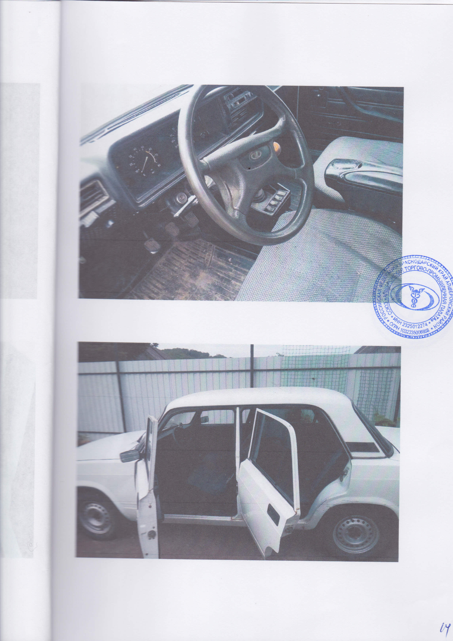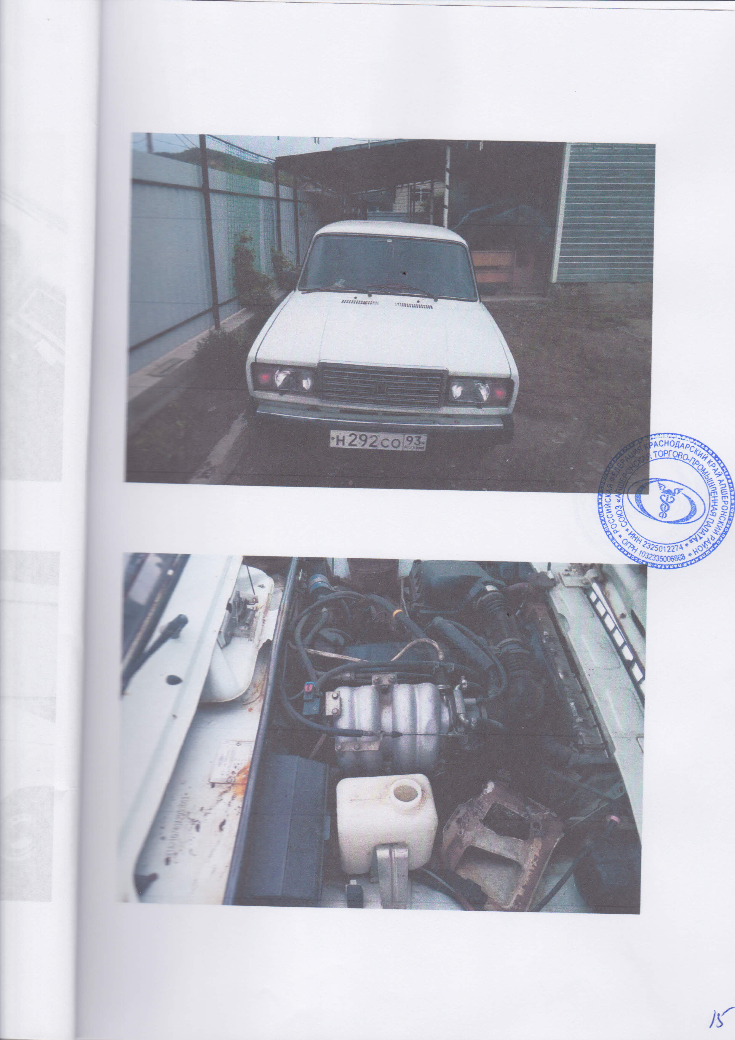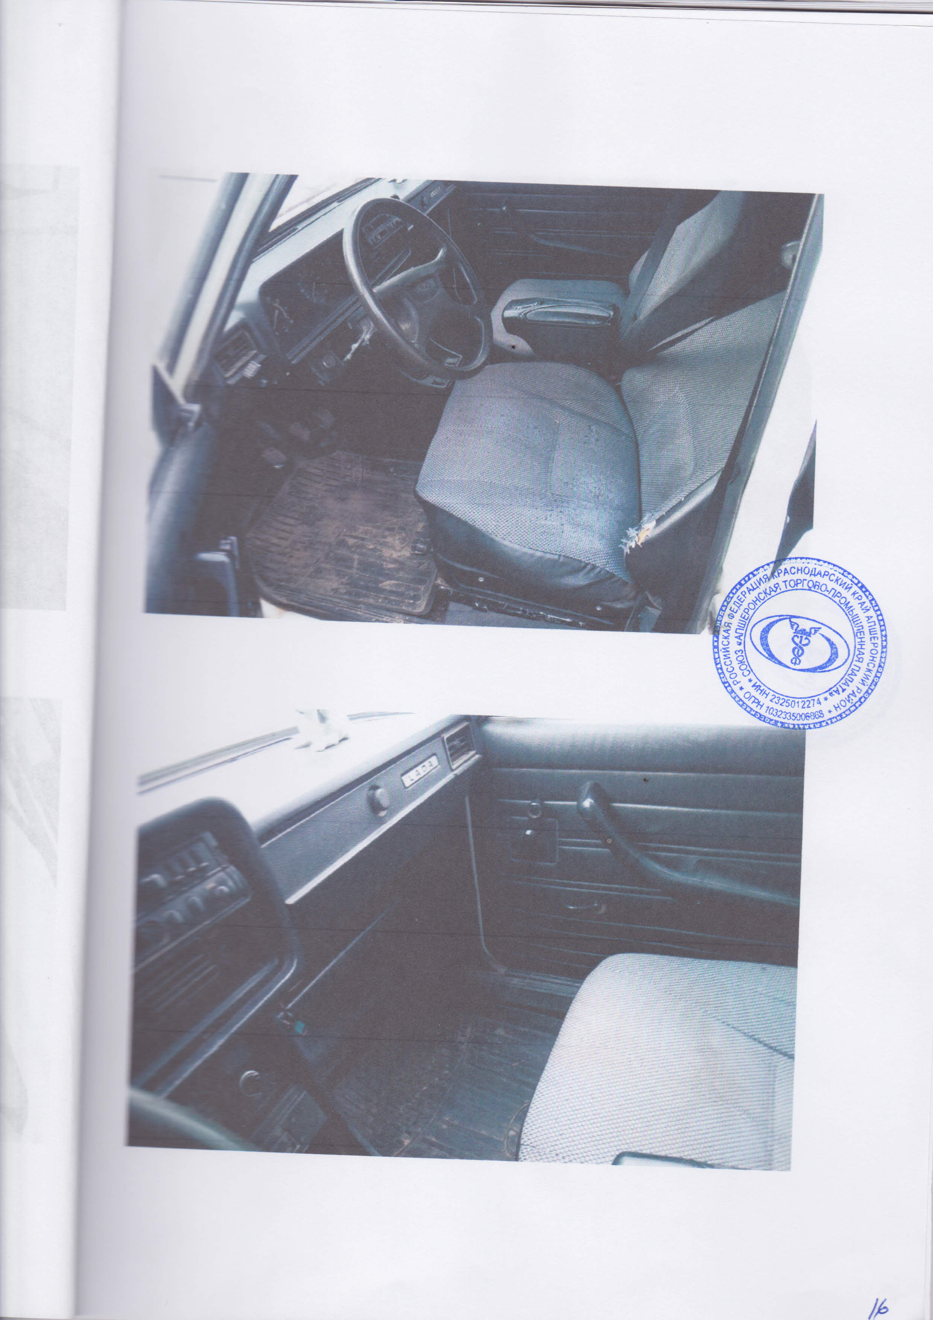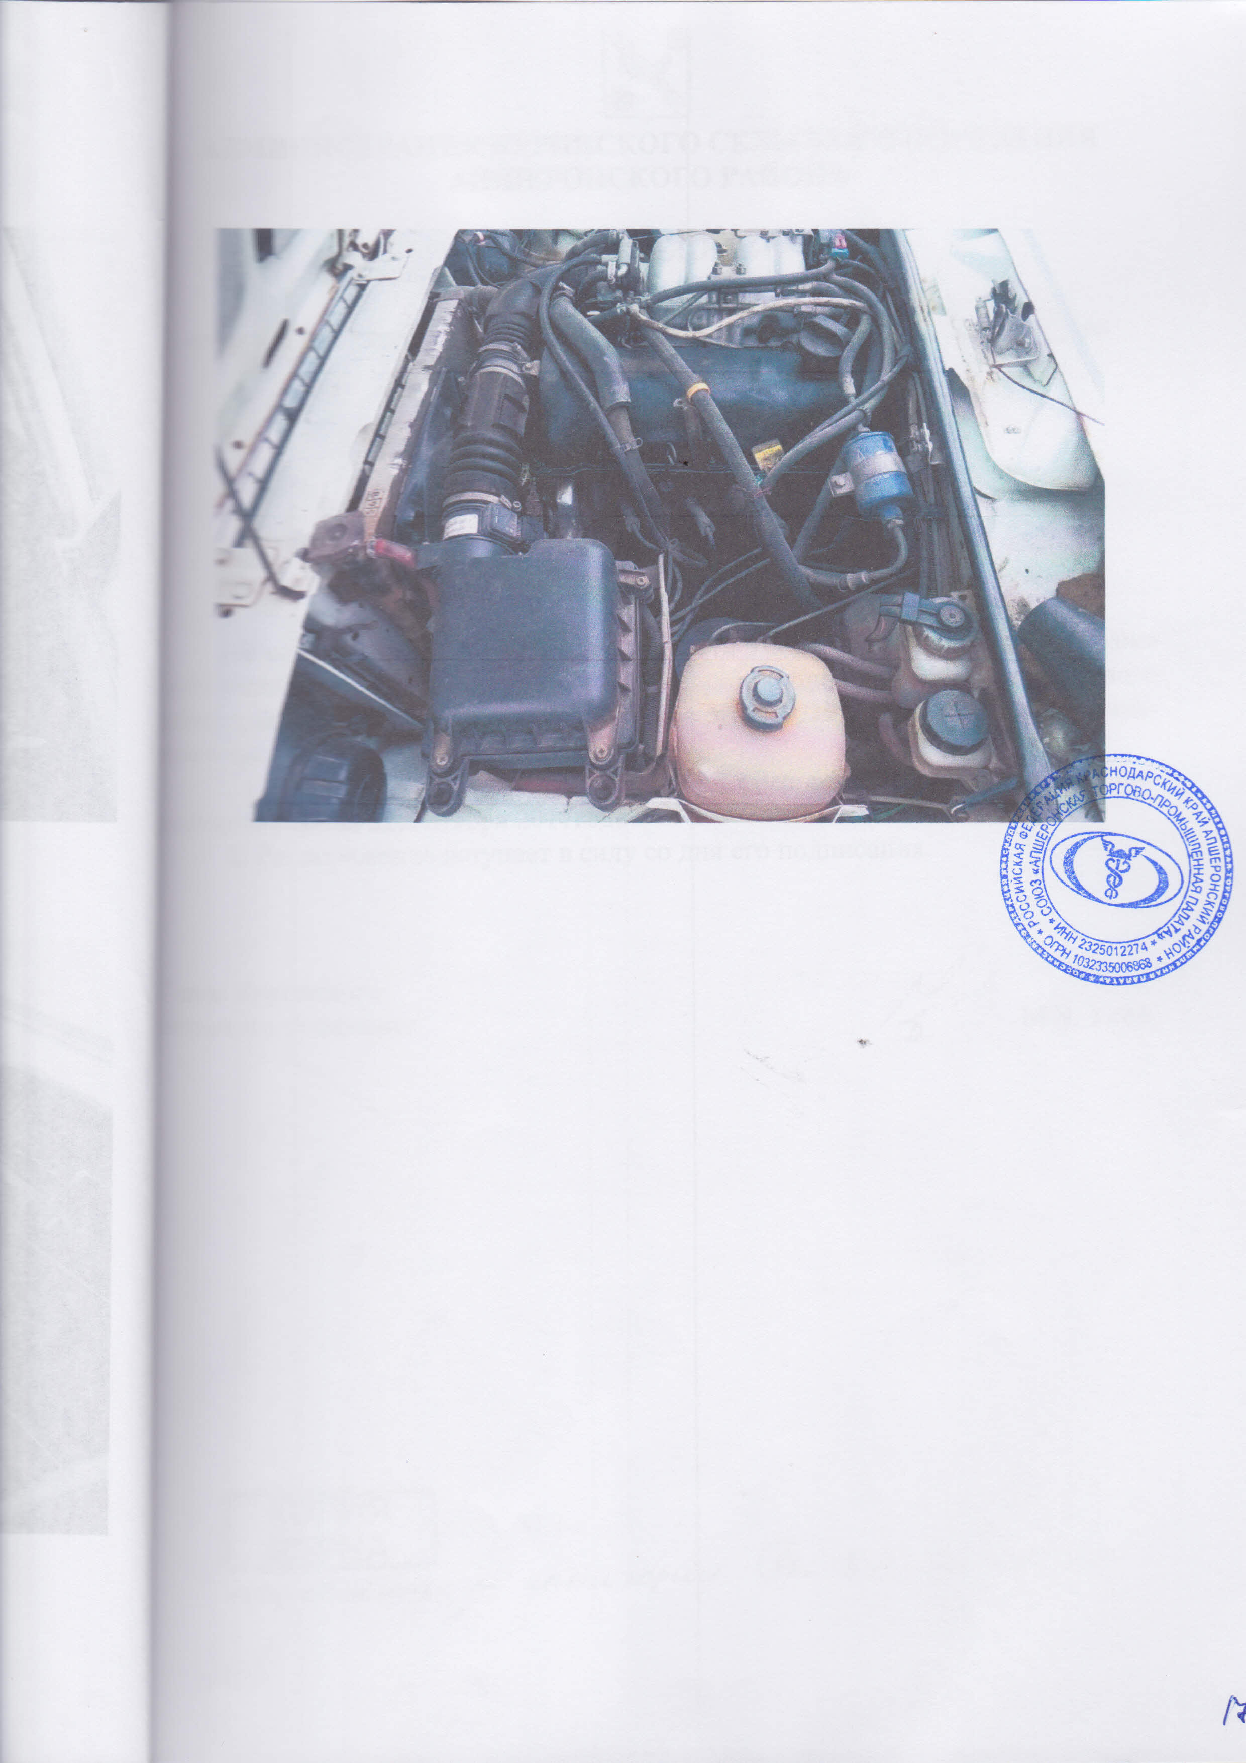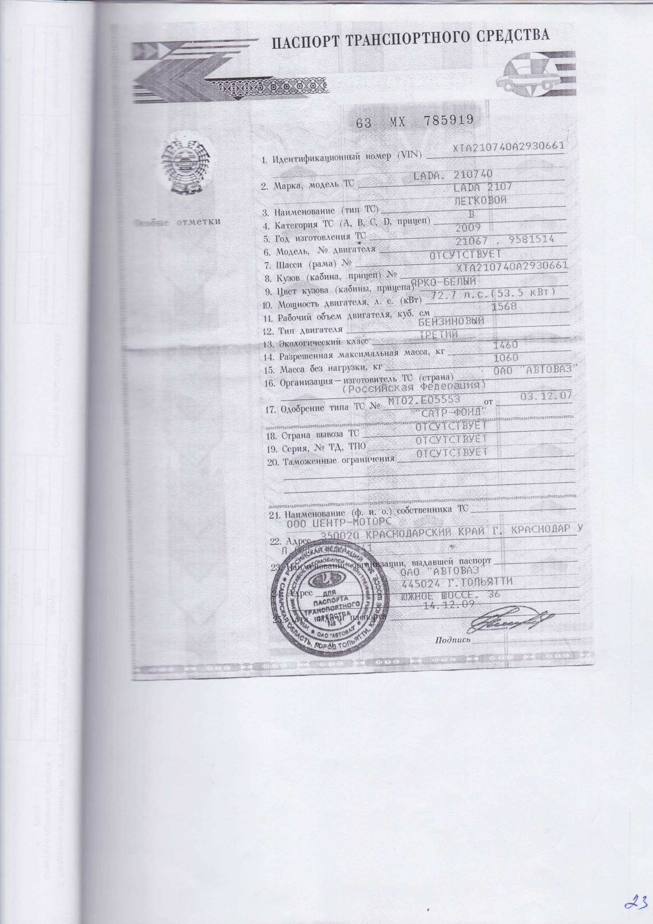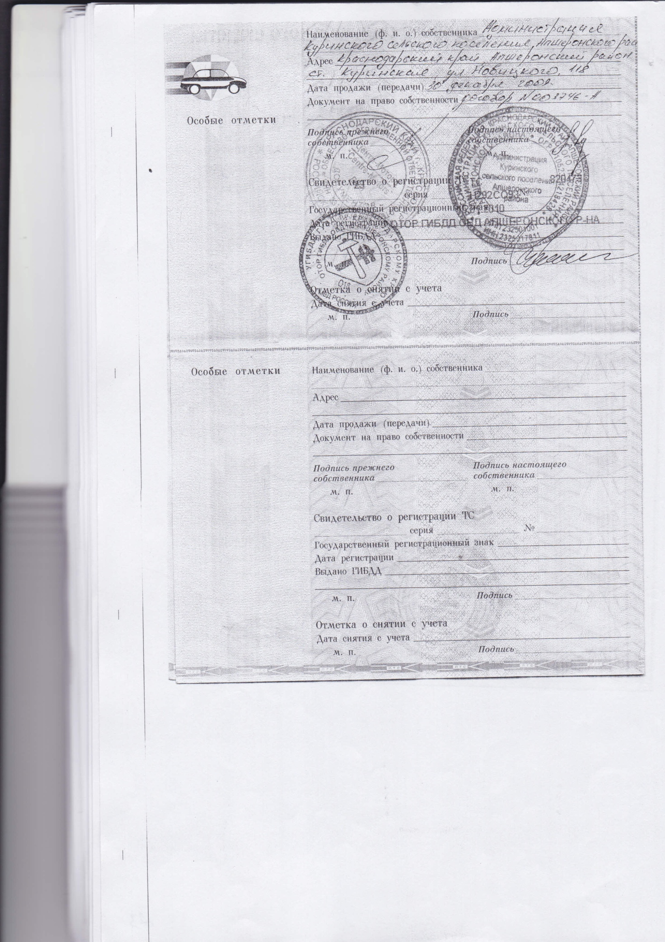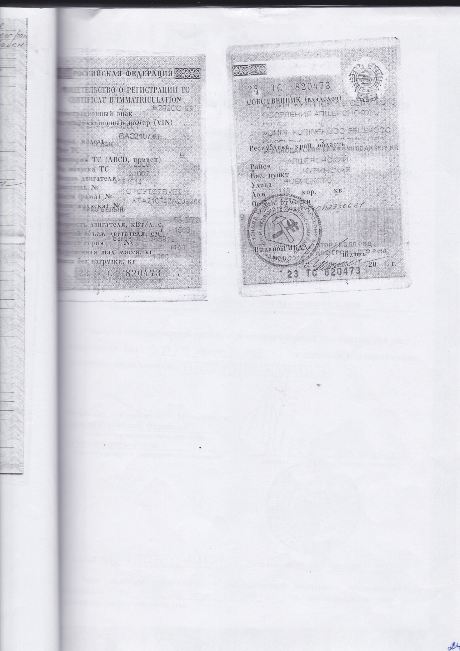

Приложение №3
Графический материал

ЛОТ №1

ЛОТ 2
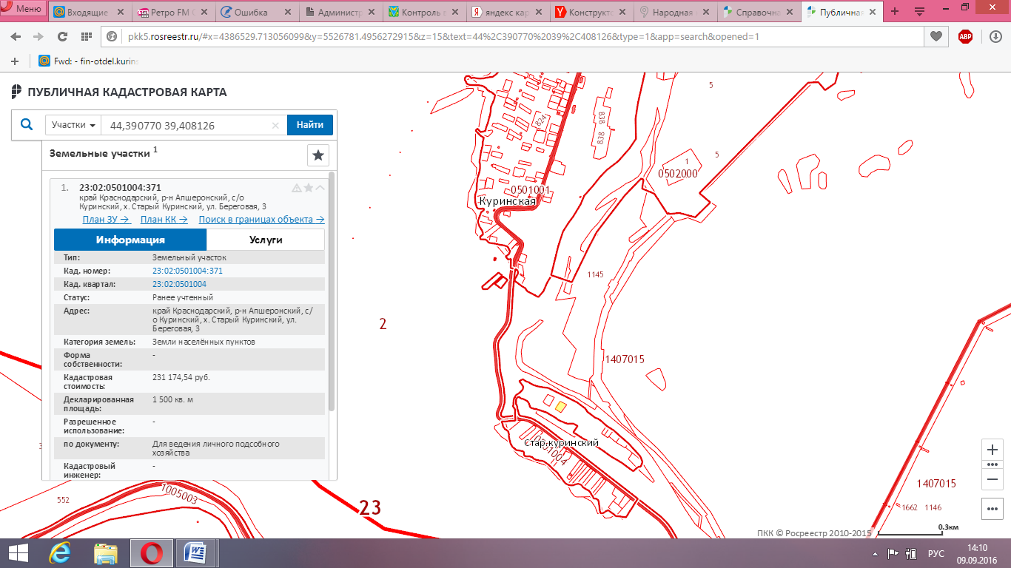

ЛОТ №3

ЛОТ №4
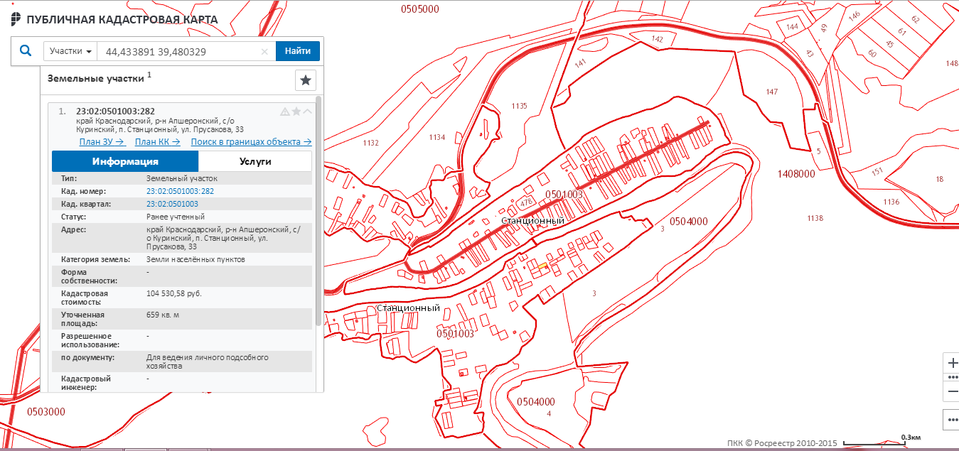

Приложение №4
НА БЛАНКЕ ОРГАНИЗАЦИИ

(при наличии)

В _________________________________
(Организатор аукциона)

от_______________________________
(Ф.И.О. физического лица) или
Ф.И.О. генерального директора
(или представителя организации)
____________________________________
(наименование организации)

Запрос на осмотр Объекта (лота) аукциона

Прошу оформить документ для осмотра Объекта (лота) аукциона от «__»________20__г.

Лот №__________, расположенный по адресу: ______________________________________,

Уполномоченное лицо на осмотр:

___________________________________________________________________
Ф.И.О.

Контактные телефоны:________________________

Для юридических лиц:
Руководитель Подпись Ф.И.О.
М.П. (при наличии)

Для индивидуальных предпринимателей:
Индивидуальный предприниматель Подпись Ф.И.О.
М.П. (при наличии)

Для физических лиц: Подпись Ф.И.О.

Приложение №5
ЗАЯВКА НА УЧАСТИЕ В АУКЦИОНЕ
(для физических лица)

1. Изучив документацию об организации и проведении аукциона по продаже муниципального имущества на территории Куринского сельского поселения Апшеронского района (далее – аукцион), а также применимое к данному аукциону законодательство
____________________________________________________, именуемый далее претендент,
(фамилия, имя, отчество, дата рождения лица подающего заявку)
сообщаю о намерении участвовать в аукционе по продаже муниципального имущества по лоту №_________ с кадастровым номером: 23:02:________________________, общей площадью _________ кв.м,
с разрешенным использованием ___________________________________________________, расположенного по адресу: _____________________________________________________.
Удостоверение личности (наименование документа, номер, серия, дата и место выдачи): _____________________________________________________________________,
доверенное лицо заявителя _______________________________________________________
(фамилия имя отчество, дата рождения)
действующее на основании ______________________________________________________
удостоверение личности доверенного лица (наименование документа, номер, серия, дата и место выдачи) ___________________________________________________________________
_______________________________________________________________________________,
2. Принимая решение об участии в аукционе, обязуюсь:
2.1. Соблюдать условия аукциона, а также порядок проведения аукциона.
2.2. В случае признания Претендента победителем аукциона, или единственным участником аукциона, или лицом, единственным принявшим участие в аукционе, или лицом, подавшим единственную заявку на участие в аукционе, заключить с Продавцом договор купли-продажи (аренды) земельного участка не позднее 30 дней со дня направления трех экземпляров подписанного проекта договора купли-продажи (аренды) земельного участка.
3. Мне известно, что в случае не заключения в установленном порядке договора купли-продажи задаток, внесенный лицом, признанным победителем аукциона или иным лицом, с которым заключается договор купли-продажи, не возвращается.
4. Претендент_____________________________________________________________
(фамилия, имя, отчество лица подающего заявку)
подтверждает внесение на счет ФУ администрации МО Апшеронский район (Администрации Куринского сельского поселения Апшеронского района) суммы задатка в размере ______________________________________________________________________
(сумма цифрами и прописью)
5. В случаях, предусмотренных законом, прошу произвести возврат внесенного задатка на счет со следующими реквизитами: _______________________________________
_____________________________________________________________________________________________________________________________________________________________
6. Место регистрации претендента
________________________________________________________________________________телефон____________________________ факс________________________________________

Подпись претендента ________________________________ ___________________________
(расшифровка подписи)
Настоящая заявка составлена в двух экземплярах:
- один экземпляр – организатору аукциона;
- второй экземпляр – претенденту.

Заявка принята организатором аукциона:
____ч. ____ мин. «___»______________20___г. за №_______

Подпись уполномоченного лица
организатора аукциона:_________________________________ ________________________
(расшифровка подписи)

ЗАЯВКА НА УЧАСТИЕ В АУКЦИОНЕ
(для юридического лица)

1. Изучив документацию об организации и проведении аукциона по продаже муниципального имущества на территории Куринского сельского поселения Апшеронского района (далее – аукцион), а также применимое к данному аукциону законодательство
____________________________________________________, именуемый далее претендент,
(полное официальное наименование юридического лица подающего заявку)
в лице __________________________________________________________________________
(фамилия, имя, отчество, должность)
действующ_____ на основании _____________________________________________________
(наименование документа)
2. Принимая решение об участии в аукционе по продаже муниципального имущества по лоту №________ с кадастровым номером: 23:02:________________________, общей площадью _________ кв.м, с разрешенным использованием ____________________________________________________ расположенного по адресу:
______________________________________________________________________, обязуется:
2.1. Соблюдать условия аукциона, а также порядок проведения аукциона.
2.2. В случае признания претендента победителем аукциона, или единственным участником аукциона, или лицом, единственным принявшим участие в аукционе, или лицом, подавшим единственную заявку на участие в аукционе, заключить с Продавцом договор купли-продажи (аренды) земельного участка не позднее 30 дней со дня направления трех экземпляров подписанного проекта договора купли-продажи (аренды) земельного участка.
3. Мне известно, что в случае не заключения в установленном порядке договора купли-продажи задаток, внесенный лицом, признанным победителем аукциона или иным лицом, с которым заключается договор купли-продажи, не возвращается.
4. Претендент_____________________________________________________________
(полное официальное наименование юридического лица подающего заявку)
подтверждает внесение на счет ФУ администрации МО Апшеронский район (Администрации Куринского сельского поселения Апшеронского района) суммы задатка в размере ______________________________________________________________________
(сумма цифрами и прописью)
5. В случаях, предусмотренных законом, прошу произвести возврат внесенного задатка на счет со следующими реквизитами:
________________________________________________________________________________________________________________________________________________________________
_______________________________________________________________________________.
6. Юридический адрес, банковские реквизиты претендента
________________________________________________________________________________телефон____________________________ факс________________________________________

Подпись претендента ________________________________ ___________________________
(расшифровка подписи)
Настоящая заявка составлена в двух экземплярах:
- один экземпляр – организатору аукциона;
- второй экземпляр – претенденту.

Заявка принята организатором аукциона:
____ч. ____ мин. «___»______________20___г. за №_______

Подпись уполномоченного лица
организатора аукциона:_________________________________ ________________________

Приложениеи№6

На приобретение недвижимости, с использованием любых, в т.числе заемных (кредитных) средств.

ДОВЕРЕННОСТЬ
дата составления доверенности
место составления доверенности

Я, гр. __________ФИО__________, ___________________ года рождения, место рождения: _____________________________, гражданство: Российская Федерация, пол: _______________, паспорт ________________, выданный _______________________________________________ ________________________года, код подразделения ___________________, зарегистрированный по адресу: _________________________________________________________________________,
настоящей доверенностью уполномочиваю

гр. __________ФИО__________, ___________________ года рождения, место рождения: _____________________________, гражданство: Российская Федерация, пол: _______________, паспорт ________________, выданный _______________________________________________ ________________________года, код подразделения ___________________, зарегистрированный по адресу: _________________________________________________________________________,
быть моим представителем во всех государственных и муниципальных органах, учреждениях и организациях, независимо от организационно-правовых форм, форм собственности и ведомственного подчинения, в том числе органе, осуществляющем государственную регистрацию прав на недвижимое имущество и сделок с ним, кредитных организациях и банках, страховых компаниях, агентствах недвижимости, нотариальных конторах, органах (организациях), осуществляющих технический учет и инвентаризацию объектов недвижимости, органах по земельным ресурсам и землеустройству, налоговых органах, жилищно-эксплутационных организациях, перед любыми должностными лицами, находящимися на территории г. _________________ и/или _____________________ области по вопросу приобретения в мою собственность любой квартиры, расположенной в городе г. __________________ или ________________________области за цену, в срок и на иных условиях по своему усмотрению, в том числе за счет заемных (кредитных) средств.
Для чего предоставляю поверенному право вести переговоры; подписывать (заключать) любые сделки (договоры, соглашения), в том числе предварительный договор о заключении в будущем договора участия в долевом строительстве жилого дома, договора участия в долевом строительстве жилого дома, кредитные договоры, договоры займа, в том числе целевого жилищного займа, договоры (полисы) страхования в отношении любого страхового риска с назначением любого выгодоприобретателя, обеспечительные сделки (залога (ипотеки), поручительства и т.д.)) с правом составления и подписания текста необходимых актов, актов приёма-передачи квартиры, закладных и иных документов, в том числе соглашений об изменении, аннулировании и расторжении заключенных (подписанных) договоров, закладных и иных документов, с правом осуществления расчетов, получения причитающегося мне имущества; собирать и представлять для государственной регистрации любых сделок, прав и ограничений (обременении) прав необходимые документы и заявления, в том числе о приостановлении (отложении), возобновлении, прекращении регистрационных действий, о внесении изменений в записи Единого государственного реестра прав на недвижимое имущество и сделок с ним (ЕГРП), исправлении технических ошибок, получении информации (в любом объеме) из ЕГРП, с правом получения после регистрации следуемых мне экземпляров договоров (соглашений) и иных документов, в том числе, свидетельства о государственной регистрации права собственности.
Также предоставляю поверенному право открывать и закрывать в кредитных организациях банковские счета, в том числе целевые счета, с правом распоряжения денежными средствами на счете, в том числе произведения расчетов с продавцом квартиры и иными контрагентами по. заключенным договорам денежными средствами, находящимися на счете, снятия денежных средств.
Доверяю подавать заявления, получать и подписывать документы и справки, ордера, извещения, сообщения, постановления, акты, получать информацию и технические планы, выписки их кадастра недвижимости, выписки из лицевого счета, документы о присвоении кадастрового номера и иные необходимые документы, получать ключи от квартиры, заключать договоры с коммунальными службами, получать расчетные книжки, расписываться за меня и выполнять все юридические и фактические действия и формальности, связанные с данными поручениями.
Доверенность выдана сроком на три года, полномочия по настоящей доверенности не могут быть передоверены другим лицам.

Приложение №7
ЛОТ №1
ПРОЕКТ

Договор №____
купли-продажи недвижимого имущества

станица Куринская «___»_________2018г.

Мы, ниже подписавшиеся: Администрация Куринского сельского поселения Апшеронского района, в лице главы Куринского сельского поселения Апшеронского района Михаила Васильевича Усова, действующего на основании Устава ОГРН 1052314218428 (внесение записи в ЕГРЮЛ за государственным номером 2102368056030 от 13.09.2010г. ИФНС №9 по Краснодарскому краю), ИНН 2325017811 КПП 232501001 (Свидетельство серия 23 №007144622, выдано Межрайонной инспекцией ФНС №9 по Краснодарскому краю), находящийся по адресу: 362572, Россия, Краснодарский край именуемое в дальнейшем «Продавец» с одной стороны, и _____________(наименование юридического лица), именуемое в дальнейшем «Покупатель», в лице директора (представителя) ___(ФИО)______, действующего на основании Устава (или другой документ подтверждающий полномочия представителя) с другой стороны, заключили настоящий договор о нижеследующем:

- Предмет договора
1.1. В соответствии с условиями настоящего договора продавец продает, а покупатель покупает в собственность недвижимое имущество (далее по тексту – «Имущество»):
- Здание (Нежилое здание амбулатории; площадью 322,7 кв.м.; этажность-2; литер А, Г, Г1, Г2, I), расположенное по адресу: Россия, Краснодарский край, Апшеронский район, станица Куринская, улица Железнодорожная дом 16, согласно выписки из Единого реестра недвижимости об основных характеристиках и зарегистрированных правах на объект недвижимости 23/001/079/2018-5733 от 14.06.2018г.
Здание принадлежит продавцу на праве собственности на основании договора Решения Совета муниципального образования Апшеронский район № 318 от 18.06.2014г.; Акта приема-передачи имущества, передаваемого из муниципальной собственности муниципального образования Апшеронский район в муниципальную собственность Куринского сельского поселения Апшеронского района на безвозмездной основе от 12.03.2014г. Право собственности зарегистрировано в Едином государственном реестре прав на недвижимое имущество и сделок с ним 18.03.2015г. запись регистрации № 23-23/051-23/051/601/2015-320/2 в Управлении Федеральной службы государственной регистрации, кадастра и картографии по Краснодарскому краю.
- Здание( Нежилое здание мастерской, спортзала; площадью 124,00 кв.м.; этажность-1; литер Б), расположенное по адресу: Россия, Краснодарский край, Апшеронский район, станица Куринская, улица Железнодорожная дом 16, выписка из Единого реестра недвижимости об основных характеристиках и зарегистрированных правах на объект недвижимости 23/001/079/2018-5736 от 14.06.2018г.
Здание принадлежит продавцу на праве собственности на основании Решения Совета муниципального образования Апшеронский район № 545 от 23.12.2009г. « О передаче имущества муниципального образования Апшеронский район в собственность Куринского сельского поселения Апшеронского района на безвозмездной основе»; Акта приема-передачи имущества, передаваемого из муниципальной собственности муниципального образования Апшеронский район в муниципальную собственность Куринского сельского поселения Апшеронского района на безвозмездной основе от 10.02.2010г. Право собственности зарегистрировано в Едином государственном реестре прав на недвижимое имущество и сделок с ним 17.08.2016г. запись регистрации № 23-23/051-23/051/801/2016-7350/1 в Управлении Федеральной службы государственной регистрации, кадастра и картографии по Краснодарскому краю.
- Земельный участок под зданием площадью 3309+/-20 кв.м., кадастровый номер 23:02:0501001:1760, местоположение: Россия, Краснодарский край, Апшеронский район, станица Куринская, улица Железнодорожная 16; категория земель: Земли населенных пунктов; разрешенное использование: Амбулатория. Характеристика земельного участка приведена в выписке из Единого реестра недвижимости об основных характеристиках и зарегистрированных правах на объект недвижимости 23/001/079/2018-5718 от 14.06.2018г.
Документ, подтверждающий право собственности: свидетельство о государственной регистрации права от 02.06.2016 серия АБ № 020879, о чем в Едином государственном реестре прав на недвижимое имущество и сделок с ним «02» июня 2016 года сделана запись регистрации № 23-23/051-23/051/801/2016-4573/1
1.2. Продавец гарантирует, что на момент заключения настоящего договора указанное в п.п. 1.1. Имущество никому другому не принадлежит, не заложено, в доверительное управление, в аренду, в качестве вклада в уставной капитал юридических лиц не передано, в споре, под арестом и запретом не состоит и свободно от прав третьих лиц.
1.3. Покупатель обязуется оплатить стоимость Имущества и принять его в собственность, обеспечив выполнение условий настоящего Договора.

2. Цена и порядок расчетов
2.1. Рыночная стоимость Имущества составляет – 1 424 821 (один миллион четыреста двадцать четыре тысячи восемьсот двадцать один рубль с учетом НДС, в том числе стоимость земельного участка составляет 300 707 (триста тысяч семьсот семь) рублей 00 копеек без учета НДС, стоимость нежилого здания(Лит.А, Лит.Б, Лит.Г, Лит.Г1, Лит. Г2, Лит.I) составляет 1 124 114 (один миллион сто двадцать четыре тысячи сто четырнадцать рублей) рублей с учетом НДС 18% в соответствии с отчетом № 48 Оц/2018 об оценке рыночной стоимости недвижимого имущества, составленным Индивидуальным предпринимателем Курьянова Марина Андреевна. Квалифицированный аттестат в области оценочной деятельности №010848-1 от 17.04.2018г. дата составления отчета 14.05.218г.
2.2. Согласно протоколу Аукционной комиссии № _________ от __________ года об итогах аукциона Имущество продается Покупателю по цене в размере _________________________, в том числе стоимость земельного участка составляет ___________ без учета НДС, стоимость нежилого здания ( Лит.А, Лит.Б, Лит.Г, Лит.Г1, Лит. Г2, Лит.I) составляет ________________ с учетом НДС.
2.3. Покупатель купил у Продавца указанное Имущество за _________________________, в том числе стоимость земельного участка составляет ___________ без учета НДС, стоимость административного здания составляет ________________ с учетом НДС.
2.4. Расчет между Сторонами будет произведен следующим образом:
2.4.1. Сумма задатка в размере 285 000,00 руб. (двести восемьдесят пять тысяч руб. 00 коп.) НДС не облагается, внесенная Покупателем в соответствии с извещением о проведении аукциона, опубликованном на официальных сайтах администрации Куринского сельского поселения Апшеронского района – www.kur.apsheronsk-oms.ru и Российской Федерации – www.torgi.gov.ru в сети «Интернет», зачисляется в счет уплаты цены продажи Имущества.
2.4.2. Покупатель перечисляет денежные средства за выкупаемое Имущество с учетом внесенного задатка, указанного в п. 2.4.1 раздела II настоящего Договора, в размере _________(______________) рубля ___ копеек в следующем порядке:
2.4.2.1. за земельный участок в размере _______ рублей без учета НДС единовременно в течение одного месяца с даты заключения договора купли-продажи безналичным платежом в бюджет Куринского сельского поселения Апшеронского района по реквизитам:
получатель –УФК по Краснодарскому краю (Администрация Куринского сельского поселения Апшеронского района л/с 04183005830) сч. 40101810300000013; ИНН 2325017811; КПП 232501001; КБК 992 1140602510 0000 410; ОКТМО 03605413000; БИК 040349001; В платежном документе в поле «Наименование платежа» указывается назначение платежа – «оплата за земельный участок по договору купли-продажи от ________ г. № ____».
2.4.2.2. за нежилое здание (Лит.А, Лит.Б, Лит.Г, Лит.Г1, Лит. Г2, Лит.I) в размере _________ (____________________) рубль с учетом НДС 18% единовременно в течение одного месяца с даты заключения договора купли-продажи безналичным платежом в бюджет Куринского сельского поселения Апшеронского района (в случае, если Покупателем будет признано физическое лицо - на счет Продавца) по реквизитам:
получатель – УФК по Краснодарскому краю (Администрация Куринского сельского поселения Апшеронского района л/с 04183005830) сч. 40101810300000013; ИНН 2325017811; КПП 232501001; КБК 992 1140205310 0000 430; ОКТМО 03605413000; БИК 040349001. В платежном документе в поле «Наименование платежа» указывается назначение платежа – «оплата за муниципальное недвижимое имущество по договору купли-продажи от ________ № ____».
2.4.2.3. НДС от стоимости Имущества в размере _____________ по настоящему Договору перечисляется ________ в соответствии со ст. __________ Налогового кодекса Российской Федерации.
2.4.3. Моментом надлежащего исполнения обязанности Покупателя по уплате покупной цены за проданное Имущество является дата поступления денежных средств в бюджет Куринского сельского поселения Апшеронского района в сумме и в сроки, установленные настоящим Договором.

3.Срок действия договора
Настоящий договор считается заключенным и вступает в силу в день его подписания Сторонами и действует до полного исполнения ими обязательств по договору.

4.Права и обязанности сторон и передачи имущества
4.1. «Продавец» обязуется:
4.1.1. Самостоятельно погасить все коммунальные платежи, задолженность за электроэнергию, налог на имущество, арендную плату за землю и иные платежи, начисленные до государственной регистрации прав собственности на Имущество Покупателю. Покупатель не является правопреемником по долгам Продавца, возникшим до перехода Покупателю права собственности на Имущество.
4.1.2. Обеспечить подачу заявлений и иных необходимых документов в Управление Федеральной регистрационной службе по Краснодарскому краю для государственной регистрации прав собственности Покупателя на Имущество в случае исполнения Покупателем своих обязательств по оплате платежа, предусмотренного в п.п. 2.1. настоящего договора, в течении одного календарного месяца с момента поступления денежных средств на расчетный счет продавца.
4.1.3. Передать Покупателю всю имеющуюся у Продавца строительную и техническую документацию на Имущество, в том числе технические паспорта на здание.
4.1.4. Не чинить препятствия Покупателю в день подписания передаточного акта.
4.2. «Покупатель» обязуется:
4.2.1. Принять Имущество от Продавца в день подписания передаточного акта;
4.2.2. Оплатить стоимость приобретенного имущества в соответствии с п. 2.1. настоящего договора;
4.3. Передача Имущества продавцом и его принятие Покупателем осуществляется по подписываемому Сторонами передаточному акту.
В передаточном акте отражаются характеристики имущества и его состояние на момент передачи.
Обязательство Продавца передать Имущество считается исполненным после подписания сторонами передаточного акта и государственной регистрации перехода права собственности на Имущество.

5.Возникновение права собственности
5.1. Право собственности на недвижимое имущество, являющееся предметом настоящего договора, возникает у Покупателя с момента государственной регистрации перехода права собственности на Имущество в Управлении Росреестра по Краснодарскому краю. Все расходы по оплате государственной регистрации перехода права собственности несет Покупатель.
5.2. Риск случайной гибели или порчи имущества до момента, определенного в п. 5.1 настоящего договора, лежит на Продавце.

6.Ответственность сторон
6.1. За невыполнение или ненадлежащее выполнение своих обязательств по настоящему Договору Стороны несут ответственность в соответствии с действующим законодательством Российской Федерации и настоящим Договором.
6.2. За нарушение сроков оплаты за выкупаемое Имущество, установленных в п.п. 2.4.2. настоящего Договора, Покупатель уплачивает Продавцу пеню в размере одной трехсотой ставки рефинансирования Центрального банка Российской Федерации, действующей на день выполнения денежного обязательства, от неуплаченной суммы за каждый день просрочки
6.3. Во всем остальном, что не предусмотрено настоящим договором, стороны руководствуются действующим законодательством.

7.Споры
7.1. Споры, вытекающие из настоящего договора, подлежат рассмотрению в арбитражном суде Краснодарского края в порядке, предусмотренном действующим законодательством РФ.

8. Заключительные положения.
8.1. Изменения условий настоящего договора, его расторжение и прекращение возможно только письменным соглашением сторон, за исключением случаев, предусмотренных настоящим договором.
8.2. Все дополнения и изменения к настоящему договору должны быть составлены письменно и подписаны обеими сторонами.
8.3. Настоящих договор составлен в 4-х (трех) экземплярах, один хранится в Управлении Росреестра по Краснодарскому краю, два – Продавцу, один – Покупателю.

К Договору прилагаются и являются его неотъемлемой частью:
1. Передаточный акт на Имущество на двух листах.
2. Кадастровый паспорт земельного участка на двух листах.

Реквизиты и подписи сторон:
ПРОДАВЕЦ: | ПОКУПАТЕЛЬ:
Наименование: Администрация Куринского сельского поселения Апшеронского района
ОГРН: 1052314218428
Дата присвоения ОГРН: 13.09.2010
ИНН/КПП: 2325017811/232501001
БИК 040349001
Банк: Южное ГУ банка России, г. Краснодар л/с 992110140
Юр.адрес: 352672, Краснодарский край, Апшеронский район, ст. Куринская, Новицкого, 118

Глава поселения _____________ М.В. Усов
Подпись

Подписи скрепляются печатью организации.

ПЕРЕДАТОЧНЫЙ АКТ

ст. Куринская «___»________2018г.

Мы, администрация Куринского сельского поселения Апшеронского района, ОГРН 1052314218428 (внесение записи в ЕГРЮЛ за государственным регистрационным номером 1052314218428 от 13.09.2010г.Межрайонная ИФНС №9 по Краснодарскому краю, ИНН 2325017811 КПП 232501001 (Свидетельство серия 23 № 007144622, выдано УФНС России по Краснодарскому краю), находящийся по адресу: 352672, Краснодарский край, Апшеронский район, станица Куринская, ул. Новицкого, дом 118, в лице главы Куринского сельского поселения Апшеронского района _______________, действующего на основании устава, постановления Главы Куринского сельского поселения Апшеронского района от 10.08.2018 №81 «О продаже на аукционе муниципального недвижимого администрации Куринского сельского поселения Апшеронского района», и протоколу Аукционной комиссии № _________ от __________ года об итогах аукциона, именуемый в дальнейшем «Продавец», с одной стороны, и именуемый в дальнейшем «Покупатель», с другой стороны, в дальнейшем именуемые «Стороны», в соответствии со ст. 556 Гражданского кодекса Российской Федерации составили настоящий акт о нижеследующем:
1. Продавец в соответствии с договором № ________ от _________ 2018 года купли-продажи муниципального недвижимого имущества продал Покупателю муниципальное недвижимое имущество:
- Здание (Нежилое здание амбулатории; площадью 322,7 кв.м.; этажность-2; литер А, Г, Г1, Г2, I), расположенное по адресу: Россия, Краснодарский край, Апшеронский район, станица Куринская, улица Железнодорожная дом 16, согласно выписке из Единого реестра недвижимости об основных характеристиках и зарегистрированных правах на объект недвижимости 23/001/079/2018-5733от 14.06.2018г.;
- Здание( Нежилое здание мастерской, спортзала; площадью 124,00 кв.м.; этажность-1; литер Б), расположенное по адресу: Россия, Краснодарский край, Апшеронский район, станица Куринская, улица Железнодорожная дом 16, согласно выписке из Единого реестра недвижимости об основных характеристиках и зарегистрированных правах на объект недвижимости 23/001/079/2018-5736 от 14.06.2018г.
- Земельный участок под зданием площадью 3309+/-20 кв.м., кадастровый номер 23:02:0501001:1760, местоположение: Россия, Краснодарский край, Апшеронский район, станица Куринская, улица Железнодорожная 16; категория земель: Земли населенных пунктов; разрешенное использование: Амбулатория. Характеристика земельного участка приведена в выписке из Единого реестра недвижимости об основных характеристиках и зарегистрированных правах на объект недвижимости 23/001/079/2018-5718 от 14.06.2018г.
2. По настоящему акту Продавец передал Покупателю муниципальное недвижимое имущество:
- Здание (Нежилое здание амбулатории; площадью 322,7 кв.м.; этажность-2; литер А, Г, Г1, Г2, I), расположенное по адресу: Россия, Краснодарский край, Апшеронский район, станица Куринская, улица Железнодорожная дом 16, выписка из Единого реестра недвижимости об основных характеристиках и зарегистрированных правах на объект недвижимости 23/001/079/2018-5733 от 14.06.2018г.;
- Здание( Нежилое здание мастерской, спортзала; площадью 124,00 кв.м.; этажность-1; литер Б, б, б1), расположенное по адресу: Россия, Краснодарский край, Апшеронский район, станица Куринская, улица Железнодорожная дом 16, согласно выписке из Единого реестра недвижимости об основных характеристиках и зарегистрированных правах на объект недвижимости 23/001/079/2018-5736 от 14.06.2018г.
- Земельный участок под зданием площадью 3309+/-20 кв.м., кадастровый номер 23:02:0501001:1760, местоположение: Россия, Краснодарский край, Апшеронский район, станица Куринская, улица Железнодорожная 16; категория земель: Земли населенных пунктов; разрешенное использование: Амбулатория. Характеристика земельного участка приведена в выписке из Единого реестра недвижимости об основных характеристиках и зарегистрированных правах на объект недвижимости 23/001/079/2018-5718 от 14.06.2018г (далее - Имущество).
Претензий у Покупателя к Продавцу по передаваемому Имуществу не имеется.
3. Настоящий передаточный акт составлен в четырех экземплярах, имеющих одинаковую юридическую силу. Первый и второй экземпляр акта находится у Продавца, третий – у Покупателя, четвертый – в органе, осуществляющем государственную регистрацию прав на недвижимое имущество и сделок с ним

ПРОДАВЕЦ: | ПОКУПАТЕЛЬ:
Наименование: Администрация Куринского сельского поселения Апшеронского района
ОГРН: 1052314218428
Дата присвоения ОГРН: 13.09.2010
ИНН/КПП: 2325017811/232501001
БИК 040349001
Банк: Южное ГУ банка России, г. Краснодар л/с 992110140
Юр.адрес: 352672, Краснодарский край, Апшеронский район, ст. Куринская, Новицкого, 118

Глава поселения _________ М.В. Усов
Подпись

ЛОТ №2
ПРОЕКТ
Договор №____
купли-продажи земельного участка

станица Куринская «___»_________2018г.

Мы, ниже подписавшиеся: Администрация Куринского сельского поселения Апшеронского района, в лице главы Куринского сельского поселения Апшеронского района Михаила Васильевича Усова, действующего на основании Устава ОГРН 1052314218428 (внесение записи в ЕГРЮЛ за государственным номером 2102368056030 от 13.09.2010г. ИФНС №9 по Краснодарскому краю), ИНН 2325017811 КПП 232501001 (Свидетельство серия 23 №007144622, выдано Межрайонной инспекцией ФНС №9 по Краснодарскому краю), находящийся по адресу: 362572, Россия, Краснодарский край именуемое в дальнейшем «Продавец» с одной стороны, и _____________(наименование юридического лица), именуемое в дальнейшем «Покупатель», в лице директора (представителя) ___(ФИО)______, действующего на основании Устава (или другой документ подтверждающий полномочия представителя) с другой стороны, заключили настоящий договор о нижеследующем:

1.1 Предмет договора
В соответствии с условиями настоящего договора продавец продает, а покупатель покупает в собственность земельный участок (далее по тексту – «Имущество»):
- Земельный участок площадью 1422+/-20 кв.м., кадастровый номер 23:02:0501004:371, местоположение: Россия, Краснодарский край, Апшеронский район, с/о Куринский, х. Старый Куринский, улица Береговая 3; категория земель: Земли населенных пунктов; разрешенное использование: Для ведения личного подсобного хозяйства. Характеристика земельного участка приведена в выписке из Единого реестра недвижимости об основных характеристиках и зарегистрированных правах на объект недвижимости 23/001/079/2018-5724 от 14.06.2018г.
1.2. Продавец гарантирует, что на момент заключения настоящего договора указанное в п.п. 1.1. Имущество никому другому не принадлежит, не заложено, в доверительное управление, в аренду, в качестве вклада в уставной капитал юридических лиц не передано, в споре, под арестом и запретом не состоит и свободно от прав третьих лиц.
1.3. Передаваемое покупателю по настоящему договору Имущество расположено по адресу : Россия, Краснодарский край, Апшеронский район, с/о Куринский, х. Старый Куринский, улица Береговая 3; категория земель: Земли населенных пунктов; разрешенное использование: Для ведения личного подсобного хозяйства. Характеристика земельного участка приведена в выписке из Единого реестра недвижимости об основных характеристиках и зарегистрированных правах на объект недвижимости 23/001/079/2018-5724 от 14.06.2018г
Документ, подтверждающий право собственности: свидетельство о государственной регистрации права от 03.04.2012 серия 23-АК № 821412, о чем в Едином государственном реестре прав на недвижимое имущество и сделок с ним «30» марта 2012 года сделана запись регистрации № 23-23-53/007/2012-584

2. Цена и порядок расчетов
2.1. Цена настоящего договора составляет ______(____________________) руб. Указанная цена установлена соглашением сторон настоящего договора, является окончательной и изменению не подлежит.
Оплата стоимости приобретаемого имущества осуществляется Покупателем путем перечисления денежных средств на расчетный счет «Продавца» в день подписания договора.

3.Срок действия договора
Настоящий договор считается заключенным и вступает в силу в день его подписания Сторонами и действует до полного исполнения ими обязательств по договору.

4.Права и обязанности сторон и передачи имущества
4.1. «Продавец» обязуется:
4.1.1. Самостоятельно погасить все коммунальные платежи, задолженность за электроэнергию, налог на имущество, арендную плату за землю и иные платежи, начисленные до государственной регистрации прав собственности на Имущество Покупателю. Покупатель не является правопреемником по долгам Продавца, возникшим до перехода Покупателю права собственности на Имущество.
4.1.2. Обеспечить подачу заявлений и иных необходимых документов в Управление Федеральной регистрационной службе по Краснодарскому краю для государственной регистрации прав собственности Покупателя на Имущество в случае исполнения Покупателем своих обязательств по оплате платежа, предусмотренного в п.п. 2.1. настоящего договора, в течении одного календарного месяца с момента поступления денежных средств на расчетный счет продавца.
4.1.3. Передать Покупателю всю имеющуюся у Продавца строительную и техническую документацию на Имущество, в том числе технические паспорта на здание.
4.1.4. Не чинить препятствия Покупателю в день подписания передаточного акта.
4.2. «Покупатель» обязуется:
4.2.1. принять Имущество от Продавца в день подписания передаточного акта;
4.2.2. оплатить стоимость приобретенного имущества в соответствии с п. 2.1. настоящего договора;
4.3. Передача Имущества продавцом и его принятие Покупателем осуществляется по подписываемому Сторонами передаточному акту.
В передаточном акте отражаются характеристики имущества и его состояние на момент передачи.
Обязательство Продавца передать Имущество считается исполненным после подписания сторонами передаточного акта и государственной регистрации перехода права собственности на Имущество.

5. Возникновение права собственности
5.1. Право собственности на недвижимое имущество, являющееся предметом настоящего договора, возникает у Покупателя с момента государственной регистрации перехода права собственности на Имущество в Управлении Росреестра по Краснодарскому краю. Все расходы по оплате государственной регистрации перехода права собственности несет Покупатель.
5.2. Риск случайной гибели или порчи имущества до момента, определенного в п. 5.1 настоящего договора, лежит на Продавце.

6. Ответственность
6.1. Во всем остальном, что не предусмотрено настоящим договором, стороны руководствуются действующим законодательством.

7. Споры
7.1. Споры, вытекающие из настоящего договора, подлежат рассмотрению в арбитражном суде Краснодарского края в порядке, предусмотренном действующим законодательством РФ.

8.Заключительные положения.
8.1. Изменения условий настоящего договора, его расторжение и прекращение возможно только письменным соглашением сторон, за исключением случаев, предусмотренных настоящим договором.
8.2. Все дополнения и изменения к настоящему договору должны быть составлены письменно и подписаны обеими сторонами.
8.3. Настоящих договор составлен в 3-х (трех) экземплярах, один хранится в Управлении Росреестра по Краснодарскому краю, один – Продавцу, один – Покупателю.
К Договору прилагаются и являются его неотъемлемой частью:
1. Передаточный акт на Имущество на двух листах.
2. Кадастровый паспорт земельного участка на двух листах.

Реквизиты и подписи сторон:
ПРОДАВЕЦ: | ПОКУПАТЕЛЬ:
Наименование: Администрация Куринского сельского поселения Апшеронского района
ОГРН: 1052314218428
Дата присвоения ОГРН: 13.09.2010
ИНН/КПП: 2325017811/232501001
БИК 040349001
Банк: Южное ГУ банка России, г. Краснодар л/с 992110140
Юр.адрес: 352672, Краснодарский край, Апшеронский район, ст. Куринская, Новицкого, 118

Глава поселения _____________ М.В. Усов
Подпись

Подписи скрепляются печатью организации.

ПЕРЕДАТОЧНЫЙ АКТ

ст. Куринская «___»________2018г.

Мы, администрация Куринского сельского поселения Апшеронского района, ОГРН 1052314218428 (внесение записи в ЕГРЮЛ за государственным регистрационным номером 1052314218428 от 13.09.2010г.Межрайонная ИФНС №9 по Краснодарскому краю, ИНН 2325017811 КПП 232501001 (Свидетельство серия 23 № 007144622, выдано УФНС России по Краснодарскому краю), находящийся по адресу: 352672, Краснодарский край, Апшеронский район, станица Куринская, ул. Новицкого, дом 118, в лице главы Куринского сельского поселения Апшеронского района _______________, действующего на основании устава, постановления Главы Куринского сельского поселения Апшеронского района от 14.09.2018 №93 «О продаже на аукционе муниципального имущества администрации Куринского сельского поселения Апшеронского района», и протоколу Аукционной комиссии № _________ от __________ года об итогах аукциона, именуемый в дальнейшем «Продавец», с одной стороны, и именуемый в дальнейшем «Покупатель», с другой стороны, в дальнейшем именуемые «Стороны», в соответствии со ст. 556 Гражданского кодекса Российской Федерации составили настоящий акт о нижеследующем:
1. Продавец в соответствии с договором № ________ от _________ 2018 года купли-продажи муниципального недвижимого имущества продал Покупателю муниципальное недвижимое имущество:
- Земельный участок площадью 1422+/-20 кв.м., кадастровый номер 23:02:0501004:371, местоположение: Россия, Краснодарский край, Апшеронский район, с/о Куринский, х. Старый Куринский, улица Береговая 3; категория земель: Земли населенных пунктов; разрешенное использование: Для ведения личного подсобного хозяйства. Характеристика земельного участка приведена в выписке из Единого реестра недвижимости об основных характеристиках и зарегистрированных правах на объект недвижимости 23/001/079/2018-5724 от 14.06.2018г
2. По настоящему акту Продавец передал Покупателю муниципальное недвижимое имущество:
- Земельный участок площадью 1422+/-20 кв.м., кадастровый номер 23:02:0501004:371, местоположение: Россия, Краснодарский край, Апшеронский район, с/о Куринский, х. Старый Куринский, улица Береговая 3; категория земель: Земли населенных пунктов; разрешенное использование: Для ведения личного подсобного хозяйства. Характеристика земельного участка приведена в выписке из Единого реестра недвижимости об основных характеристиках и зарегистрированных правах на объект недвижимости 23/001/079/2018-5724 от 14.06.2018г (далее - Имущество).
Претензий у Покупателя к Продавцу по передаваемому Имуществу не имеется.
3. Настоящий передаточный акт составлен в четырех экземплярах, имеющих одинаковую юридическую силу. Первый и второй экземпляр акта находится у Продавца, третий – у Покупателя, четвертый – в органе, осуществляющем государственную регистрацию прав на недвижимое имущество и сделок с ним

ПРОДАВЕЦ: | ПОКУПАТЕЛЬ:
Наименование: Администрация Куринского сельского поселения Апшеронского района
ОГРН: 1052314218428
Дата присвоения ОГРН: 13.09.2010
ИНН/КПП: 2325017811/232501001
БИК 040349001
Банк: Южное ГУ банка России, г. Краснодар л/с 992110140
Юр.адрес: 352672, Краснодарский край, Апшеронский район, ст. Куринская, Новицкого, 118

Глава поселения _______М.В. Усов
Подпись

ЛОТ №3
ПРОЕКТ
Договор №____
купли-продажи земельного участка

станица Куринская «___»_________2018г.

Мы, ниже подписавшиеся: Администрация Куринского сельского поселения Апшеронского района, в лице главы Куринского сельского поселения Апшеронского района Михаила Васильевича Усова, действующего на основании Устава ОГРН 1052314218428 (внесение записи в ЕГРЮЛ за государственным номером 2102368056030 от 13.09.2010г. ИФНС №9 по Краснодарскому краю), ИНН 2325017811 КПП 232501001 (Свидетельство серия 23 №007144622, выдано Межрайонной инспекцией ФНС №9 по Краснодарскому краю), находящийся по адресу: 362572, Россия, Краснодарский край именуемое в дальнейшем «Продавец» с одной стороны, и _____________(наименование юридического лица), именуемое в дальнейшем «Покупатель», в лице директора (представителя) ___(ФИО)______, действующего на основании Устава (или другой документ подтверждающий полномочия представителя) с другой стороны, заключили настоящий договор о нижеследующем:

1.1 Предмет договора
В соответствии с условиями настоящего договора продавец продает, а покупатель покупает в собственность земельный участок (далее по тексту – «Имущество»):
- Земельный участок площадью 1200 кв.м., кадастровый номер 23:02:0501003:325, местоположение: Россия, Краснодарский край, Апшеронский район, п. Станционный, улица Заречная 50; категория земель: Земли населенных пунктов; разрешенное использование: Ведение личного подсобного хозяйства. Характеристика земельного участка приведена в выписке из Единого реестра недвижимости об основных характеристиках и зарегистрированных правах на объект недвижимости 23/001/079/2018-5728 от 14.06.2018г.
1.2. Продавец гарантирует, что на момент заключения настоящего договора указанное в п.п. 1.1. Имущество никому другому не принадлежит, не заложено, в доверительное управление, в аренду, в качестве вклада в уставной капитал юридических лиц не передано, в споре, под арестом и запретом не состоит и свободно от прав третьих лиц.
1.3. Передаваемое покупателю по настоящему договору Имущество расположено по адресу Россия, Краснодарский край, Апшеронский район, п. Станционный, улица Заречная 50; категория земель: Земли населенных пунктов; разрешенное использование: Ведение личного подсобного хозяйства. Характеристика земельного участка приведена в выписке из Единого реестра недвижимости об основных характеристиках и зарегистрированных правах на объект недвижимости 23/001/079/2018-5728 от 14.06.2018г.
Документ, подтверждающий право собственности: свидетельство о государственной регистрации права от 23.01.2014 серия 23-АМ № 046635, о чем в Едином государственном реестре прав на недвижимое имущество и сделок с ним «20» января 2014 года сделана запись регистрации № 23-23-53/004/2014-061

2. Цена и порядок расчетов
2.1. Цена настоящего договора составляет ______(____________________) руб. Указанная цена установлена соглашением сторон настоящего договора, является окончательной и изменению не подлежит.
Оплата стоимости приобретаемого имущества осуществляется Покупателем путем перечисления денежных средств на расчетный счет «Продавца» в день подписания договора.

3.Срок действия договора
Настоящий договор считается заключенным и вступает в силу в день его подписания Сторонами и действует до полного исполнения ими обязательств по договору.
4.Права и обязанности сторон и передачи имущества
4.1. «Продавец» обязуется:
4.1.1. Самостоятельно погасить все коммунальные платежи, задолженность за электроэнергию, налог на имущество, арендную плату за землю и иные платежи, начисленные до государственной регистрации прав собственности на Имущество Покупателю. Покупатель не является правопреемником по долгам Продавца, возникшим до перехода Покупателю права собственности на Имущество.
4.1.2. Обеспечить подачу заявлений и иных необходимых документов в Управление Федеральной регистрационной службе по Краснодарскому краю для государственной регистрации прав собственности Покупателя на Имущество в случае исполнения Покупателем своих обязательств по оплате платежа, предусмотренного в п.п. 2.1. настоящего договора, в течении одного календарного месяца с момента поступления денежных средств на расчетный счет продавца.
4.1.3. Передать Покупателю всю имеющуюся у Продавца строительную и техническую документацию на Имущество, в том числе технические паспорта на здание.
4.1.4. Не чинить препятствия Покупателю в день подписания передаточного акта.
4.2. «Покупатель» обязуется:
4.2.1. принять Имущество от Продавца в день подписания передаточного акта;
4.2.2. оплатить стоимость приобретенного имущества в соответствии с п. 2.1. настоящего договора;
4.3. Передача Имущества продавцом и его принятие Покупателем осуществляется по подписываемому Сторонами передаточному акту.
В передаточном акте отражаются характеристики имущества и его состояние на момент передачи.
Обязательство Продавца передать Имущество считается исполненным после подписания сторонами передаточного акта и государственной регистрации перехода права собственности на Имущество.

5.Возникновение права собственности
5.1. Право собственности на недвижимое имущество, являющееся предметом настоящего договора, возникает у Покупателя с момента государственной регистрации перехода права собственности на Имущество в Управлении Росреестра по Краснодарскому краю. Все расходы по оплате государственной регистрации перехода права собственности несет Покупатель.
5.2. Риск случайной гибели или порчи имущества до момента, определенного в п. 5.1 настоящего договора, лежит на Продавце.

6. Ответственность
6.1. Во всем остальном, что не предусмотрено настоящим договором, стороны руководствуются действующим законодательством.

7. Споры
7.1. Споры, вытекающие из настоящего договора, подлежат рассмотрению в арбитражном суде Удмуртской Республики в порядке, предусмотренном действующим законодательством РФ.

8. Заключительные положения.
8.1. Изменения условий настоящего договора, его расторжение и прекращение возможно только письменным соглашением сторон, за исключением случаев, предусмотренных настоящим договором.
8.2. Все дополнения и изменения к настоящему договору должны быть составлены письменно и подписаны обеими сторонами.
8.3. Настоящих договор составлен в 3-х (трех) экземплярах, один хранится в Управлении Росреестра по Краснодарскому краю, один – Продавцу, один – Покупателю.
К Договору прилагаются и являются его неотъемлемой частью:
1. Передаточный акт на Имущество на двух листах.
2. Кадастровый паспорт земельного участка на двух листах.

Реквизиты и подписи сторон:
ПРОДАВЕЦ: | ПОКУПАТЕЛЬ:
Наименование: Администрация Куринского сельского поселения Апшеронского района
ОГРН: 1052314218428
Дата присвоения ОГРН: 13.09.2010
ИНН/КПП: 2325017811/232501001
БИК 040349001
Банк: Южное ГУ банка России, г. Краснодар л/с 992110140
Юр.адрес: 352672, Краснодарский край, Апшеронский район, ст. Куринская, Новицкого, 118

Глава поселения ___________ М.В. Усов
Подпись

Подписи скрепляются печатью организации.

ПЕРЕДАТОЧНЫЙ АКТ

ст. Куринская «___»________2018г.

Мы, администрация Куринского сельского поселения Апшеронского района, ОГРН 1052314218428 (внесение записи в ЕГРЮЛ за государственным регистрационным номером 1052314218428 от 13.09.2010г.Межрайонная ИФНС №9 по Краснодарскому краю, ИНН 2325017811 КПП 232501001 (Свидетельство серия 23 № 007144622, выдано УФНС России по Краснодарскому краю), находящийся по адресу: 352672, Краснодарский край, Апшеронский район, станица Куринская, ул. Новицкого, дом 118, в лице главы Куринского сельского поселения Апшеронского района _______________, действующего на основании устава, постановления Главы Куринского сельского поселения Апшеронского района от 14.09.2018 №93 «О продаже на аукционе муниципального имущества администрации Куринского сельского поселения Апшеронского района», и протоколу Аукционной комиссии № _________ от __________ года об итогах аукциона, именуемый в дальнейшем «Продавец», с одной стороны, и именуемый в дальнейшем «Покупатель», с другой стороны, в дальнейшем именуемые «Стороны», в соответствии со ст. 556 Гражданского кодекса Российской Федерации составили настоящий акт о нижеследующем:
1. Продавец в соответствии с договором № ________ от _________ 2018 года купли-продажи муниципального недвижимого имущества продал Покупателю муниципальное недвижимое имущество:
- Земельный участок площадью 12000 кв.м., кадастровый номер 23:02:0501003:325, местоположение: Россия, Краснодарский край, Апшеронский район, п. Станционный, улица Заречная 50; категория земель: Земли населенных пунктов; разрешенное использование: Ведение личного подсобного хозяйства. Характеристика земельного участка приведена в выписке из Единого реестра недвижимости об основных характеристиках и зарегистрированных правах на объект недвижимости 23/001/079/2018-5728 от 14.06.2018г.
2. По настоящему акту Продавец передал Покупателю муниципальное недвижимое имущество:
- Земельный участок площадью 12000 кв.м., кадастровый номер 23:02:0501003:325, местоположение: Россия, Краснодарский край, Апшеронский район, п. Станционный, улица Заречная 50; категория земель: Земли населенных пунктов; разрешенное использование: Ведение личного подсобного хозяйства. Характеристика земельного участка приведена в выписке из Единого реестра недвижимости об основных характеристиках и зарегистрированных правах на объект недвижимости 23/001/079/2018-5728 от 14.06.2018г (далее - Имущество).
Претензий у Покупателя к Продавцу по передаваемому Имуществу не имеется.
- Настоящий передаточный акт составлен в четырех экземплярах, имеющих одинаковую юридическую силу. Первый и второй экземпляр акта находится у Продавца, третий – у Покупателя, четвертый – в органе, осуществляющем государственную регистрацию прав на недвижимое имущество и сделок с ним

ПРОДАВЕЦ: | ПОКУПАТЕЛЬ:
Наименование: Администрация Куринского сельского поселения Апшеронского района
ОГРН: 1052314218428
Дата присвоения ОГРН: 13.09.2010
ИНН/КПП: 2325017811/232501001
БИК 040349001
Банк: Южное ГУ банка России, г. Краснодар л/с 992110140
Юр.адрес: 352672, Краснодарский край, Апшеронский район, ст. Куринская, Новицкого, 118

Глава поселения _________М.В. Усов
Подпись

ЛОТ № 4
ПРОЕКТ
Договор №____
купли-продажи земельного участка

станица Куринская «___»_________2018г.

Мы, ниже подписавшиеся: Администрация Куринского сельского поселения Апшеронского района, в лице главы Куринского сельского поселения Апшеронского района Михаила Васильевича Усова, действующего на основании Устава ОГРН 1052314218428 (внесение записи в ЕГРЮЛ за государственным номером 2102368056030 от 13.09.2010г. ИФНС №9 по Краснодарскому краю), ИНН 2325017811 КПП 232501001 (Свидетельство серия 23 №007144622, выдано Межрайонной инспекцией ФНС №9 по Краснодарскому краю), находящийся по адресу: 362572, Россия, Краснодарский край именуемое в дальнейшем «Продавец» с одной стороны, и _____________(наименование юридического лица), именуемое в дальнейшем «Покупатель», в лице директора (представителя) ___(ФИО)______, действующего на основании Устава (или другой документ подтверждающий полномочия представителя) с другой стороны, заключили настоящий договор о нижеследующем:

1.1 Предмет договора
В соответствии с условиями настоящего договора продавец продает, а покупатель покупает в собственность земельный участок (далее по тексту – «Имущество»):
- Земельный участок площадью 659+/-18 кв.м., кадастровый номер 23:02:0501003:282, местоположение: Россия, Краснодарский край, Апшеронский район, п. Станционный, улица Прусакова 33; категория земель: Земли населенных пунктов; разрешенное использование: Ведение личного подсобного хозяйства. Характеристика земельного участка приведена в выписке из Единого реестра недвижимости об основных характеристиках и зарегистрированных правах на объект недвижимости 23/001/079/2018-5730 от 14.06.2018г.
1.2. Продавец гарантирует, что на момент заключения настоящего договора указанное в п.п. 1.1. Имущество никому другому не принадлежит, не заложено, в доверительное управление, в аренду, в качестве вклада в уставной капитал юридических лиц не передано, в споре, под арестом и запретом не состоит и свободно от прав третьих лиц.
1.3. Передаваемое покупателю по настоящему договору Имущество расположено по адресу Россия, Краснодарский край, Апшеронский район, п. Станционный, улица Прусакова 33; категория земель: Земли населенных пунктов; разрешенное использование: Ведение личного подсобного хозяйства. Характеристика земельного участка приведена в выписке из Единого реестра недвижимости об основных характеристиках и зарегистрированных правах на объект недвижимости 23/001/079/2018-5730 от 14.06.2018г Документ, подтверждающий право собственности: свидетельство о государственной регистрации права от 18.01.2012 серия 23-АК № 557685, о чем в Едином государственном реестре прав на недвижимое имущество и сделок с ним «16» января 2012 года сделана запись регистрации № 23-23-53/007/2012-025.

2. Цена и порядок расчетов
2.1. Цена настоящего договора составляет ______(____________________) руб. Указанная цена установлена соглашением сторон настоящего договора, является окончательной и изменению не подлежит.
Оплата стоимости приобретаемого имущества осуществляется Покупателем путем перечисления денежных средств на расчетный счет «Продавца» в день подписания договора.

3.Срок действия договора
Настоящий договор считается заключенным и вступает в силу в день его подписания Сторонами и действует до полного исполнения ими обязательств по договору.

4. Права и обязанности сторон и передачи имущества
4.1. «Продавец» обязуется:
4.1.1. Самостоятельно погасить все коммунальные платежи, задолженность за электроэнергию, налог на имущество, арендную плату за землю и иные платежи, начисленные до государственной регистрации прав собственности на Имущество Покупателю. Покупатель не является правопреемником по долгам Продавца, возникшим до перехода Покупателю права собственности на Имущество.
4.1.2. Обеспечить подачу заявлений и иных необходимых документов в Управление Федеральной регистрационной службе по Краснодарскому краю для государственной регистрации прав собственности Покупателя на Имущество в случае исполнения Покупателем своих обязательств по оплате платежа, предусмотренного в п.п. 2.1. настоящего договора, в течении одного календарного месяца с момента поступления денежных средств на расчетный счет продавца.
4.1.3. Передать Покупателю всю имеющуюся у Продавца строительную и техническую документацию на Имущество, в том числе технические паспорта на здание.
4.1.4. Не чинить препятствия Покупателю в день подписания передаточного акта.
4.2. «Покупатель» обязуется:
4.2.1. принять Имущество от Продавца в день подписания передаточного акта;
4.2.2. оплатить стоимость приобретенного имущества в соответствии с п. 2.1. настоящего договора;
4.3. Передача Имущества продавцом и его принятие Покупателем осуществляется по подписываемому Сторонами передаточному акту.
В передаточном акте отражаются характеристики имущества и его состояние на момент передачи.
Обязательство Продавца передать Имущество считается исполненным после подписания сторонами передаточного акта и государственной регистрации перехода права собственности на Имущество.

5. Возникновение права собственности
5.1. Право собственности на недвижимое имущество, являющееся предметом настоящего договора, возникает у Покупателя с момента государственной регистрации перехода права собственности на Имущество в Управлении Росреестра по Краснодарскому краю. Все расходы по оплате государственной регистрации перехода права собственности несет Покупатель.
5.2. Риск случайной гибели или порчи имущества до момента, определенного в п. 5.1 настоящего договора, лежит на Продавце.

6. Ответственность
6.1. Во всем остальном, что не предусмотрено настоящим договором, стороны руководствуются действующим законодательством.

7. Споры
7.1. Споры, вытекающие из настоящего договора, подлежат рассмотрению в арбитражном суде Удмуртской Республики в порядке, предусмотренном действующим законодательством РФ.

8. Заключительные положения.
8.1. Изменения условий настоящего договора, его расторжение и прекращение возможно только письменным соглашением сторон, за исключением случаев, предусмотренных настоящим договором.
8.2. Все дополнения и изменения к настоящему договору должны быть составлены письменно и подписаны обеими сторонами.
8.3. Настоящих договор составлен в 3-х (трех) экземплярах, один хранится в Управлении Росреестра по Краснодарскому краю, один – Продавцу, один – Покупателю.
К Договору прилагаются и являются его неотъемлемой частью:
1. Передаточный акт на Имущество на двух листах.
2. Кадастровый паспорт земельного участка на двух листах.

Реквизиты и подписи сторон:
ПРОДАВЕЦ: | ПОКУПАТЕЛЬ:
Наименование: Администрация Куринского сельского поселения Апшеронского района
ОГРН: 1052314218428
Дата присвоения ОГРН: 13.09.2010
ИНН/КПП: 2325017811/232501001
БИК 040349001
Банк: Южное ГУ банка России, г. Краснодар л/с 992110140
Юр.адрес: 352672, Краснодарский край, Апшеронский район, ст. Куринская, Новицкого, 118

Глава поселения _____________ М.В. Усов
Подпись

Подписи скрепляются печатью организации.

ПЕРЕДАТОЧНЫЙ АКТ

ст. Куринская «___»________2018г.

Мы, администрация Куринского сельского поселения Апшеронского района, ОГРН 1052314218428 (внесение записи в ЕГРЮЛ за государственным регистрационным номером 1052314218428 от 13.09.2010г.Межрайонная ИФНС №9 по Краснодарскому краю, ИНН 2325017811 КПП 232501001 (Свидетельство серия 23 № 007144622, выдано УФНС России по Краснодарскому краю), находящийся по адресу: 352672, Краснодарский край, Апшеронский район, станица Куринская, ул. Новицкого, дом 118, в лице главы Куринского сельского поселения Апшеронского района _______________, действующего на основании устава, постановления Главы Куринского сельского поселения Апшеронского района от 14.09.2018 №93 «О продаже на аукционе муниципального имущества администрации Куринского сельского поселения Апшеронского района», и протоколу Аукционной комиссии № _________ от __________ года об итогах аукциона, именуемый в дальнейшем «Продавец», с одной стороны, и именуемый в дальнейшем «Покупатель», с другой стороны, в дальнейшем именуемые «Стороны», в соответствии со ст. 556 Гражданского кодекса Российской Федерации составили настоящий акт о нижеследующем:
1. Продавец в соответствии с договором № ________ от _________ 2018 года купли-продажи муниципального недвижимого имущества продал Покупателю муниципальное недвижимое имущество:
- Земельный участок площадью 659+/-18 кв.м., кадастровый номер 23:02:0501003:282, местоположение: Россия, Краснодарский край, Апшеронский район, п. Станционный, улица Прусакова 33; категория земель: Земли населенных пунктов; разрешенное использование: Ведение личного подсобного хозяйства. Характеристика земельного участка приведена в выписке из Единого реестра недвижимости об основных характеристиках и зарегистрированных правах на объект недвижимости 23/001/079/2018-5730 от 14.06.2018г.
2. По настоящему акту Продавец передал Покупателю муниципальное недвижимое имущество:
- Земельный участок площадью 659+/-18 кв.м., кадастровый номер 23:02:0501003:282, местоположение: Россия, Краснодарский край, Апшеронский район, п. Станционный, улица Прусакова 33; категория земель: Земли населенных пунктов; разрешенное использование: Ведение личного подсобного хозяйства. Характеристика земельного участка приведена в выписке из Единого реестра недвижимости об основных характеристиках и зарегистрированных правах на объект недвижимости 23/001/079/2018-5730 от 14.06.2018г (далее - Имущество).
Претензий у Покупателя к Продавцу по передаваемому Имуществу не имеется.
3. Настоящий передаточный акт составлен в четырех экземплярах, имеющих одинаковую юридическую силу. Первый и второй экземпляр акта находится у Продавца, третий – у Покупателя, четвертый – в органе, осуществляющем государственную регистрацию прав на недвижимое имущество и сделок с ним

ПРОДАВЕЦ: | ПОКУПАТЕЛЬ:
Наименование: Администрация Куринского сельского поселения Апшеронского района
ОГРН: 1052314218428
Дата присвоения ОГРН: 13.09.2010
ИНН/КПП: 2325017811/232501001
БИК 040349001
Банк: Южное ГУ банка России, г. Краснодар л/с 992110140
Юр.адрес: 352672, Краснодарский край, Апшеронский район, ст. Куринская, Новицкого, 118

Глава поселения ______ М.В. Усов
Подпись

ЛОТ №5
ПРОЕКТ ДОГОВОРА КУПЛИ-ПРОДАЖИ
транспортного средства
станица Куринская «___»_________2018г.

Мы, ниже подписавшиеся: Администрация Куринского сельского поселения Апшеронского района, в лице главы Куринского сельского поселения Апшеронского района Михаила Васильевича Усова, действующего на основании Устава ОГРН 1052314218428 (внесение записи в ЕГРЮЛ за государственным номером 2102368056030 от 13.09.2010г. ИФНС №9 по Краснодарскому краю), ИНН 2325017811 КПП 232501001 (Свидетельство серия 23 №007144622, выдано Межрайонной инспекцией ФНС №9 по Краснодарскому краю), находящийся по адресу: 362572, Россия, Краснодарский край именуемое в дальнейшем «Продавец» с одной стороны, и _____________(наименование юридического лица), именуемое в дальнейшем «Покупатель», в лице директора (представителя) ___(ФИО)______, действующего на основании Устава (или другой документ подтверждающий полномочия представителя) с другой стороны, заключили настоящий договор о нижеследующем:

- Предмет договора.

  - Продавец продает, а Покупатель принимает и оплачивает транспортное средство: ____________________________________________________ (далее по тексту – автомобиль).
1.2. Данные об автомобиле:

1.3. Стороны по настоящему Договору обязуются:
Покупатель:
Произвести оплату приобретаемого автомобиля по цене и в порядке, установленным в разделе 2 настоящего Договора;
Принять указанный автомобиль по передаточному акту.
Продавец:
Осуществить действия по передаче автомобиля Покупателю по передаточному акту в порядке, установленном разделом 3 настоящего Договора

- Цена продажи и порядок расчетов.

2.1. Установленная по договору цена продажи автомобиля, указанного в разделе 1 настоящего договора, составляет ___________ (__________) рублей ____ копеек.
2.1.1. За вычетом суммы задатка в размере _________ (______) рублей ___копеек покупатель обязан уплатить за автомобиль ___________ (_____________) рубля ____ копеек, которые должны быть внесены единовременно в безналичном порядке получателю по указанным реквизитам:
получатель – УФК по Краснодарскому краю (Администрация Куринского сельского поселения Апшеронского района л/с 04183005830) сч. 40101810300000013; ИНН 2325017811; КПП 232501001; КБК 992 114 02 053 10 0000 410; ОКТМО 03605413000; БИК 040349001. В платежном документе в поле «Наименование платежа» указывается назначение платежа – «оплата за муниципальное недвижимое имущество по договору купли-продажи от ________ № ____»,
в течение 10 (Десяти) дней с даты заключения настоящего договора.

3. Переход права собственности
- Переход права собственности на автомобиль от Продавца к Покупателю оформляется после полной оплаты в порядке, предусмотренном настоящим договором.
- Исполнение Покупателем обязанности по оплате подтверждается выписками со счета Продавца о поступлении денежных средств в оплату автомобиля.
- Продавец обязуется передать, а Покупатель принять автомобиль в течение 5 (пяти) дней с момента полной оплаты автомобиля Покупателем на основании акта приема-передачи (Приложение 1, являющееся неотъемлемой частью настоящего договора), подписываемого обеими сторонами договора.
3.4. Оформление права собственности осуществляется в соответствии с законодательством Российской Федерации. Расходы, связанные с регистрацией автомобиля на Покупателя, несет в полном объеме Покупатель.

4. Ответственность сторон
- За невыполнение или ненадлежащее выполнение своих обязательств по настоящему договору стороны несут имущественную ответственность в соответствии с законодательством Российской Федерации и настоящим договором.
- За нарушение сроков внесения денежных средств в счет оплаты в порядке, предусмотренном разделом 2 настоящего договора, Покупатель уплачивает Продавцу пени в размере 0,5 % от невнесенной суммы за каждый день просрочки.
Просрочка внесения денежных средств в счет оплаты автомобиля в сумме и сроки, указанные в разделе 2 настоящего договора, не может составлять более пяти дней. Просрочка свыше пяти дней считается отказом Покупателя от исполнения обязательств по оплате автомобиля, установленных разделом 2 настоящего договора.
Продавец в течение 5 (пяти) дней с момента истечения допустимой просрочки направляет Покупателю письменное уведомление, с даты отправления которого договор считается расторгнутым, все обязательства сторон по договору прекращаются, задаток Покупателю не возвращается. Оформление сторонами дополнительного соглашения о расторжении настоящего договора в данном случае не требуется.

5. Заключительные положения

- Исчисление сроков, указанных в настоящем договоре, исчисляется периодом времени, указанном в годах, месяцах, днях. Течение срока начинается па следующий день после наступления события, которым определено его начало.
- Настоящий договор вступает в силу с момента его подписания и прекращает свое действие:

- исполнением сторонами своих обязательств по настоящему договору;
- в иных предусмотренных настоящим договором случаях;
- по иным основаниям, предусмотренным действующим законодательством Российской Федерации.

- Споры, возникающие между сторонами в ходе исполнения настоящего договора, решаются в судебном порядке по месту нахождения Продавца.
- Настоящий договор составлен в трех подлинных экземплярах, имеющих одинаковую юридическую силу, для Продавца, Покупателя, Регистрирующего органа.

6. Приложения

6.1. Приложение 1 – Акт приема-передачи транспортного средства.

7. Реквизиты сторон

ПРОДАВЕЦ: | ПОКУПАТЕЛЬ:
Наименование: Администрация Куринского сельского поселения Апшеронского района
ОГРН: 1052314218428
Дата присвоения ОГРН: 13.09.2010
ИНН/КПП: 2325017811/232501001
БИК 040349001
Банк: Южное ГУ банка России, г. Краснодар л/с 992110140
Юр.адрес: 352672, Краснодарский край, Апшеронский район, ст. Куринская, Новицкого, 118

Глава поселения ______ М.В. Усов
Подпись

Акт приема-передачи
транспортного средства

Мы, ниже подписавшиеся: Администрация Куринского сельского поселения Апшеронского района, в лице главы Куринского сельского поселения Апшеронского района Михаила Васильевича Усова, действующего на основании Устава ОГРН 1052314218428 (внесение записи в ЕГРЮЛ за государственным номером 2102368056030 от 13.09.2010г. ИФНС №9 по Краснодарскому краю), ИНН 2325017811 КПП 232501001 (Свидетельство серия 23 №007144622, выдано Межрайонной инспекцией ФНС №9 по Краснодарскому краю), находящийся по адресу: 362572, Россия, Краснодарский край именуемое в дальнейшем «Продавец» с одной стороны, и _____________(наименование юридического лица), именуемое в дальнейшем «Покупатель», в лице директора (представителя) ___(ФИО)______, действующего на основании Устава (или другой документ подтверждающий полномочия представителя) с другой стороны, заключили настоящий договор о нижеследующем:

Продавец Администрация Куринского сельского поселения Апшеронского района, в лице главы Куринского сельского поселения Апшеронского района Михаила Васильевича Усова, действующего на основании Устава ОГРН 1052314218428 (внесение записи в ЕГРЮЛ за государственным номером 2102368056030 от 13.09.2010г. ИФНС №9 по Краснодарскому краю), ИНН 2325017811 КПП 232501001 (Свидетельство серия 23 №007144622, выдано Межрайонной инспекцией ФНС №9, передает, а Покупатель ______________________, в лице__________________________, действующего на основании ___________________, принимает в соответствии с Договором купли-продажи транспортного средства от «__» _________ 2018 года транспортное средство:
автомобиль _______________________________________
Характеристики передаваемого автомобиля:

Осмотр транспортного средства осуществлен, Покупатель с техническим состоянием автомобиля ознакомлен, претензий по качеству и комплектации автомобиля не имеет.
Настоящий акт составлен «___» __________ 2018года.

ПРОДАВЕЦ: |  | ПОКУПАТЕЛЬ:
Наименование: Администрация Куринского сельского поселения Апшеронского района
ОГРН: 1052314218428
Дата присвоения ОГРН: 13.09.2010
ИНН/КПП: 2325017811/232501001
БИК 040349001
Банк: Южное ГУ банка России, г. Краснодар л/с 992110140
Юр.адрес: 352672, Краснодарский край, Апшеронский район, ст. Куринская, Новицкого, 118

Глава поселения ______ М.В. Усов
Подпись

Приложение №8
Состав
комиссии по приватизации имущества Куринского сельского поселения
Апшеронского района
Петрукович  Татьяна Владимировна | - | Главный специалист администрации Куринского сельского поселения Апшеронского района, председатель комиссии
Григорьева  Екатерина Анатольевна | - | специалист 1 категории администрации Куринского сельского поселения Апшеронского района, заместитель председателя комиссии
Голуб  Ирина Федоровна | - | эксперт администрации Куринского сельского поселения Апшеронского района, секретарь комиссии
Члены комиссии:
Лысенко  Елена Дмитриевна | - | ведущий специалист администрации Куринского сельского поселения Апшеронского района
Козлова Любовь Александровна | - | специалист 1 категории администрации Куринского сельского поселения Апшеронского района
Тувышкина  Людмила Петровна | - | специалист 2 категории администрации Куринского сельского поселения Апшеронского района
Коломыйцева Наталья Владимировна |  | Депутат Совета Куринского сельского поселения Апшеронского района

Приложение №9
Схема проезда
ЛОТ №1
Краснодарский край, Апшеронский район, станица Куринская. по улице ул. Железнодорожной на автодороге Майкоп – Туапсе км 80 +300 (слева) (https://yandex.ru/maps/?um=constructor:1q8lYguYlB-BRDEyKvyyG4rXsAubSGyV&amp;source=constructorLink)

ЛОТ №2
Краснодарский край, Апшеронский район, х. Старый Куринский. по улице ул. Туапсинская на автодороге Майкоп – Туапсе км 81 +300 (слева) (https://tech.yandex.ru/maps/tools/constructor/)

ЛОТ №3
Краснодарский край, Апшеронский район, п. Станционный. по улице ул. Привокзальная на автодороге Майкоп – Туапсе км 73 +500 (слева) (https://tech.yandex.ru/maps/tools/constructor/)

ЛОТ №4
Краснодарский край, Апшеронский район, п. Станционный. по улице ул. Привокзальная на автодороге Майкоп – Туапсе км 73 +500 (слева) (https://tech.yandex.ru/maps/tools/constructor/)

